BỘ XÂY DỰNG  ------- | CỘNG HÒA XÃ HỘI CHỦ NGHĨA VIỆT NAM  Độc lập - Tự do - Hạnh phúc  ---------------
Số: 16/2025/TT-BXD | Hà Nội, ngày 30 tháng 6 năm 2025

THÔNG TƯ
QUY ĐỊNH CHI TIẾT MỘT SỐ ĐIỀU CỦA LUẬT QUY HOẠCH ĐÔ THỊ VÀ NÔNG THÔN
Căn cứ Luật Quy hoạch đô thị và nông thôn số 47/2024/QH15 ngày 26/11/2024;
Căn cứ Nghị định số 33/2025/NĐ-CP ngày 25/02/2025 của Chính phủ quy định chức năng, nhiệm vụ, quyền hạn và cơ cấu tổ chức của Bộ Xây dựng;
Theo đề nghị của Vụ trưởng Vụ Quy hoạch - Kiến trúc,
Bộ trưởng Bộ Xây dựng ban hành Thông tư quy định chi tiết một số điều của Luật Quy hoạch đô thị và nông thôn.
Chương I
QUY ĐỊNH CHUNG
Điều 1. Phạm vi điều chỉnh và đối tượng áp dụng
1. Thông tư này quy định chi tiết khoản 4 Điều 16, khoản 2 Điều 22, khoản 3 Điều 23, khoản 3 Điều 24, khoản 4 Điều 27, khoản 3 Điều 29, khoản 2 Điều 31, khoản 2 Điều 34, khoản 3 Điều 35, khoản 5 Điều 40, điểm a khoản 2 và khoản 3 Điều 47, khoản 4 và 6 Điều 52 Luật Quy hoạch đô thị và nông thôn.
2. Các tổ chức, cá nhân trong nước và ngoài nước khi lập hoặc tham gia lập hồ sơ nhiệm vụ quy hoạch, quy hoạch đô thị và nông thôn trên lãnh thổ Việt Nam đều phải thực hiện theo các quy định tại Thông tư này.
Điều 2. Quy định chung về thành phần hồ sơ nhiệm vụ quy hoạch, quy hoạch đô thị và nông thôn
1. Hồ sơ nhiệm vụ quy hoạch, quy hoạch đô thị và nông thôn được phê duyệt là hồ sơ bằng bản giấy được cơ quan có thẩm quyền đóng dấu xác nhận.
2. Hồ sơ điện tử quy hoạch đô thị và nông thôn là tập hợp các tài liệu điện tử có liên quan với nhau, bao gồm:
a) Cơ sở dữ liệu số cơ bản là các tệp tin (file) bản vẽ và văn bản được in ấn thành một phần của hồ sơ bản giấy có đầy đủ nội dung quy định tại Chương II, Chương III của Thông tư này, không bao gồm các văn bản, tài liệu liên quan;
b) Cơ sở dữ liệu số pháp lý bao gồm các tệp tin (file) được số hóa, quét (scan) từ hồ sơ bằng bản giấy hoặc chứng thực điện tử, đầy đủ thành phần theo quy định tại Chương II, Chương III của Thông tư này;
c) Cơ sở dữ liệu số địa lý (GIS) quy hoạch đô thị và nông thôn bao gồm các tệp tin (file) được chuyển đổi thành dữ liệu địa lý từ cơ sở dữ liệu gốc;
d) Hồ sơ điện tử quy hoạch đô thị và nông thôn phải được xây dựng đồng thời trong quá trình lập, thẩm định, phê duyệt nhiệm vụ quy hoạch, quy hoạch đô thị và nông thôn; bảo đảm đáp ứng yêu cầu đối với việc quản lý, khai thác, sử dụng cơ sở dữ liệu quy hoạch đô thị và nông thôn;
đ) Các nguyên tắc, yêu cầu kỹ thuật của hồ sơ điện tử quy hoạch đô thị và nông thôn thực hiện theo quy định tại Chương V Thông tư này.
3. Hồ sơ lấy ý kiến
a) Hồ sơ lấy ý kiến cộng đồng gồm báo cáo tóm tắt; các bản vẽ theo quy định, đáp ứng yêu cầu về việc lấy ý kiến được xác định trong nhiệm vụ quy hoạch;
b) Hồ sơ lấy ý kiến cơ quan, tổ chức gồm hồ sơ bản giấy (thuyết minh, bản vẽ tỷ lệ thích hợp, các văn bản pháp lý liên quan) và hồ sơ điện tử quy định tại điểm a, điểm b khoản 2 Điều này.
4. Hồ sơ trình thẩm định
a) Tờ trình đề nghị thẩm định nhiệm vụ quy hoạch, quy hoạch đô thị và nông thôn;
b) Hồ sơ bản giấy thể hiện nội dung và thành phần hồ sơ nhiệm vụ quy hoạch, quy hoạch đô thị và nông thôn bảo đảm theo quy định tại Chương II, Chương III của Thông tư này;
c) Hồ sơ điện tử theo quy định tại khoản 2 Điều này.
4. Hồ sơ trình phê duyệt
a) Tờ trình đề nghị phê duyệt nhiệm vụ quy hoạch, quy hoạch đô thị và nông thôn;
b) Hồ sơ bản giấy thể hiện nội dung và thành phần hồ sơ nhiệm vụ quy hoạch, quy hoạch quy hoạch đô thị và nông thôn bảo đảm theo quy định tại Chương II, Chương III của Thông tư này;
c) Báo cáo thẩm định nhiệm vụ quy hoạch, quy hoạch đô thị và nông thôn.
d) Hồ sơ điện tử theo quy định tại khoản 2 Điều này.
5. Quy định về đóng dấu xác nhận hồ sơ quy hoạch đô thị và nông thôn đã phê duyệt.
a) Sau khi quy hoạch đô thị và nông thôn được cấp có thẩm quyền ban hành quyết định phê duyệt, Cơ quan tổ chức lập quy hoạch hoàn thiện hồ sơ theo Quyết định phê duyệt, gửi hồ sơ đến cơ quan thẩm định quy hoạch để đóng dấu xác nhận theo mẫu được quy định tại Phụ lục của Thông tư này.
b) Cơ quan thẩm định đóng dấu xác nhận tại thuyết minh, bản vẽ (tất cả các bản ghép) trong hồ sơ nhiệm vụ quy hoạch và quy hoạch.
c) Số lượng hồ sơ để đóng dấu xác nhận 07 bộ hồ sơ.
Điều 3. Quy định chung về quy cách thể hiện hồ sơ nhiệm vụ quy hoạch, quy hoạch đô thị và nông thôn
1. Nội dung thể hiện đối với thuyết minh, bản vẽ của nhiệm vụ quy hoạch, quy hoạch đô thị và nông thôn trong hồ sơ lấy ý kiến, hồ sơ trình thẩm định và phê duyệt phải được trình bày rõ ràng, đầy đủ nội dung đối với từng loại, cấp độ quy hoạch và tuân thủ các quy định tại Chương II, Chương III và các phụ lục của Thông tư này.
2. Hệ thống ký hiệu bản vẽ của nhiệm vụ và quy hoạch đô thị và nông thôn phải tuân thủ theo quy định tại các phụ lục kèm theo Thông tư này.
3. Căn cứ điều kiện, đặc điểm phạm vi quy hoạch, có thể thành lập các bản đồ, sơ đồ riêng cho từng nội dung hiện trạng, định hướng hạ tầng kỹ thuật để bảo đảm thể hiện được đầy đủ các nội dung theo yêu cầu. Đồng thời lồng ghép các giải pháp, thiết kế về phòng cháy và chữa cháy phù hợp với từng cấp độ quy hoạch theo quy định của pháp luật về phòng cháy, chữa cháy và cứu nạn, cứu hộ.
4. Tất cả các sơ đồ, bản đồ trong thành phần bản vẽ của hồ sơ nhiệm vụ và hồ sơ quy hoạch đô thị và nông thôn phải thể hiện rõ phạm vi quy hoạch; ranh giới, tên các đơn vị hành chính trong, tiếp giáp phạm vi quy hoạch.
Chương II
NHIỆM VỤ QUY HOẠCH ĐÔ THỊ VÀ NÔNG THÔN
Điều 4. Đối với Quy hoạch chung
1. Thuyết minh:
a) Lý do, sự cần thiết và căn cứ lập quy hoạch chung; xác định vị trí, phạm vi quy hoạch, quy mô diện tích lập quy hoạch.
b) Khái quát đặc điểm tự nhiên và hiện trạng của khu vực lập quy hoạch; khái quát những vấn đề tồn tại chính trong quá trình thực hiện quản lý, phát triển.
c) Nêu các phương hướng phát triển tại quy hoạch cấp quốc gia, quy hoạch vùng và phương án quy hoạch tại quy hoạch tỉnh và các dự án đang triển khai có tác động đến phạm vi lập quy hoạch;
d) Xác định tính chất, động lực phát triển, vai trò, chức năng của khu vực lập quy hoạch đối với quốc gia, vùng và tỉnh; quan điểm và mục tiêu phát triển; xác định những vấn đề chính cần giải quyết trong quy hoạch;
đ) Đánh giá tổng quát về thực trạng và tiềm năng về phát triển kinh tế - xã hội làm cơ sở để dự báo dân số, lao động, đất đai phát triển đô thị, nông thôn và hạ tầng kỹ thuật;
e) Yêu cầu mức độ điều tra khảo sát, thu thập tài liệu, số liệu, đánh giá hiện trạng; yêu cầu về cơ sở dữ liệu hiện trạng (bao gồm cả dữ liệu địa lý);
g) Yêu cầu nghiên cứu về các nội dung của quy hoạch chung phù hợp với loại quy hoạch, trường hợp lập quy hoạch.
h) Xác định danh mục bản vẽ, thuyết minh, phụ lục kèm theo; số lượng, quy cách của sản phẩm hồ sơ quy hoạch chung; dự kiến về kinh phí; kế hoạch và tiến độ lập quy hoạch chung; xác định yêu cầu về nội dung, hình thức, đối tượng và kế hoạch lấy ý kiến về quy hoạch chung.
2. Tờ trình đề nghị phê duyệt nhiệm vụ quy hoạch chung và dự thảo Quyết định của cấp có thẩm quyền phê duyệt nhiệm vụ quy hoạch chung.
3. Các văn bản, tài liệu liên quan:
a) Quyết định phê duyệt quy hoạch chung trước đó (nếu có); Quyết định phê duyệt các quy hoạch và các dự án đang triển khai có tác động đến phạm vi lập quy hoạch.
b) Văn bản chỉ đạo, điều hành của cấp có thẩm quyền về việc tổ chức lập quy hoạch chung;
c) Văn bản khác có liên quan.
4. Bản vẽ:
a) Sơ đồ vị trí và mối liên hệ trong quy hoạch tổng thể hệ thống đô thị và nông thôn quốc gia, quy hoạch vùng và quy hoạch tỉnh phù hợp với vai trò của khu vực lập quy hoạch đối với quốc gia, vùng và tỉnh;
b) Bản đồ ranh giới và phạm vi lập quy hoạch chung;
c) Các bản vẽ của hồ sơ nhiệm vụ quy hoạch chung được thể hiện theo tỷ lệ thích hợp trên nền bản đồ định hướng phát triển hệ thống đô thị và nông thôn quốc gia; bản đồ phương hướng phát triển hệ thống đô thị, nông thôn và bản đồ phương án quy hoạch hệ thống đô thị, nông thôn.
5. Ngoài các yêu cầu trên, hồ sơ nhiệm vụ quy hoạch chung phải đồng thời đảm bảo các yêu cầu sau:
a) Đối với đô thị mở rộng, đô thị mới phải luận cứ đầy đủ cơ sở, căn cứ để lựa chọn hướng phát triển đô thị và xác định phạm vi quy hoạch, quy mô diện tích lập quy hoạch;
b) Đối với xã phải xác định yêu cầu thu thập thông tin, tài liệu, số liệu về hiện trạng, dự kiến phát triển các hoạt động sản xuất nông nghiệp, yêu cầu về bảo đảm an ninh lương thực trên địa bàn xã; xác định các khu vực hiện trạng đã phát triển (theo tiêu chuẩn đô thị) hoặc đã được quy hoạch theo tiêu chuẩn đô thị;
c) Đối với khu kinh tế phải xác định yêu cầu thu thập thông tin, tài liệu, số liệu về hiện trạng, dự báo phát triển công nghiệp, nông nghiệp, thương mại, dịch vụ, logistic của vùng, tỉnh có liên quan, tác động đến mục tiêu phát triển của khu kinh tế;
d) Đối với khu du lịch quốc gia phải xác định yêu cầu thu thập thông tin, tài liệu, số liệu về hiện trạng, dự báo phát triển theo tiềm năng du lịch, nhu cầu du lịch của quốc gia, vùng, tỉnh có liên quan, tác động đến mục tiêu phát triển của khu du lịch.
Điều 5. Đối với quy hoạch phân khu
1. Thuyết minh:
a) Lý do, sự cần thiết, căn cứ lập quy hoạch phân khu; xác định vị trí; luận cứ phạm vi quy hoạch, quy mô diện tích lập quy hoạch;
b) Khái quát đặc điểm tự nhiên và hiện trạng của khu vực lập quy hoạch phân khu;
c) Nêu các định hướng phát triển tại quy hoạch tỉnh hoặc quy hoạch cấp độ cao hơn hoặc quy hoạch có tính chất kỹ thuật chuyên ngành khác tác động đến quy hoạch phân khu; sơ bộ xác định những vấn đề chính cần giải quyết và yêu cầu về việc cụ thể hóa quy hoạch cấp trên đã được phê duyệt;
d) Xác định quy mô dân số và lao động, nhu cầu sử dụng đất và yêu cầu về cơ sở hạ tầng kỹ thuật, hạ tầng xã hội đối với khu vực lập quy hoạch;
đ) Xác định yêu cầu đối với công tác điều tra, khảo sát, thu thập tài liệu, số liệu và phân tích, đánh giá hiện trạng bảo đảm đầy đủ các nội dung của quy hoạch quy định tại Chương III Thông tư này; yêu cầu về cơ sở dữ liệu hiện trạng;
e) Yêu cầu về các nội dung của quy hoạch phân khu;
g) Xác định danh mục bản vẽ, thuyết minh, phụ lục kèm theo; số lượng, quy cách của sản phẩm hồ sơ quy hoạch phân khu; dự kiến về kinh phí; kế hoạch và tiến độ lập quy hoạch phân khu;
h) Xác định yêu cầu về nội dung, hình thức, đối tượng và kế hoạch lấy ý kiến về quy hoạch phân khu.
2. Tờ trình đề nghị phê duyệt nhiệm vụ quy hoạch phân khu và dự thảo Quyết định của cấp có thẩm quyền phê duyệt nhiệm vụ quy hoạch phân khu.
3. Các văn bản, tài liệu liên quan:
a) Quyết định phê duyệt quy hoạch phân khu trước đó (nếu có); Quyết định phê duyệt quy hoạch tỉnh hoặc quy hoạch cấp độ cao hơn hoặc quy hoạch có tính chất kỹ thuật chuyên ngành khác và các dự án đang triển khai có tác động đến phạm vi lập quy hoạch.
b) Văn bản chỉ đạo, điều hành của cấp có thẩm quyền về việc tổ chức lập quy hoạch phân khu;
c) Văn bản khác có liên quan.
4. Bản vẽ:
a) Sơ đồ vị trí khu vực quy hoạch theo quy hoạch tỉnh hoặc quy hoạch chung hoặc quy hoạch có tính chất kỹ thuật chuyên ngành khác;
b) Bản đồ xác định phạm vi quy hoạch, quy mô diện tích lập quy hoạch;
c) Các bản vẽ của hồ sơ nhiệm vụ quy hoạch phân khu được thể hiện theo tỷ lệ thích hợp trên nền bản đồ địa hình hiện trạng kết hợp bản đồ định hướng phát triển không gian hoặc bản đồ sử dụng đất quy hoạch.
5. Đối với quy hoạch phân khu khu chức năng được căn cứ vào quy hoạch tỉnh hoặc quy hoạch vùng hoặc quy hoạch có tính chất kỹ thuật chuyên ngành khác ngoài các yêu cầu trên phải đồng thời đảm bảo các yêu cầu sau:
a) Luận cứ để xác định địa điểm, ranh giới lập quy hoạch trong trường hợp quy hoạch tỉnh hoặc quy hoạch vùng hoặc quy hoạch có tính chất kỹ thuật chuyên ngành khác không cụ thể nội dung này.
b) Xác định cụ thể dự báo phát triển theo tính chất, tiềm năng phát triển, nhu cầu của quốc gia, vùng, tỉnh có liên quan, tác động đến mục tiêu phát triển của khu chức năng. Đồng thời xác định các vấn đề phát sinh về kinh tế, xã hội, kỹ thuật, môi trường của việc hình thành khu chức năng theo quy hoạch tỉnh hoặc quy hoạch vùng hoặc quy hoạch có tính chất kỹ thuật chuyên ngành khác.
Điều 6. Đối với quy hoạch chi tiết
1. Thuyết minh:
a) Lý do, sự cần thiết, căn cứ lập quy hoạch chi tiết; vị trí, phạm vi ranh giới, diện tích, chức năng khu vực lập quy hoạch chi tiết; sơ bộ các định hướng phát triển tại quy hoạch chung và nội dung quy hoạch phân khu đã được phê duyệt có tác động đến phạm vi lập quy hoạch chi tiết; nêu nhu cầu quản lý và đầu tư phát triển đối với khu vực lập quy hoạch chi tiết. Quy hoạch chi tiết phải thống nhất, đồng bộ để cụ thể hóa quy hoạch chung hoặc quy hoạch phân khu đã được phê duyệt;
b) Đánh giá đặc điểm tự nhiên và hiện trạng; xác định những vấn đề, nội dung cơ bản cần giải quyết trong quy hoạch chi tiết và yêu cầu về việc cụ thể hóa quy hoạch phân khu đã được phê duyệt;
c) Dự kiến quy mô dân số và lao động; các chỉ tiêu cơ bản áp dụng trong về nhu cầu sử dụng đất, hạ tầng xã hội và hạ tầng kỹ thuật trên cơ sở các quy định của quy hoạch phân khu, quy hoạch chung đã được phê duyệt;
d) Yêu cầu cụ thể về điều tra khảo sát, thu thập tài liệu, số liệu, đánh giá hiện trạng; yêu cầu về cơ sở dữ liệu hiện trạng;
đ) Yêu cầu về các nội dung của quy hoạch chi tiết, yêu cầu về dự kiến các hạng mục công trình cần ưu tiên đầu tư xây dựng trong khu vực lập quy hoạch; xác định các yêu cầu đối với việc nghiên cứu tổ chức không gian, kiến trúc cảnh quan, sử dụng đất, kết nối hạ tầng kỹ thuật và các yêu cầu khác;
e) Xác định danh mục bản vẽ, thuyết minh, phụ lục kèm theo; số lượng, quy cách của sản phẩm hồ sơ quy hoạch chi tiết; dự kiến về kinh phí; kế hoạch và tiến độ lập quy hoạch chi tiết;
g) Xác định yêu cầu về nội dung, hình thức, đối tượng và kế hoạch lấy ý kiến về quy hoạch chi tiết.
2. Tờ trình đề nghị phê duyệt nhiệm vụ quy hoạch chi tiết và dự thảo Quyết định của cấp có thẩm quyền phê duyệt nhiệm vụ quy hoạch chi tiết.
3. Các văn bản, tài liệu liên quan:
a) Quyết định phê duyệt các quy hoạch liên quan; quyết định phê duyệt quy hoạch chung, quy hoạch phân khu, quy hoạch chi tiết trước đó (nếu có);
b) Văn bản chỉ đạo, điều hành của cấp có thẩm quyền về việc tổ chức lập quy hoạch chi tiết;
c) Văn bản khác có liên quan.
4. Bản vẽ:
a) Sơ đồ vị trí khu vực lập quy hoạch chi tiết trích từ quy hoạch phân khu hoặc quy hoạch chung đã được phê duyệt;
b) Bản đồ phạm vi nghiên cứu, ranh giới khu vực lập quy hoạch chi tiết;
c) Các bản vẽ của hồ sơ nhiệm vụ quy hoạch chi tiết được thể hiện theo tỷ lệ thích hợp trên nền bản đồ hiện trạng địa hình kết hợp bản đồ tổng mặt bằng sử dụng đất hoặc sơ đồ tổ chức không gian, kiến trúc cảnh quan của quy hoạch phân khu đã được phê duyệt.
Điều 7. Đối với thiết kế đô thị riêng
1. Thuyết minh:
a) Sự cần thiết, cơ sở, căn cứ lập thiết kế đô thị riêng;
b) Xác định phạm vi nghiên cứu và ranh giới lập thiết kế đô thị riêng; mục tiêu, nguyên tắc lập thiết kế đô thị và các quy định về nội dung cần đạt được đối với thiết kế đô thị riêng;
c) Nêu các yêu cầu, nội dung cần nghiên cứu về tổ chức không gian, kiến trúc cảnh quan, bố cục các công trình; yêu cầu nghiên cứu các quy định về bảo tồn đô thị đối với các đô thị cổ, đô thị cũ...( nếu có); yêu cầu đối với hệ thống hạ tầng và môi trường.
2. Tờ trình đề nghị phê duyệt nhiệm vụ thiết kế đô thị riêng và dự thảo Quyết định của cấp có thẩm quyền phê duyệt nhiệm vụ thiết kế đô thị riêng.
3. Các văn bản, tài liệu liên quan:
a) Quyết định quy hoạch chung, quy hoạch phân khu (nếu có);
b) Văn bản chỉ đạo, điều hành của cấp có thẩm quyền về việc tổ chức lập quy hoạch thiết kế đô thị riêng;
c) Văn bản khác có liên quan.
4. Bản vẽ:
a) Sơ đồ vị trí, ranh giới lập thiết kế đô thị riêng trích từ quy hoạch chung hoặc quy hoạch phân khu hoặc quy hoạch chi tiết;
b) Các bản vẽ của hồ sơ nhiệm vụ thiết kế đô thị riêng được thể hiện theo tỷ lệ thích hợp trên nền bản đồ hiện trạng địa hình kết hợp bản đồ tổng mặt bằng sử dụng đất hoặc sơ đồ tổ chức không gian, kiến trúc cảnh quan của quy hoạch phân khu đã được phê duyệt.
Điều 8. Đối với quy hoạch không gian ngầm đối với thành phố trực thuộc trung ương
1. Thuyết minh:
a) Lý do, sự cần thiết, căn cứ lập quy hoạch không gian ngầm; vị trí, phạm vi, quy mô lập quy hoạch không gian ngầm. Sơ bộ các định hướng phát triển tại quy hoạch chung đô thị và nội dung quy hoạch phân khu đã được phê duyệt có tác động đến phạm vi lập quy hoạch không gian ngầm. Nêu nhu cầu quản lý và đầu tư phát triển đối với khu vực lập quy hoạch. Quy hoạch không gian ngầm phải thống nhất, đồng bộ với quy hoạch chuyên ngành hạ tầng kỹ thuật và cụ thể hóa quy hoạch chung đã được phê duyệt.
b) Đánh giá khái quát đặc điểm tự nhiên và hiện trạng, xác định sơ bộ những vấn đề, nội dung cơ bản cần giải quyết trong quy hoạch không gian ngầm và yêu cầu về việc cụ thể hóa quy hoạch chung đã được phê duyệt;
c) Dự kiến nhu cầu sử dụng không gian ngầm; các chỉ tiêu cơ bản áp dụng về sử dụng đất, không gian, hệ thống hạ tầng trên cơ sở các quy định của quy hoạch chung đã được phê duyệt và yêu cầu phát triển;
d) Yêu cầu cụ thể về điều tra khảo sát, thu thập tài liệu, số liệu, đánh giá hiện trạng; yêu cầu về cơ sở dữ liệu hiện trạng;
đ) Yêu cầu về nội dung chính của quy hoạch không gian ngầm; dự kiến các hạng mục công trình ngầm cần đầu tư xây dựng; xác định các yêu cầu đối với việc nghiên cứu tổ chức không gian, kiến trúc, cảnh quan, sử dụng đất, kết nối hạ tầng kỹ thuật và các yêu cầu khác;
e) Xác định danh mục bản vẽ, thuyết minh, phụ lục kèm theo; số lượng, quy cách của sản phẩm hồ sơ quy hoạch; dự toán kinh phí; kế hoạch và tiến độ lập quy hoạch; xác định yêu cầu về nội dung, hình thức và đối tượng lấy ý kiến về quy hoạch.
2. Tờ trình đề nghị phê duyệt nhiệm vụ quy hoạch không gian ngầm và dự thảo Quyết định của cấp có thẩm quyền phê duyệt nhiệm vụ quy hoạch không gian ngầm.
3. Các văn bản, tài liệu liên quan:
a) Quyết định phê duyệt các quy hoạch liên quan; quyết định phê duyệt quy hoạch chung, quy hoạch phân khu, quy hoạch chi tiết (nếu có);
b) Văn bản chỉ đạo, điều hành của cấp có thẩm quyền về việc tổ chức lập quy hoạch không gian ngầm;
c) Văn bản khác có liên quan.
4. Bản vẽ:
a) Sơ đồ vị trí, bản đồ khu vực lập quy hoạch không gian ngầm trên cơ sở quy hoạch chung đã được phê duyệt;
b) Bản vẽ của hồ sơ nhiệm vụ quy hoạch không gian ngầm được thể hiện theo tỷ lệ thích hợp trên nền bản đồ hiện trạng địa hình kết hợp bản đồ sử dụng đất quy hoạch của quy hoạch chung đã được phê duyệt.
Điều 9. Đối với quy hoạch chuyên ngành hạ tầng kỹ thuật đối với thành phố trực thuộc trung ương
1. Thuyết minh:
a) Lý do, sự cần thiết, căn cứ lập quy hoạch chuyên ngành hạ tầng kỹ thuật; vị trí, phạm vi, quy mô lập quy hoạch chuyên ngành hạ tầng kỹ thuật. Sơ bộ các định hướng phát triển tại quy hoạch chung đô thị và nội dung quy hoạch phân khu đã được phê duyệt có tác động đến phạm vi lập quy hoạch chuyên ngành hạ tầng kỹ thuật. Nêu nhu cầu quản lý và đầu tư phát triển đối với khu vực lập quy hoạch. Quy hoạch chuyên ngành hạ tầng kỹ thuật phải thống nhất đồng bộ với quy hoạch không gian ngầm và cụ thể hóa quy hoạch chung đã được phê duyệt.
b) Đánh giá khái quát đặc điểm tự nhiên và hiện trạng, xác định sơ bộ những vấn đề, nội dung cơ bản cần giải quyết trong quy hoạch chuyên ngành hạ tầng kỹ thuật và yêu cầu về việc cụ thể hóa quy hoạch chung đã được phê duyệt;
c) Dự kiến nhu cầu sử dụng về hạ tầng kỹ thuật; các chỉ tiêu cơ bản áp dụng trong về sử dụng đất, không gian, hệ thống hạ tầng trên cơ sở các quy định của quy hoạch chung đã được phê duyệt và yêu cầu phát triển;
d) Yêu cầu cụ thể về điều tra khảo sát, thu thập tài liệu, số liệu, đánh giá hiện trạng; yêu cầu về cơ sở dữ liệu hiện trạng;
đ) Yêu cầu về nội dung chính của quy hoạch chuyên ngành hạ tầng kỹ thuật; dự kiến các hạng mục công trình hạ tầng kỹ thuật cần đầu tư xây dựng; xác định các yêu cầu đối với việc nghiên cứu tổ chức, kết nối không gian, hạ tầng kỹ thuật và các yêu cầu khác;
e) Xác định danh mục bản vẽ, thuyết minh, phụ lục kèm theo; số lượng, quy cách của sản phẩm hồ sơ quy hoạch; dự kiến về kinh phí; kế hoạch và tiến độ lập quy hoạch; xác định yêu cầu về nội dung, hình thức và đối tượng lấy ý kiến về quy hoạch chuyên ngành hạ tầng kỹ thuật.
2. Tờ trình đề nghị phê duyệt nhiệm vụ quy hoạch chuyên ngành hạ tầng kỹ thuật và dự thảo Quyết định của cấp có thẩm quyền phê duyệt nhiệm vụ quy hoạch chuyên ngành hạ tầng kỹ thuật.
3. Các văn bản, tài liệu liên quan:
a) Quyết định phê duyệt các quy hoạch liên quan; quyết định phê duyệt quy hoạch chung, quy hoạch phân khu, quy hoạch chi tiết (nếu có);
b) Văn bản chỉ đạo, điều hành của cấp có thẩm quyền về việc tổ chức lập quy hoạch chuyên ngành hạ tầng kỹ thuật;
c) Văn bản khác có liên quan.
4. Bản vẽ:
a) Sơ đồ vị trí, bản đồ khu vực lập quy hoạch chuyên ngành hạ tầng kỹ thuật trên cơ sở quy hoạch chung đã được phê duyệt;
b) Bản vẽ của hồ sơ nhiệm vụ quy hoạch chuyên ngành hạ tầng kỹ thuật được thể hiện theo tỷ lệ thích hợp trên nền bản đồ hiện trạng địa hình kết hợp bản đồ sử dụng đất quy hoạch của quy hoạch chung đã được phê duyệt.
Chương III
HỒ SƠ QUY HOẠCH ĐÔ THỊ VÀ NÔNG THÔN
Mục 1. HỒ SƠ QUY HOẠCH CHUNG ĐÔ THỊ VÀ NÔNG THÔN
Điều 10. Đối với thành phố trực thuộc trung ương
1. Thuyết minh:
a) Lý do, sự cần thiết, cơ sở, căn cứ lập quy chung thành phố trực thuộc trung ương;
b) Phân tích vị trí, đánh giá điều kiện tự nhiên; hiện trạng phát triển kinh tế; hiện trạng hệ thống đô thị, khu chức năng; hiện trạng dân số và phân bố dân cư đô thị, nông thôn; hiện trạng sử dụng đất đai đô thị và nông thôn toàn thành phố (gồm khu vực đô thị, khu vực nông thôn, khu chức năng, khu sản xuất nông nghiệp, khu lâm nghiệp và khu vực khác theo đặc điểm thành phố); hiện trạng sử dụng đất tại đô thị có quy mô dân số tương đương đô thị loại I; hiện trạng phân vùng kiến trúc, cảnh quan; hiện trạng hệ thống hạ tầng xã hội, nhà ở, hệ thống hạ tầng kỹ thuật và môi trường.
c) Đánh giá công tác quản lý, triển khai thực hiện theo quy hoạch được duyệt về phát triển không gian, sử dụng đất, hạ tầng kỹ thuật. Đánh giá hiện trạng các chương trình, dự án đầu tư xây dựng, phát triển đang được triển khai thực hiện trên địa bàn thành phố. Xác định các vấn đề cơ bản cần giải quyết. Các số liệu phải được tổng hợp, thể hiện bằng sơ đồ, bảng biểu kèm theo thuyết minh ngắn gọn, rõ ràng;
d) Xác định yêu cầu, nội dung theo quy hoạch cấp quốc gia, quy hoạch vùng, quy hoạch tỉnh đã được phê duyệt đối với định hướng phát triển của thành phố;
đ) Xác định quan điểm, mục tiêu, tính chất và tiền đề phát triển thành phố;
e) Dự báo quy mô dân số, lao động, quy mô đất đai; xác định, lựa chọn các chỉ tiêu về hạ tầng kỹ thuật, hạ tầng xã hội và môi trường đối với khu vực đô thị và nông thôn trong thành phố.
g) Xác định nguyên tắc, tiêu chí để lựa chọn phương án cơ cấu phát triển đô thị;
h) Xác định mô hình, cấu trúc không gian tổng thể hệ thống đô thị, nông thôn trong thành phố; phạm vi ranh giới và định hướng phát triển không gian đối với khu vực đô thị và nông thôn phù hợp với phương án phát triển hệ thống đô thị tại quy hoạch tỉnh.
i) Định hướng tổ chức không gian các khu chức năng; khu vực trọng tâm phát triển; khu vực có ý nghĩa quan trọng quốc gia về chính trị, văn hóa, lịch sử, an ninh, quốc phòng (nếu có); hệ thống trung tâm hành chính, đào tạo, y tế, văn hóa, thể dục thể thao và trung tâm chuyên ngành khác theo cấp quốc gia, cấp vùng, cấp thành phố.
k) Định hướng tổ chức phân vùng kiến trúc cảnh quan; không gian cây xanh mặt nước, khu vực cửa ngõ, trục không gian chính, điểm nhấn thành phố; bảo tồn cảnh quan thiên nhiên và di sản văn hóa;
l) Định hướng sử dụng đất toàn thành phố theo các giai đoạn, trong đó xác định các khu vực: phát triển đô thị, phát triển nông thôn, phát triển khu chức năng, sản xuất nông nghiệp; lâm nghiệp; an ninh; quốc phòng và khu vực khác theo yêu cầu quản lý. Xác định nhu cầu sử dụng đất phát triển nhà ở, nhà ở xã hội. Đối với đô thị có quy mô dân số tương đương đô thị loại I trong thành phố, xác định quy mô đối với các chức năng sử dụng đất theo quy định tại Phụ lục I Thông tư này.
m) Định hướng phát triển không gian ngầm và hạ tầng kỹ thuật gồm: Định hướng phát triển quy hoạch không gian ngầm và hạ tầng kỹ thuật toàn thành phố: Xác định mạng lưới giao thông đối ngoại gồm đường bộ, đường sắt, đường thủy, đường hàng không; vị trí và quy mô cảng hàng không, cảng biển, cảng sông, ga đường sắt; tuyến đường bộ, đường sắt đô thị (trên cao, trên mặt đất, dưới nước, ngầm); xác định vị trí, quy mô bến xe đối ngoại; xác định trữ lượng, nhu cầu và nguồn cung cấp nước, năng lượng; tổng lượng nước thải, rác thải; vị trí, quy mô, công suất các công trình đầu mối và các tuyến truyền tải, phân phối của hệ thống cấp nước, năng lượng, chiếu sáng, thông tin liên lạc, thoát nước; vị trí, quy mô khu xử lý chất thải rắn, nghĩa trang và các công trình khác cho các đô thị và các vùng chức năng khác của thành phố;
Định hướng phát triển quy hoạch không gian ngầm và hạ tầng kỹ thuật cho đô thị loại I thuộc thành phố: Phân lưu vực thoát nước, xác định mạng lưới thoát nước mưa, cốt xây dựng của từng khu vực; xác định mạng lưới giao thông chính cấp đô thị, tuyến và ga đường sắt đô thị (trên cao, mặt đất và ngầm); tổ chức hệ thống giao thông công cộng và hệ thống bến, bãi đỗ xe (trên cao, mặt đất và ngầm); xác định chỉ giới đường đỏ các trục chính đô thị và hệ thống hào, tuy nen kỹ thuật; xác định vị trí, quy mô các công trình đầu mối và mạng lưới phân phối chính của hệ thống cấp nước, cấp năng lượng và chiếu sáng, thông tin liên lạc, thoát nước;
n) Đề xuất các giải pháp về bảo vệ môi trường trong phạm vi quy hoạch: Thiết lập các khu vực bảo vệ, phục hồi môi trường do tác động của hoạt động đầu tư xây dựng công trình; yêu cầu về quản lý chất thải, kiểm soát ô nhiễm trong quá trình đầu tư xây dựng theo quy hoạch;
o) Luận cứ và xác định chương trình, dự án ưu tiên đầu tư theo các giai đoạn quy hoạch, bảo đảm tính khả thi trong tổ chức thực hiện.
2. Tờ trình đề nghị phê duyệt quy hoạch chung và dự thảo Quyết định của cấp có thẩm quyền phê duyệt quy hoạch chung.
3. Các văn bản, tài liệu liên quan:
a) Quyết định phê duyệt nhiệm vụ quy hoạch chung; văn bản chỉ đạo, điều hành của cấp có thẩm quyền về việc tổ chức lập quy hoạch chung;
b) Quyết định phê duyệt các quy hoạch liên quan; quyết định phê duyệt quy hoạch chung lần trước (nếu có).
c) Văn bản khác có liên quan.
4. Bản vẽ:
a) Sơ đồ vị trí và liên hệ vùng gồm: Vị trí, quy mô, ranh giới lập quy hoạch; các mối quan hệ về tự nhiên, kinh tế - xã hội, không gian phát triển đô thị, hạ tầng kỹ thuật và môi trường trong quy hoạch cấp quốc gia, quy hoạch vùng có ảnh hưởng tới thành phố được lập quy hoạch. Bản vẽ thể hiện theo tỷ lệ thích hợp trên nền bản đồ định hướng phát triển hệ thống đô thị và nông thôn quốc gia; bản đồ phương hướng phát triển hệ thống đô thị, nông thôn;
b) Sơ đồ hiện trạng phát triển không gian và hạ tầng kỹ thuật toàn thành phố: Vị trí, phạm vi các đô thị, khu chức năng; quy mô khu vực đô thị, khu vực nông thôn, khu chức năng, khu sản xuất nông nghiệp, khu lâm nghiệp và khu vực khác; hệ thống hạ tầng xã hội, hạ tầng kỹ thuật cấp quốc gia, cấp vùng, cấp thành phố. Bản vẽ thể hiện trên nền bản đồ địa hình tỷ lệ 1/25.000 hoặc 1/50.000;
c) Bản đồ hiện trạng đô thị có quy mô dân số tương đương đô thị loại I: Hiện trạng các khu chức năng theo theo quy định tại Phụ lục của Thông tư này; kiến trúc cảnh quan, hệ thống hạ tầng xã hội (giáo dục, y tế, văn hóa, thương mại, cây xanh, nhà ở, ...); hệ thống hạ tầng kỹ thuật (giao thông, cấp điện và chiếu sáng đô thị, thông tin liên lạc, cấp nước, cao độ nền và thoát nước mưa, thoát nước thải; quản lý chất thải rắn, nghĩa trang và môi trường). Bản vẽ thể hiện trên nền bản đồ địa hình tỷ lệ 1/10.000 hoặc 1/25.000;
d) Bản đồ đánh giá tổng hợp về đất xây dựng trên cơ sở xác định các tiêu chí đánh giá phù hợp về địa hình, điều kiện hiện trạng, địa chất thủy văn; sử dụng đất (xác định các khu vực thuận lợi, ít thuận lợi, không thuận lợi cho phát triển các chức năng đô thị ...); xác định các khu vực cấm, khu vực hạn chế phát triển đô thị. Bản vẽ thể hiện trên nền bản đồ địa hình tỷ lệ 1/10.000 hoặc 1/25.000 hoặc 1/50.000;
đ) Sơ đồ định hướng phát triển không gian toàn thành phố: Xác định phạm vi khu vực đô thị, nông thôn, khu chức năng, khu vực trọng tâm phát triển, khu vực có ý nghĩa quan trọng quốc gia về chính trị, văn hóa, lịch sử, an ninh, quốc phòng (nếu có); hệ thống trung tâm hành chính, đào tạo, y tế, văn hóa, thể dục thể thao và trung tâm chuyên ngành cấp quốc gia khác. Xác định các trục không gian, hành lang phát triển của thành phố. Bản vẽ thể hiện trên nền bản đồ địa hình theo tỷ lệ thích hợp.
e) Sơ đồ định hướng phát triển hạ tầng kỹ thuật toàn đô thị thể hiện đầy đủ nội dung quy định tại điểm m khoản 1 Điều này. Bản vẽ thể hiện trên nền bản đồ địa hình theo tỷ lệ thích hợp.
g) Sơ đồ định hướng phát triển không gian đô thị có quy mô dân số tương đương loại I: cơ cấu phát triển đô thị (bao gồm các sơ đồ phân tích hiện trạng và đề xuất các phương án, kèm theo thuyết minh nội dung về tiêu chí xem xét, lựa chọn các phương án) xác định khung hệ thống giao thông chính, mối liên kết giữa các khu vực chức năng chính, các khu vực trung tâm và hướng phát triển mở rộng đô thị. Xác định phạm vi, quy mô các khu chức năng; các khu chuyển đổi chức năng; khu hiện có hạn chế phát triển, khu chỉnh trang, cải tạo, khu cần bảo tồn, tôn tạo; khu phát triển mới (trong đó xác định phạm vi, quy mô của các khu dân cư; khu chức năng cấp quốc gia, cấp vùng và thành phố); khu cần bảo tồn, tôn tạo; khu cấm xây dựng; các khu dự trữ phát triển; an ninh, quốc phòng. Xác định vị trí, quy mô hệ thống trung tâm: Hành chính, thương mại - dịch vụ, văn hóa, thể dục thể thao, công viên cây xanh và không gian mở của đô thị; trung tâm chuyên ngành nghiên cứu, đào tạo, y tế,…cấp quốc gia, cấp vùng và cấp thành phố. Xác định các khu vực dự kiến xây dựng công trình ngầm. Bản vẽ thể hiện trên nền bản đồ địa hình tỷ lệ 1/10.000;
h) Sơ đồ định hướng sử dụng đất toàn thành phố: Vị trí, quy mô các khu vực: phát triển đô thị, phát triển nông thôn, phát triển khu chức năng, sản xuất nông nghiệp; lâm nghiệp; quốc phòng, an ninh và khu vực khác theo yêu cầu quản lý. Bản vẽ thể hiện trên nền bản đồ địa hình tỷ lệ 1/25.000 hoặc 50.000.
i) Bản đồ sử dụng đất quy hoạch khu vực đô thị có quy mô dân số tương đương loại I: Vị trí, quy mô sử dụng đất của các khu chức năng theo quy định tại Phụ lục I của Thông tư này; xác định quy mô dân số, chỉ tiêu về mật độ dân cư, sử dụng đất của từng khu vực chức năng đô thị theo các giai đoạn phát triển. Bản vẽ hiện trên nền bản đồ địa hình tỷ lệ 1/10.000;
k) Các bản đồ định hướng phát triển hệ thống hạ tầng kỹ thuật của khu vực đô thị trung tâm tỷ lệ 1/10.000 hoặc 1/25.000 thể hiện đầy đủ nội dung quy định tại điểm m khoản 1 Điều này;
l) Các bản vẽ thiết kế đô thị: Thể hiện đầy đủ các nội dung yêu cầu ở điểm k khoản 1 Điều này theo tỷ lệ thích hợp. Các bản vẽ phối cảnh tổng thể và các góc nhìn chính mô phỏng không gian kiến trúc phù hợp, để làm rõ được các nội dung nghiên cứu.
Điều 11. Đối với đô thị, khu vực được định hướng phát triển đô thị, đặc khu trong hệ thống đô thị
1. Thuyết minh:
a) Lý do, sự cần thiết, cơ sở, căn cứ lập quy hoạch chung; luận cứ, xác định phạm vi quy hoạch và quy mô, diện tích lập quy hoạch;
b) Phân tích vị trí, đánh giá điều kiện tự nhiên; hiện trạng dân số, sử dụng đất, kiến trúc cảnh quan, hạ tầng xã hội, hạ tầng kỹ thuật và môi trường. Đánh giá công tác quản lý, triển khai thực hiện theo quy hoạch đã được phê duyệt về phát triển không gian, sử dụng đất, hạ tầng kỹ thuật; so sánh, đối chiếu với định hướng và chỉ tiêu tại quy hoạch đã được phê duyệt (nếu có); đánh giá hiện trạng khu vực lập quy hoạch theo các tiêu chuẩn, tiêu chí về đô thị. Đánh giá hiện trạng các chương trình, dự án đầu tư phát triển đang được triển khai thực hiện trên địa bàn, liên quan đến phạm vi quy hoạch. Xác định các vấn đề cơ bản cần giải quyết.
c) Xác định mục tiêu, tính chất và động lực phát triển; luận cứ, xác định các chỉ tiêu kinh tế - kỹ thuật đối với khu vực được định hướng phát triển đô thị;
d) Đánh giá, dự báo các tác động của điều kiện tự nhiên, kinh tế - xã hội; quy hoạch cấp quốc gia, quy hoạch vùng, quy hoạch tỉnh và quy hoạch có tính chất kỹ thuật chuyên ngành đã được phê duyệt đến định hướng phát triển của đô thị. Dự báo các chỉ tiêu phát triển: tỷ lệ đô thị hóa, quy mô dân số, đất đai, hạ tầng xã hội, hạ tầng kỹ thuật đối với đô thị và các khu chức năng trong khu vực được định hướng phát triển đô thị;
đ) Xác định nguyên tắc, tiêu chí làm cơ sở để lựa chọn và lựa chọn phương án cơ cấu phát triển đô thị;
e) Định hướng phát triển không gian: Mô hình và hướng phát triển đô thị; xác định phạm vi, quy mô các khu chức năng trong phạm vi quy hoạch; khu hiện có hạn chế phát triển, khu chỉnh trang, cải tạo, khu cần bảo tồn, tôn tạo; các khu chuyển đổi chức năng; khu phát triển mới; khu cấm xây dựng, các khu dự trữ phát triển; các khu vực dự kiến xây dựng công trình ngầm đối với đô thị là trung tâm chính trị - hành chính của tỉnh; định hướng và nguyên tắc phát triển đối với từng khu chức năng; hệ thống trung tâm hành chính, trung tâm thương mại, dịch vụ, trung tâm công cộng, thể dục thể thao, công viên, cây xanh và không gian mở; trung tâm chuyên ngành cấp đô thị; định hướng phát triển các khu vực dân cư nông thôn.
g) Định hướng sử dụng đất quy hoạch theo các giai đoạn quy hoạch; xác định quy mô sử dụng đất đối với các khu chức năng theo quy định tại Phụ lục I của Thông tư này; xác định chỉ tiêu về dân cư, chỉ tiêu sử dụng đất đối với phạm vi quy hoạch;
h) Thiết kế đô thị: Xác định vùng kiến trúc cảnh quan, bảo tồn cảnh quan thiên nhiên và di sản văn hóa, các trục không gian chính, quảng trường, cửa ngõ đô thị, điểm nhấn đô thị trong phạm vi quy hoạch. Đề xuất tổ chức không gian các hệ thống trung tâm, cửa ngõ đô thị, các trục không gian chính, quảng trường lớn, điểm nhấn đô thị; tổ chức không gian cây xanh, mặt nước trong phạm vi quy hoạch;
i) Định hướng phát triển hạ tầng kỹ thuật gồm: Xác định mạng lưới giao thông đối ngoại, giao thông đô thị, vị trí và quy mô các công trình đầu mối giao thông như: cảng hàng không, cảng biển, cảng sông, ga đường sắt, bến xe đối ngoại; tổ chức hệ thống giao thông công cộng và hệ thống bến, bãi đỗ xe; xác định chỉ giới đường đỏ các trục chính trong phạm vi quy hoạch và hệ thống hào, tuy nen kỹ thuật; xác định nhu cầu và nguồn cung cấp nước, năng lượng; tổng lượng nước thải, rác thải; vị trí, quy mô công trình đầu mối và mạng lưới truyền tải, phân phối chính của hệ thống cấp nước, năng lượng và chiếu sáng, thông tin liên lạc, thoát nước và công trình xử lý nước thải; vị trí, quy mô khu xử lý chất thải rắn, nghĩa trang và các công trình khác;
k) Đề xuất các giải pháp về bảo vệ môi trường: Thiết lập các khu vực bảo vệ, phục hồi môi trường do tác động của hoạt động đầu tư xây dựng công trình; yêu cầu về quản lý chất thải, kiểm soát ô nhiễm trong quá trình đầu tư xây dựng theo quy hoạch;
l) Luận cứ và xác định chương trình, dự án ưu tiên đầu tư theo các giai đoạn quy hoạch, bảo đảm tính khả thi trong tổ chức thực hiện.
2. Tờ trình đề nghị phê duyệt quy hoạch chung đô thị và dự thảo Quyết định của cấp có thẩm quyền phê duyệt quy hoạch chung đô thị.
3. Các văn bản, tài liệu liên quan:
a) Quyết định phê duyệt nhiệm vụ quy hoạch chung đô thị; văn bản chỉ đạo, điều hành của cấp có thẩm quyền về việc tổ chức lập quy hoạch chung;
b) Quyết định phê duyệt các quy hoạch liên quan; quyết định phê duyệt quy hoạch chung lần trước (nếu có);
c) Văn bản khác có liên quan.
4. Bản vẽ:
a) Sơ đồ vị trí và liên hệ vùng gồm: Vị trí, phạm vi quy hoạch, quy mô, diện tích lập quy hoạch; các mối quan hệ về tự nhiên, kinh tế - xã hội, không gian phát triển đô thị, hạ tầng kỹ thuật và môi trường trong quy hoạch cấp quốc gia, quy hoạch vùng, quy hoạch tỉnh và thành phố trực thuộc trung ương (đối với đô thị thuộc thành phố trực thuộc trung ương) có ảnh hưởng tới phạm vi quy hoạch. Bản vẽ thể hiện theo tỷ lệ thích hợp trên nền bản đồ định hướng phát triển hệ thống đô thị quốc gia, bản đồ phương hướng phát triển hệ thống đô thị nông thôn và bản đồ phương án quy hoạch hệ thống đô thị, nông thôn trong quy hoạch tỉnh hoặc định hướng phát triển không gian toàn đô thị (đối với đô thị thuộc thành phố trực thuộc trung ương);
b) Bản đồ hiện trạng: Hiện trạng sử dụng đất của các khu chức năng theo quy định tại Phụ lục I của Thông tư này; kiến trúc cảnh quan, hệ thống hạ tầng xã hội (giáo dục, y tế, văn hóa, thương mại, cây xanh, nhà ở, ...); hệ thống hạ tầng kỹ thuật (giao thông, cấp điện và chiếu sáng đô thị, thông tin liên lạc, cấp nước, cao độ nền và thoát nước mưa, thoát nước thải; quản lý chất thải rắn, nghĩa trang và môi trường). Bản vẽ thể hiện trên nền bản đồ địa hình tỷ lệ 1/10.000 hoặc 1/5.000 (trong trường hợp quy hoạch chung là căn cứ lập quy hoạch chi tiết);
c) Bản đồ đánh giá tổng hợp về đất xây dựng trên cơ sở các tiêu chí đánh giá phù hợp về địa hình, điều kiện hiện trạng, địa chất thủy văn; đánh giá về hiện trạng pháp lý, sử dụng đất; xác định các khu vực thuận lợi, ít thuận lợi, không thuận lợi cho phát triển các chức năng đô thị; xác định các khu vực cấm, khu vực hạn chế phát triển đô thị. Bản vẽ thể hiện trên nền bản đồ địa hình tỷ lệ 1/10.000 hoặc 1/5.000 (trong trường hợp quy hoạch chung là căn cứ lập quy hoạch chi tiết);
d) Sơ đồ cơ cấu phát triển đô thị (các sơ đồ phân tích hiện trạng và đề xuất các phương án kèm theo thuyết minh nội dung về tiêu chí xem xét, lựa chọn các phương án). Bản vẽ thể hiện trên nền bản đồ địa hình tỷ lệ thích hợp;
đ) Bản đồ định hướng phát triển không gian: Xác định khu hiện có hạn chế phát triển; khu chỉnh trang, cải tạo; khu phát triển mới (trong đó xác định phạm vi, quy mô của các khu dân cư; khu chức năng cấp quốc gia, cấp vùng, cấp tỉnh và cấp đô thị); khu cần bảo tồn, tôn tạo; khu cấm xây dựng; các khu dự trữ phát triển; an ninh quốc phòng; các khu vực trung tâm hành chính, thương mại - dịch vụ, văn hóa, thể dục thể thao, công viên, cây xanh, nghiên cứu, đào tạo, y tế và trung tâm chuyên ngành khác từ cấp đô thị trở lên; các khu vực dự kiến xây dựng công trình ngầm (đối với đô thị là trung tâm chính trị - hành chính của tỉnh); xác định các trục không gian chính và không gian mở; các khu vực dân cư. Bản vẽ thể hiện trên nền bản đồ địa hình tỷ lệ 1/10.000 hoặc 1/5.000 (trong trường hợp quy hoạch chung là căn cứ lập quy hoạch chi tiết);
e) Bản đồ sử dụng đất quy hoạch theo các giai đoạn: Vị trí, quy mô của các loại chức năng sử dụng đất theo quy định tại Phụ lục I của Thông tư này. Xác định quy mô dân số và đất đai của từng khu vực chức năng; chỉ tiêu về mật độ dân cư, chỉ tiêu đất đô thị theo các giai đoạn phát triển. Bản vẽ thể hiện trên nền bản đồ địa hình tỷ lệ 1/10.000 hoặc 1/5.000 (trong trường hợp quy hoạch chung là căn cứ lập quy hoạch chi tiết);
g) Các bản đồ định hướng phát triển hệ thống hạ tầng kỹ thuật thể hiện đầy đủ các nội dung quy định tại điểm i khoản 1 Điều này. Bản vẽ thể hiện trên nền bản đồ địa hình tỷ lệ 1/10.000 hoặc 1/5.000 (trong trường hợp quy hoạch chung là căn cứ lập quy hoạch chi tiết);
h) Các bản vẽ thiết kế đô thị thể hiện đầy đủ các nội dung yêu cầu ở điểm h khoản 1 Điều này theo tỷ lệ thích hợp; các bản vẽ phối cảnh tổng thể và các góc nhìn chính, mô phỏng không gian kiến trúc phù hợp, làm rõ được các nội dung nghiên cứu.
Điều 12. Đối với xã, đặc khu không thuộc hệ thống đô thị
1. Thuyết minh:
a) Lý do và sự cần thiết lập quy hoạch chung xã; căn cứ lập quy hoạch; vị trí, phạm vi quy hoạch, quy mô diện tích lập quy hoạch; quan điểm và mục tiêu phát triển của vùng, tỉnh tác động đến phát triển của xã;
b) Phân tích, đánh giá điều kiện tự nhiên, hiện trạng kinh tế - xã hội; hiện trạng phân bố khu dân cư nông thôn, đô thị (nếu có) và các khu chức năng; sự biến động về dân số trong vùng lập quy hoạch; hiện trạng sử dụng và quản lý đất đai; hiện trạng hạ tầng xã hội, hạ tầng kỹ thuật cấp quốc gia, cấp vùng, cấp tỉnh trong phạm vi quy hoạch và có liên quan; hiện trạng tài nguyên và môi trường; hiện trạng các chương trình, dự án đầu tư phát triển đối với vùng lập quy hoạch; đánh giá công tác quản lý thực hiện các quy hoạch, quản lý tài nguyên và bảo vệ môi trường;
c) Xác định động lực và tiềm năng phát triển của xã; tác động, yêu cầu của định hướng, phương hướng, quy hoạch phát triển nông nghiệp, hệ thống hạ tầng xã hội, hạ tầng kỹ thuật cấp quốc gia, cấp vùng, cấp tỉnh đối với việc lập quy hoạch chung xã;
d) Dự báo phát triển kinh tế, dân số, lao động, nhu cầu sử dụng đất, bảo vệ môi trường; các rủi ro về biến động, thảm họa thiên nhiên;
đ) Phân vùng phát triển và yêu cầu quản lý;
e) Định hướng phát triển không gian: Vị trí, quy mô và phương hướng tổ chức dân cư nông thôn, khu vực đô thị hóa (nếu có); khu chức năng cấp quốc gia, cấp tỉnh theo quy hoạch vùng, quy hoạch tỉnh và quy hoạch ngành; khu vực an ninh quốc phòng; khu vực phát triển nông nghiệp, lâm nghiệp, di tích lịch sử - văn hóa, danh lam thắng cảnh và cơ sở kinh tế - kỹ thuật khác. Tổ chức phân bổ hệ thống trung tâm hành chính, thương mại - dịch vụ, văn hóa, thể dục thể thao, nghiên cứu, đào tạo, y tế từ cấp tỉnh; trung tâm cụm xã, trung tâm xã;
g) Nội dung quy chế quản lý kiến trúc điểm dân cư nông thôn (nếu có), thực hiện theo quy định pháp luật về kiến trúc
h) Định hướng phát triển hệ thống hạ tầng kỹ thuật xã về chuẩn bị kỹ thuật, giao thông, hệ thống điện, cấp nước, cung cấp năng lượng, thoát nước và xử lý nước thải, quản lý chất thải, nghĩa trang và hạ tầng viễn thông thụ động;
i) Luận cứ và xác định chương trình, dự án ưu tiên đầu tư theo các giai đoạn quy hoạch, bảo đảm tính khả thi trong tổ chức thực hiện;
k) Đề xuất giải pháp thực hiện quy hoạch chung xã sau khi được cấp có thẩm quyền phê duyệt;
l) Đề xuất các giải pháp về bảo vệ môi trường: Thiết lập các khu vực bảo vệ, phục hồi môi trường do tác động của hoạt động đầu tư xây dựng công trình; yêu cầu về quản lý chất thải, kiểm soát ô nhiễm trong quá trình đầu tư xây dựng theo quy hoạch;
2. Tờ trình đề nghị phê duyệt quy hoạch chung xã và dự thảo Quyết định của cấp có thẩm quyền phê duyệt quy hoạch chung xã.
3. Các văn bản, tài liệu liên quan:
a) Quyết định của cấp có thẩm quyền phê duyệt nhiệm vụ quy hoạch chung xã; văn bản chỉ đạo, điều hành của cấp có thẩm quyền về việc tổ chức lập quy hoạch chung xã;
b) Quyết định phê duyệt các quy hoạch liên quan; quyết định phê duyệt quy hoạch chung xã lần trước (nếu có);
c) Văn bản khác có liên quan.
4. Bản vẽ:
a) Sơ đồ vị trí và liên hệ vùng: Vị trí, ranh giới của xã; các mối quan hệ về tự nhiên, kinh tế - xã hội và môi trường trong quy hoạch tỉnh có ảnh hưởng tới phạm vi quy hoạch. Thể hiện trên nền bản đồ phương án quy hoạch hệ thống đô thị, nông thôn trong quy hoạch tỉnh theo tỷ lệ thích hợp;
b) Bản đồ hiện trạng: Điều kiện tự nhiên, hiện trạng phân bố dân cư và sử dụng đất trong phạm vi quy hoạch; hiện trạng hệ thống hạ tầng xã hội, hạ tầng kỹ thuật cấp quốc gia, cấp vùng, cấp tỉnh trên địa bàn theo quy định tại Phụ lục của Thông tư này. Bản vẽ thể hiện trên nền bản đồ địa hình tỷ lệ 1/10.000 và 1/5.000 (đối với khu vực xây dựng);
c) Bản đồ định hướng phát triển không gian: Xác định không gian phát triển khu dân cư nông thôn, đô thị (nếu có); khu chức năng cấp quốc gia, cấp tỉnh theo quy hoạch vùng, quy hoạch tỉnh và quy hoạch có tính chất kỹ thuật chuyên ngành; khu vực an ninh quốc phòng; khu vực phát triển trung tâm: hành chính, thương mại - dịch vụ, văn hóa, thể dục thể thao, nghiên cứu, đào tạo, y tế từ cấp tỉnh trở lên; vị trí trung tâm xã, trung tâm cụm xã (nếu có); khu vực phát triển nông nghiệp, lâm nghiệp, di tích lịch sử - văn hóa, danh lam thắng cảnh và cơ sở kinh tế - kỹ thuật khác theo quy định tại Phụ lục của Thông tư này. Bản vẽ thể hiện trên nền bản đồ địa hình tỷ lệ 1/10.000 và 1/5.000 (đối với khu vực xây dựng);
d) Bản đồ định hướng hạ tầng kỹ thuật: Xác định mạng lưới, vị trí, quy mô các công trình hạ tầng kỹ thuật cấp quốc gia, cấp vùng, cấp tỉnh theo từng chuyên ngành gồm cao độ nền, giao thông, hệ thống điện, cấp nước, cung cấp năng lượng, thoát nước và xử lý nước thải, quản lý chất thải rắn và nghĩa trang, hạ tầng viễn thông thụ động. Bản vẽ thể hiện trên nền địa hình hiện trạng kết hợp bản đồ định hướng phát triển không gian tỷ lệ 1/10.000 và 1/5.000 (đối với khu vực xây dựng);
Điều 13. Đối với khu kinh tế
1. Thuyết minh:
a) Lý do và sự cần thiết lập quy hoạch chung khu kinh tế; các căn cứ lập quy hoạch; vị trí, phạm vi quy hoạch, quy mô diện tích lập quy hoạch; quan điểm và mục tiêu lập quy hoạch chung khu kinh tế;
b) Phân tích vị trí, đánh giá điều kiện tự nhiên; hiện trạng về dân số, lao động và sử dụng đất; hiện trạng kiến trúc cảnh quan, hạ tầng xã hội, hạ tầng kỹ thuật và môi trường; đánh giá công tác quản lý, triển khai thực hiện theo quy hoạch đã được phê duyệt về phát triển không gian, sử dụng đất, hạ tầng kỹ thuật; đánh giá hiện trạng các chương trình, dự án đầu tư phát triển đang được triển khai thực hiện tại khu kinh tế. Xác định các vấn đề cơ bản cần giải quyết;
c) Xác định mục tiêu, động lực phát triển của khu kinh tế; xác định các chỉ tiêu kinh tế - kỹ thuật đối với khu kinh tế; đánh giá, dự báo các tác động của điều kiện tự nhiên, kinh tế - xã hội; tác động của quy hoạch cấp quốc gia, quy hoạch vùng, quy hoạch tỉnh đã được phê duyệt đến mục tiêu phát triển của khu kinh tế; dự báo các chỉ tiêu phát triển về quy mô dân số, lao động, đất đai, hạ tầng xã hội, hạ tầng kỹ thuật của khu kinh tế; xác định yêu cầu hình thành các khu vực phát triển đô thị, nông thôn và khu vực chức năng trong khu kinh tế;
d) Đề xuất tiêu chí lựa chọn và lựa chọn mô hình, cấu trúc phát triển không gian khu kinh tế; xác định các nguyên tắc phát triển đối với khu vực dân cư đô thị, nông thôn và các khu vực chức năng khác trong khu kinh tế (công nghiệp, du lịch, dịch vụ, sinh thái, bảo tồn, ...); nguyên tắc tổ chức hệ thống trung tâm công cộng của khu kinh tế;
đ) Định hướng phát triển khôn gian khu kinh tế: Định hướng phát triển các khu vực chức năng, các trục không gian, hành lang phát triển làm cơ sở xác định các chỉ tiêu về mật độ dân cư, chức năng sử dụng đất; xác định nguyên tắc bố cục không gian, kiến trúc cảnh quan đối với từng khu vực chức năng của khu kinh tế; định hướng tổ chức hệ thống quảng trường, công trình điểm nhấn; xác định các khu vực cửa ngõ, khu vực trọng điểm, khu vực dự kiến xây dựng công trình ngầm (nếu có) trong khu kinh tế;
e) Định hướng phát triển hệ thống hạ tầng kỹ thuật gồm: Phân lưu vực tiêu thoát nước chính, mạng lưới thoát nước bao gồm vị trí và quy mô các công trình tiêu thoát nước; xác định cốt xây dựng cho toàn khu kinh tế và từng khu vực chức năng; xác định mạng lưới giao thông đối ngoại, giao thông đối nội bao gồm vị trí và quy mô các công trình đầu mối giao thông; tổ chức hệ thống giao thông công cộng và hệ thống bến, bãi đỗ xe; xác định chỉ giới đường đỏ các trục chính và hệ thống hào, tuynel kỹ thuật (nếu có); xác định nhu cầu, nguồn cung cấp nước và năng lượng (điện, khí đốt); dự báo tổng lượng nước thải, chất thải rắn; xác định vị trí, quy mô công trình đầu mối và mạng lưới truyền tải, phân phối chính của hệ thống cấp nước, năng lượng và chiếu sáng, hạ tầng viễn thông thụ động, thoát nước và công trình xử lý nước thải; xác định vị trí, quy mô cơ sở xử lý chất thải rắn, nghĩa trang (nếu có) và các công trình hạ tầng kỹ thuật khác;
g) Đề xuất các giải pháp về bảo vệ môi trường: Thiết lập các khu vực bảo vệ, phục hồi môi trường do tác động của hoạt động đầu tư xây dựng công trình; yêu cầu về quản lý chất thải, kiểm soát ô nhiễm trong quá trình đầu tư xây dựng theo quy hoạch;
h) Luận cứ và xác định chương trình, dự án ưu tiên đầu tư theo các giai đoạn quy hoạch, bảo đảm tính khả thi trong tổ chức thực hiện.
2. Tờ trình đề nghị phê duyệt quy hoạch chung khu kinh tế và dự thảo Quyết định của cấp có thẩm quyền phê duyệt quy hoạch chung khu kinh tế.
3. Các văn bản, tài liệu liên quan:
a) Quyết định phê duyệt nhiệm vụ quy hoạch chung khu kinh tế; văn bản chỉ đạo, điều hành của cấp có thẩm quyền về việc tổ chức lập quy hoạch chung khu kinh tế;
b) Quyết định phê duyệt các quy hoạch liên quan; quyết định phê duyệt quy hoạch chung khu kinh tế lần trước (nếu có);
c) Văn bản khác có liên quan.
4. Bản vẽ:
a) Sơ đồ vị trí và liên hệ vùng: Vị trí, quy mô, ranh giới lập quy hoạch; các mối quan hệ về tự nhiên, kinh tế - xã hội, phát triển đô thị và nông thôn, tổ chức không gian và phân vùng chức năng, phát triển kết cấu hạ tầng, sử dụng tài nguyên và bảo vệ môi trường trong quy hoạch vùng, quy hoạch tính có ảnh hưởng tới việc lập quy hoạch chung khu kinh tế. Bản vẽ thể hiện theo tỷ lệ thích hợp; trên nền bản đồ tổ chức không gian và phân vùng chức năng trong quy hoạch vùng, quy hoạch tỉnh đã được phê duyệt;
b) Các bản đồ hiện trạng gồm: Hiện trạng của các chức năng sử dụng đất theo quy định tại Phụ lục của Thông tư này; kiến trúc cảnh quan, hệ thống hạ tầng xã hội (giáo dục, y tế, văn hóa, thương mại, cây xanh, nhà ở, ...); hệ thống công trình hạ tầng kỹ thuật (giao thông, cấp năng lượng và chiếu sáng, thông tin liên lạc, cấp nước, cao độ nền và thoát nước mưa, thoát nước thải; quản lý chất thải rắn, nghĩa trang và môi trường). Bản vẽ thể hiện trên nền bản đồ địa hình tỷ lệ 1/10.000 và 1/5.000 (đối với khu vực xây dựng);
c) Bản đồ đánh giá tổng hợp và lựa chọn đất xây dựng trên cơ sở các tiêu chí đánh giá phù hợp về địa hình, điều kiện hiện trạng, địa chất thủy văn; đánh giá về sử dụng đất; xác định các khu vực thuận lợi, ít thuận lợi, không thuận lợi cho phát triển; xác định các khu vực cấm, khu vực hạn chế phát triển trong khu kinh tế (nếu có). Bản vẽ thể hiện trên nền bản đồ địa hình tỷ lệ 1/10.000 và 1/5.000 (đối với khu vực xây dựng);
d) Sơ đồ cơ cấu quy hoạch (các sơ đồ phân tích hiện trạng và đề xuất các phương án kèm theo thuyết minh nội dung về tiêu chí xem xét, lựa chọn các phương án); thể hiện khung hệ thống giao thông chính, mối liên kết giữa các khu vực chức năng chính, các khu vực trung tâm và hướng phát triển mở rộng khu kinh tế. Bản vẽ thể hiện trên nền bản đồ địa hình tỷ lệ 1/10.000 và 1/5.000 (đối với khu vực xây dựng);
đ) Bản đồ định hướng phát triển không gian: Xác định cấu trúc phát triển không gian, các khu vực chức năng, khu vực trọng điểm, khu vực kiến trúc cảnh quan, các trục không gian chính, hệ thống quảng trường, khu vực cửa ngõ, công trình điểm nhấn của khu kinh tế; các liên kết về giao thông và hạ tầng kỹ thuật giữa các khu vực; thể hiện rõ ranh giới, phạm vi các khu vực cần kiểm soát phát triển như: Khu vực bảo tồn tôn tạo, cải tạo chỉnh trang, khu vực phát triển mới, các khu vực kiến trúc cảnh quan khác cần được bảo vệ,....; xác định các khu vực dự kiến xây dựng công trình ngầm (nếu có). Bản vẽ thể hiện trên nền bản đồ địa hình tỷ lệ 1/10.000 và 1/5.000 (đối với khu vực xây dựng);
e) Bản đồ sử dụng đất quy hoạch theo các giai đoạn: Vị trí, quy mô sử dụng đất của các khu vực chức năng theo quy định tại Phụ lục của Thông tư này; xác định quy mô dân số (nếu có), đất đai, chỉ tiêu sử dụng đất của từng khu vực trong khu kinh tế theo các giai đoạn phát triển. Bản vẽ thể hiện trên nền bản đồ địa hình tỷ lệ 1/10.000 và 1/5.000 (đối với khu vực xây dựng);
g) Các bản vẽ kiểm soát về kiến trúc, cảnh quan: Xác định các vùng kiến trúc, cảnh quan trong khu kinh tế; đề xuất tổ chức không gian các trục, khu chức năng quan trọng (khu trung tâm, khu vực cửa ngõ, trục không gian chính, quảng trường, không gian cây xanh, mặt nước và các khu vực, công trình điểm nhấn, ...). Bản vẽ thể hiện trên nền bản đồ địa hình theo tỷ lệ thích hợp;
h) Các bản đồ định hướng phát triển hạ tầng kỹ thuật: Xác định mạng lưới, vị trí, quy mô các công trình hạ tầng kỹ thuật cấp quốc gia, vùng, tỉnh và đô thị trong phạm vi quy hoạch theo từng chuyên ngành gồm chuẩn bị kỹ thuật, giao thông (đến cấp đường chính khu vực), cấp nước, cung cấp năng lượng, thoát nước và xử lý nước thải, quản lý chất thải rắn, nghĩa trang (nếu có), hạ tầng viễn thông thụ động và công trình hạ tầng kỹ thuật khác. Bản vẽ thể hiện trên nền bản đồ quy hoạch sử dụng đất khu kinh tế theo các giai đoạn quy hoạch kết hợp bản đồ địa hình tỷ lệ 1/10.000 và 1/5.000 (đối với khu vực xây dựng).
Điều 14. Đối với khu du lịch quốc gia
1. Thuyết minh:
a) Lý do và sự cần thiết lập quy hoạch chung khu du lịch quốc gia; căn cứ lập quy hoạch; vị trí, phạm vi quy hoạch, quy mô diện tích lập quy hoạch; quan điểm và mục tiêu lập quy hoạch chung khu du lịch quốc gia;
b) Phân tích vị trí, đánh giá điều kiện tự nhiên; hiện trạng về dân số, lao động, khách du lịch và sử dụng đất; hiện trạng kiến trúc cảnh quan, hạ tầng xã hội, hạ tầng kỹ thuật và môi trường; đánh giá công tác quản lý, triển khai thực hiện theo quy hoạch được duyệt về phát triển không gian, sử dụng đất, hạ tầng kỹ thuật; đánh giá hiện trạng các chương trình, dự án đầu tư phát triển đang được triển khai thực hiện tại khu du lịch quốc gia và có liên quan; xác định các vấn đề cơ bản cần giải quyết;
c) Xác định mục tiêu, động lực phát triển của khu du lịch quốc gia; xác định các chỉ tiêu kinh tế - kỹ thuật, nhu cầu về khách du lịch, dịch vụ; đánh giá, dự báo các tác động của điều kiện tự nhiên, kinh tế - xã hội và tác động của quy hoạch cấp quốc gia, quy hoạch vùng, quy hoạch tỉnh đã được phê duyệt đến mục tiêu phát triển của khu du lịch; dự báo các chỉ tiêu phát triển về quy mô dân số, lao động, khách du lịch, đất đai, hạ tầng xã hội, hạ tầng kỹ thuật cho toàn khu du lịch quốc gia và từng khu vực chức năng;
d) Đề xuất, lựa chọn mô hình, cấu trúc phát triển không gian khu du lịch; xác định các nguyên tắc phát triển đối với khu vực phát triển dân cư đô thị, nông thôn và các khu vực chức năng khác trong khu du lịch quốc (nếu có); tổ chức hệ thống trung tâm công cộng trong khu du lịch quốc gia;
đ) Định hướng phát triển không gian khu du lịch quốc gia: Định hướng phát triển các khu vực chức năng, các trục không gian, hành lang phát triển làm cơ sở xác định các chỉ tiêu về mật độ dân cư, chức năng sử dụng đất; nguyên tắc bố cục không gian, kiến trúc cảnh quan đối với từng khu vực chức năng của khu du lịch quốc gia; định hướng tổ chức hệ thống quảng trường, công trình điểm nhấn; xác định các khu vực cửa ngõ, khu vực trọng điểm, các khu vực dự kiến xây dựng công trình ngầm (nếu có) trong khu du lịch quốc gia;
e) Định hướng phát triển hệ thống hạ tầng kỹ thuật gồm: Phân lưu vực tiêu thoát nước chính, mạng lưới thoát nước bao gồm vị trí và quy mô các công trình tiêu thoát nước; xác định cốt xây dựng cho toàn khu du lịch quốc gia và từng phân khu chức năng; xác định mạng lưới giao thông đối ngoại, giao thông đối nội bao gồm vị trí và quy mô các công trình đầu mối giao thông; tổ chức hệ thống giao thông công cộng và hệ thống bến, bãi đỗ xe; xác định chỉ giới đường đỏ các trục chính và hệ thống hào, tuynel kỹ thuật (nếu có); xác định nhu cầu, nguồn cung cấp nước và năng lượng (điện, khí đốt); dự báo tổng lượng nước thải, chất thải rắn; xác định vị trí, quy mô công trình đầu mối và mạng lưới truyền tải, phân phối chính của hệ thống cấp nước, năng lượng và chiếu sáng, hạ tầng viễn thông thụ động, thoát nước và công trình xử lý nước thải; xác định vị trí, quy mô cơ sở tập kết, cơ sở xử lý chất thải rắn (nếu có) và các công trình hạ tầng kỹ thuật khác;
g) Đề xuất các giải pháp về bảo vệ môi trường: Thiết lập các khu vực bảo vệ, phục hồi môi trường do tác động của hoạt động đầu tư xây dựng công trình; yêu cầu về quản lý chất thải, kiểm soát ô nhiễm trong quá trình đầu tư xây dựng theo quy hoạch;
h) Luận cứ và xác định chương trình, dự án ưu tiên đầu tư theo các giai đoạn quy hoạch, bảo đảm tính khả thi trong tổ chức thực hiện.
2. Tờ trình đề nghị phê duyệt quy hoạch chung khu du lịch quốc gia và dự thảo Quyết định của cấp có thẩm quyền phê duyệt quy hoạch chung khu du lịch quốc gia.
3. Các văn bản, tài liệu liên quan:
a) Quyết định phê duyệt nhiệm vụ quy hoạch chung khu du lịch quốc gia; văn bản chỉ đạo, điều hành của cấp có thẩm quyền về việc tổ chức lập quy hoạch chung khu du lịch quốc gia;
b) Quyết định phê duyệt các quy hoạch liên quan; quyết định phê duyệt quy hoạch chung khu du lịch quốc gia lần trước (nếu có);
c) Văn bản khác có liên quan.
4. Bản vẽ:
a) Sơ đồ vị trí và liên hệ vùng: Vị trí, phạm vi quy hoạch, quy mô ranh giới lập quy hoạch; các mối quan hệ về tự nhiên, kinh tế - xã hội, phát triển đô thị và nông thôn, tổ chức không gian và phân vùng chức năng, phát triển kết cấu hạ tầng, sử dụng tài nguyên và bảo vệ môi trường trong quy hoạch vùng, quy hoạch tính có ảnh hưởng tới việc lập quy hoạch chung khu du lịch quốc gia. Bản vẽ thể hiện theo tỷ lệ thích hợp; trên nền bản đồ tổ chức không gian và phân vùng chức năng trong quy hoạch vùng, quy hoạch tỉnh đã được phê duyệt;
b) Các bản đồ hiện trạng gồm: Hiện trạng của các chức năng sử dụng đất theo quy định tại Phụ lục của Thông tư này; kiến trúc cảnh quan, hệ thống hạ tầng xã hội (giáo dục, y tế, văn hóa, thương mại, cây xanh, nhà ở, ...); hệ thống công trình hạ tầng kỹ thuật (giao thông, cấp năng lượng và chiếu sáng, thông tin liên lạc, cấp nước, cao độ nền và thoát nước mưa, thoát nước thải; quản lý chất thải rắn, nghĩa trang và môi trường). Bản vẽ thể hiện trên nền bản đồ địa hình tỷ lệ 1/10.000 và 1/5.000 (đối với khu vực xây dựng);
c) Bản đồ đánh giá tổng hợp và lựa chọn đất xây dựng trên cơ sở các tiêu chí đánh giá phù hợp về địa hình, điều kiện hiện trạng, địa chất thủy văn; đánh giá về sử dụng đất; xác định các khu vực thuận lợi, ít thuận lợi, không thuận lợi cho phát triển; xác định các khu vực cấm, khu vực hạn chế phát triển trong khu du lịch quốc gia. Bản vẽ thể hiện trên nền bản đồ địa hình tỷ lệ 1/10.000 và 1/5.000 (đối với khu vực xây dựng);
d) Sơ đồ cơ cấu phát triển khu quy hoạch (các sơ đồ phân tích hiện trạng và đề xuất các phương án kèm theo thuyết minh nội dung về tiêu chí xem xét, lựa chọn các phương án); thể hiện khung hệ thống giao thông chính, mối liên kết giữa các khu vực chức năng chính, các khu vực trung tâm và hướng phát triển mở rộng khu du lịch quốc gia. Bản vẽ thể hiện trên nền bản đồ địa tỷ lệ 1/10.000 và 1/5.000 (đối với khu vực xây dựng);
đ) Bản đồ định hướng phát triển không gian: Xác định cấu trúc phát triển không gian, các khu vực chức năng, khu vực trọng điểm, khu vực kiến trúc cảnh quan; các trục không gian chính, hệ thống quảng trường, khu vực cửa ngõ, công trình điểm nhấn của khu du lịch quốc gia; các liên kết về giao thông và hạ tầng kỹ thuật giữa các khu vực; thể hiện rõ ranh giới, phạm vi các khu vực cần kiểm soát phát triển như khu vực bảo tồn tôn tạo, cải tạo chỉnh trang, khu vực phát triển mới, các khu vực kiến trúc cảnh quan khác cần được bảo vệ (nếu có); xác định các khu vực dự kiến xây dựng công trình ngầm (nếu có). Bản vẽ thể hiện trên nền bản đồ địa hình tỷ lệ 1/10.000 và 1/5.000 (đối với khu vực xây dựng);
e) Bản đồ quy hoạch sử dụng đất theo các giai đoạn: Vị trí, quy mô sử dụng đất của các khu vực chức năng trong khu du lịch quốc gia theo quy định tại Phụ lục của Thông tư này; xác định quy mô dân số (nếu có), đất đai, chỉ tiêu sử dụng đất của từng khu vực theo các giai đoạn phát triển. Bản vẽ thể hiện trên nền bản đồ địa hình tỷ lệ 1/10.000 và 1/5.000 (đối với khu vực xây dựng);
g) Các bản vẽ định hướng kiểm soát về kiến trúc, cảnh quan: Xác định các vùng kiến trúc, cảnh quan trong khu khu du lịch quốc gia; đề xuất tổ chức không gian các trục, khu chức năng quan trọng (khu trung tâm, khu vực cửa ngõ, trục không gian chính, quảng trường, không gian cây xanh, mặt nước và các khu vực, công trình điểm nhấn, ...). Bản vẽ thể hiện trên nền bản đồ địa hình theo tỷ lệ thích hợp;
h) Các bản đồ định hướng phát triển hạ tầng kỹ thuật: Xác định mạng lưới, vị trí, quy mô các công trình hạ tầng kỹ thuật cấp quốc gia, vùng, tỉnh và đô thị trong phạm vi quy hoạch theo từng chuyên ngành gồm chuẩn bị kỹ thuật, giao thông (đến cấp đường chính khu vực), cấp nước, cung cấp năng lượng, thoát nước và xử lý nước thải, quản lý chất thải rắn, nghĩa trang (nếu có), hạ tầng viễn thông thụ động và công trình hạ tầng kỹ thuật khác. Bản vẽ thể hiện trên nền bản đồ quy hoạch sử dụng đất khu du lịch quốc gia theo các giai đoạn quy hoạch kết hợp bản đồ địa hình tỷ lệ 1/10.000 và 1/5.000 (đối với khu vực xây dựng).
Mục 2. HỒ SƠ QUY HOẠCH PHÂN KHU ĐÔ THỊ VÀ NÔNG THÔN
Điều 15. Đối với khu vực đô thị
1. Thuyết minh:
a) Luận cứ, xác định phạm vi quy hoạch, quy mô diện tích lập quy hoạch; phân tích, đánh giá điều kiện hiện trạng về tự nhiên, dân số, sử dụng đất, kiến trúc cảnh quan, hạ tầng xã hội, hạ tầng kỹ thuật và môi trường; đánh giá hiện trạng các chương trình, dự án đầu tư phát triển đang được triển khai thực hiện trong phạm vi quy hoạch. Xác định các vấn đề cơ bản cần giải quyết;
b) Xác định mục tiêu lập quy hoạch phân khu; nêu các yêu cầu, định hướng chính tại quy hoạch chung đã được phê duyệt và quy định quản lý theo quy hoạch chung đã được ban hành đối với phạm vi quy hoạch;
c) Lựa chọn chỉ tiêu sử dụng đất, hạ tầng xã hội và hạ tầng kỹ thuật áp dụng cho toàn khu vực được lập quy hoạch phân khu; xác định quy mô dân số, đất đai, các nhu cầu về cơ sở hạ tầng kỹ thuật, hạ tầng xã hội đối với khu vực được lập quy hoạch phân khu;
d) Nêu các nguyên tắc, yêu cầu về tổ chức không gian, kiến trúc, cảnh quan; quy định về sử dụng đất đối với từng khu vực chức năng, trục đường chính, không gian mở, điểm nhấn, khu trung tâm, khu bảo tồn (nếu có); xác định vị trí, quy mô, cấu trúc các đơn vị ở; vị trí, quy mô các công trình hạ tầng xã hội cấp đô thị trở lên (nếu có); quy mô diện tích, dân số, chỉ tiêu sử dụng đất đối với từng khu chức năng đô thị theo ô phố (hình thành bởi các đường khu vực đối với bản vẽ tỷ lệ 1/5.000 hoặc đường phân khu vực đối với bản vẽ 1/2.000) trong khu vực lập quy hoạch; vị trí, quy mô công trình ngầm; xác định chỉ giới xây dựng công trình trên các trục đường từ cấp khu vực đối với bản vẽ tỷ lệ 1/5.000 hoặc từ cấp phân khu vực đối với bản vẽ 1/2.000;
đ) Thiết kế đô thị: Xác định chỉ tiêu khống chế về khoảng lùi, cảnh quan đô thị dọc các trục đường chính, khu trung tâm; các khu vực không gian mở, các công trình điểm nhấn và từng ô phố cho khu vực thiết kế;
e) Quy hoạch hệ thống công trình hạ tầng kỹ thuật: Xác định cốt xây dựng đối với từng ô phố; xác định mạng lưới giao thông, mặt cắt, chỉ giới đường đỏ và chỉ giới xây dựng; xác định và cụ thể hóa quy hoạch chung về vị trí, quy mô bến, bãi đỗ xe (trên cao, trên mặt đất và ngầm); tuyến và ga tàu điện ngầm; hào và tuynel kỹ thuật; xác định nhu cầu và nguồn cấp nước; vị trí, quy mô công trình nhà máy, trạm bơm nước; mạng lưới đường ống cấp nước và các thông số kỹ thuật chi tiết; xác định nhu cầu sử dụng và nguồn cung cấp năng lượng; vị trí, quy mô các trạm điện phân phối; mạng lưới đường dây trung thế và hệ thống chiếu sáng đô thị; xác định nhu cầu và mạng lưới thông tin liên lạc; xác định tổng lượng nước thải và rác thải; mạng lưới thoát nước; vị trí, quy mô các công trình xử lý nước thải, chất thải;
g) Đề xuất các giải pháp bảo vệ môi trường;
h) Luận cứ, xác định danh mục các chương trình, dự án ưu tiên đầu tư tại khu vực lập quy hoạch; đề xuất, kiến nghị các cơ chế huy động và tạo nguồn lực thực hiện. Xác định cụ thể các dự án quan trọng, dự kiến ưu tiên đầu tư xây dựng bằng nguồn vốn ngân sách nhà nước.
2. Tờ trình đề nghị phê duyệt quy hoạch phân khu và dự thảo Quyết định của cấp có thẩm quyền phê duyệt quy hoạch phân khu.
3. Các văn bản, tài liệu liên quan:
a) Quyết định phê duyệt nhiệm vụ quy hoạch phân khu; văn bản chỉ đạo, điều hành của cấp có thẩm quyền về việc tổ chức lập quy hoạch phân khu;
b) Quyết định phê duyệt các quy hoạch liên quan; quyết định phê duyệt quy hoạch phân khu lần trước (nếu có);
c) Văn bản khác có liên quan.
4. Bản vẽ:
a) Sơ đồ vị trí và giới hạn khu đất: Vị trí, phạm vi quy hoạch, quy mô ranh giới lập quy hoạch, thể hiện mối quan hệ giữa khu vực lập quy hoạch với các khu vực khác trong đô thị. Bản vẽ hiện trên sơ đồ hướng phát triển không gian và bản đồ quy hoạch sử dụng đất đô thị theo các giai đoạn quy hoạch ở tỷ lệ thích hợp;
b) Bản đồ hiện trạng sử dụng đất và kiến trúc, cảnh quan: Hiện trạng chức năng sử dụng đất theo quy định tại Phụ lục V của Thông tư này và các chỉ tiêu sử dụng đất; hiện trạng kiến trúc cảnh quan, hệ thống hạ tầng xã hội (giáo dục, y tế, văn hóa, thể dục thể thao, thương mại, cây xanh, nhà ở,...), các khu vực bảo vệ di tích, di sản, danh lam thắng cảnh. Bản vẽ thể hiện trên nền bản đồ địa hình tỷ lệ 1/2.000 hoặc 1/5.000;
c) Các bản đồ hiện trạng hệ thống hạ tầng kỹ thuật và bảo vệ môi trường: Giao thông, cấp điện và chiếu sáng đô thị, thông tin liên lạc, cấp nước, cao độ nền và thoát nước mưa, thoát nước thải; quản lý chất thải rắn, nghĩa trang và môi trường; công trình hạ tầng kỹ thuật khác. Bản đồ thể hiện trên nền bản đồ địa hình tỷ lệ 1/2.000 hoặc 1/5.000;
d) Bản đồ quy hoạch tổng mặt bằng sử dụng đất: Xác định quy mô diện tích, dân số và chỉ tiêu sử dụng đất quy hoạch đối với từng ô phố trong phạm vi quy hoạch theo quy định tại Phụ lục V của Thông tư này; khoảng lùi công trình đối với các trục đường trong khu vực lập quy hoạch; vị trí, quy mô công trình ngầm; xác định các đơn vị ở, nhóm nhà ở; xác định vị trí, quy mô các khu vực bố trí công trình hạ tầng xã hội cấp đô thị, cấp tỉnh (nếu có) và cấp đơn vị ở trong phạm vi quy hoạch. Bản vẽ thể hiện trên nền bản đồ địa hình tỷ lệ 1/2.000 hoặc 1/5.000;
đ) Sơ đồ tổ chức không gian kiến trúc cảnh quan thể hiện cấu trúc không gian theo đơn vị ở, nhóm nhà ở và hệ thống trung tâm phục vụ công cộng liên đơn vị ở, cấp đô thị, cấp tỉnh (nếu có). Bản vẽ thể hiện trên nền bản đồ địa hình tỷ lệ 1/2.000 hoặc 1/5.000;
e) Bản đồ quy hoạch hệ thống công trình giao thông và chỉ giới đường đỏ, chỉ giới xây dựng đến cấp đường khu vực đối với bản vẽ tỷ lệ 1/5.000 hoặc đường phân khu vực đối với bản vẽ 1/2.000; vị trí, quy mô bến, bãi đỗ xe (trên cao, trên mặt đất và ngầm) tương ứng với phạm vi quy hoạch; tuyến và ga tàu điện ngầm; hào và tuynel kỹ thuật. Bản vẽ thể hiện trên nền bản đồ quy hoạch tổng mặt bằng sử dụng đất kết hợp bản đồ địa hình tỷ lệ 1/2.000 hoặc 1/5.000;
g) Các bản đồ quy hoạch hệ thống công trình hạ tầng kỹ thuật theo từng chuyên ngành: Chuẩn bị kỹ thuật, cấp nước, cấp năng lượng và chiếu sáng, thoát nước thải và xử lý chất thải rắn, hạ tầng viễn thông thụ động và công trình hạ tầng kỹ thuật khác. Thể hiện trên nền bản đồ quy hoạch tổng mặt bằng sử dụng đất kết hợp bản đồ địa hình tỷ lệ 1/2.000 hoặc 1/5.000;
h) Bản đồ tổng hợp đường dây, đường ống kỹ thuật. Bản vẽ thể hiện trên nên bản đồ quy hoạch tổng mặt bằng sử dụng đất kết hợp bản đồ địa hình tỷ lệ 1/2.000 hoặc 1/5.000;
i) Bản vẽ xác định các khu vực xây dựng công trình ngầm: Các công trình công cộng ngầm, các công trình cao tầng dự kiến xây dựng tầng hầm có chức năng công cộng (nếu có). Bản vẽ thể hiện theo tỷ lệ thích hợp trên nền bản đồ quy hoạch tổng mặt bằng sử dụng đất, bản đồ tổng hợp đường dây, đường ống kỹ thuật và kết hợp bản đồ địa hình;
k) Các bản vẽ thiết kế đô thị: Thể hiện đầy đủ các nội dung quy định tại điểm đ khoản 1 Điều này.
Điều 16. Đối với khu công nghiệp, khu công nghệ cao, khu nông nghiệp ứng dụng công nghệ cao, khu lâm nghiệp ứng dụng công nghệ cao
1. Thuyết minh:
a) Luận cứ, xác định phạm vi quy hoạch, quy mô diện tích lập quy hoạch; phân tích đánh giá hiện trạng về điều kiện tự nhiên, xã hội, dân số, lao động (nếu có) và chức năng sử dụng đất theo quy định tại Phụ lục của Thông tư này; hiện trạng kiến trúc cảnh quan, hạ tầng xã hội, hạ tầng kỹ thuật và môi trường; đánh giá hiện trạng các dự án đầu tư xây dựng đang được triển khai thực hiện (nếu có). Xác định các vấn đề cơ bản cần giải quyết;
b) Xác định mục tiêu lập quy hoạch phân khu; nêu các yêu cầu, định hướng chính tại quy hoạch tỉnh hoặc quy hoạch chung đã được phê duyệt đối với khu vực lập quy hoạch phân khu;
c) Lựa chọn chỉ tiêu sử dụng đất, hạ tầng kỹ thuật áp dụng trong lập quy hoạch phân khu; quy mô lao động và nhu cầu sử dụng đất, yêu cầu về cơ sở hạ tầng kỹ thuật, dịch vụ đối với khu vực lập quy hoạch phân khu;
d) Nêu các quy định về chức năng sử dụng đất trong từng ô phố hình thành bởi cấp đường phân khu vực và xác định quy mô diện tích, dân số, lao động, chỉ tiêu sử dụng đất quy hoạch đối với từng chức năng trong ô phố; vị trí, quy mô công trình ngầm (nếu có);
đ) Xác định nguyên tắc và đề xuất giải pháp tổ chức không gian, kiến trúc cảnh quan đối với từng ô phố, trục đường chính; xác định các khu vực không gian mở, không gian công cộng, khu vực điểm nhấn, khu vực bảo tồn, ... trong khu vực lập quy hoạch phân khu;
e) Quy hoạch hệ thống công trình hạ tầng kỹ thuật: Xác định cốt xây dựng đối với từng ô phố; xác định mạng lưới giao thông, mặt cắt, chỉ giới đường đỏ và chỉ giới xây dựng; xác định và cụ thể hóa về vị trí, quy mô bến, bãi đỗ xe (trên cao, trên mặt đất và ngầm), tuyến giao thông công cộng; xác định hào và tuynel kỹ thuật (nếu có); xác định nhu cầu và nguồn cấp nước, vị trí, quy mô công trình nhà máy, trạm bơm nước, mạng lưới đường ống cấp nước và các thông số kỹ thuật cụ thể; xác định nhu cầu sử dụng và nguồn cung cấp năng lượng (điện, khí đốt), vị trí và quy mô các trạm điện phân phối, trạm khí đốt; mạng lưới đường dây trung thế và hệ thống chiếu sáng; xác định nhu cầu và công trình hạ tầng viễn thông thụ động; xác định tổng lượng nước thải và rác thải, mạng lưới thoát nước; xác định vị trí, quy mô các công trình xử lý nước thải, chất thải và nghĩa trang;
g) Đề xuất giải pháp bảo vệ môi trường;
h) Luận cứ xác định danh mục các chương trình, dự án ưu tiên đầu tư; đề xuất, kiến nghị các cơ chế huy động và tạo nguồn lực thực hiện.
2. Tờ trình đề nghị phê duyệt quy hoạch phân khu và dự thảo Quyết định của cấp có thẩm quyền phê duyệt quy hoạch phân khu.
3. Các văn bản, tài liệu liên quan:
a) Quyết định phê duyệt nhiệm vụ quy hoạch phân khu; văn bản chỉ đạo, điều hành của cấp có thẩm quyền về việc tổ chức lập quy hoạch phân khu;
b) Quyết định phê duyệt các quy hoạch liên quan; quyết định phê duyệt quy hoạch phân khu lần trước (nếu có);
c) Văn bản khác có liên quan.
4. Bản vẽ:
a) Sơ đồ vị trí và phạm vi quy hoạch: Thể hiện theo tỷ lệ thích hợp trên nền bản đồ phương án quy hoạch sử dụng đất của tỉnh hoặc bản đồ định hướng phát triển không gian của quy hoạch chung đã được phê duyệt;
b) Bản đồ hiện trạng sử dụng đất và kiến trúc cảnh quan: Hiện trạng sử dụng đất theo quy định tại Phụ lục của Thông tư này; kiến trúc cảnh quan, hệ thống hạ tầng xã hội (dịch vụ, cây xanh công cộng, nhà ở công nhân, ...), các khu vực bảo vệ di tích, di sản, danh lam thắng cảnh và các chức năng khác trong khu vực. Bản vẽ thể hiện trên nền bản đồ địa hình tỷ lệ 1/2.000;
c) Các bản đồ hiện trạng hệ thống hạ tầng kỹ thuật giao thông, cung cấp năng lượng và chiếu sáng, thông tin liên lạc, cấp nước, cao độ nền và thoát nước mưa, thoát nước thải, quản lý chất thải rắn, nghĩa trang và môi trường. Bản vẽ thể hiện trên nền bản đồ địa hình tỷ lệ 1/2.000;
d) Bản đồ quy hoạch tổng mặt bằng sử dụng đất. Xác định chức năng, quy mô diện tích, dân số, lao động và chỉ tiêu sử dụng đất quy hoạch đối với từng ô phố được hình thành bởi cấp đường phân khu vực trong khu vực lập quy hoạch phân khu; vị trí, quy mô công trình ngầm (nếu có). Bản vẽ thể hiện trên nền bản đồ địa hình tỷ lệ 1/2.000;
đ) Sơ đồ tổ chức không gian kiến trúc cảnh quan, thể hiện trên nền bản đồ địa hình tỷ lệ 1/2.000;
e) Bản đồ xác định các khu vực xây dựng công trình ngầm: Các công trình công cộng ngầm, các công trình cao tầng có xây dựng tầng hầm (nếu có). Bản vẽ thể hiện theo tỷ lệ thích hợp; trên nền bản đồ quy hoạch tổng mặt bằng sử dụng đất kết hợp bản đồ địa hình;
g) Bản đồ quy hoạch giao thông và chỉ giới đường đỏ, chỉ giới xây dựng, khoảng lùi công trình đối với các trục đường từ cấp đường phân khu vực trở lên. Thể hiện trên nền bản đồ quy hoạch tổng mặt bằng sử dụng đất kết hợp bản đồ địa hình tỷ lệ 1/2.000;
h) Các bản đồ quy hoạch hệ thống hạ tầng kỹ thuật khác: Chuẩn bị kỹ thuật, cấp nước, cấp năng lượng và chiếu sáng, thoát nước thải, quản lý chất thải rắn, nghĩa trang và công trình hạ tầng kỹ thuật khác. Thể hiện trên nền bản đồ quy hoạch tổng mặt bằng sử dụng đất kết hợp bản đồ địa hình tỷ lệ 1/2.000;
i) Bản đồ tổng hợp đường dây, đường ống kỹ thuật. Thể hiện trên nền bản đồ quy hoạch tổng mặt bằng sử dụng đất kết hợp bản đồ địa hình tỷ lệ 1/2.000;
k) Các bản vẽ định hướng, quy định việc kiểm soát về kiến trúc cảnh quan trong khu vực lập quy hoạch phân khu theo tỷ lệ thích hợp.
Điều 17. Đối với khu đầu mối hạ tầng kỹ thuật
1. Thuyết minh:
a) Xác định phạm vi và quy mô lập quy hoạch phân khu. Phân tích vị trí, đánh giá điều kiện tự nhiên; hiện trạng về lao động (nếu có) và về sử dụng đất; hiện trạng kiến trúc cảnh quan. Xác định các vấn đề cơ bản cần giải quyết;
b) Xác định mục tiêu lập quy hoạch phân khu. Nêu các yêu cầu, định hướng chính tại quy hoạch tỉnh hoặc quy hoạch chung đối với khu vực được lập quy hoạch phân khu;
c) Xác định tiêu chuẩn kỹ thuật, công nghệ áp dụng để làm cơ sở lập quy hoạch phân khu; dự báo quy mô lao động và nhu cầu sử dụng đất, yêu cầu về kết nối hạ tầng kỹ thuật, dịch vụ đối với khu vực được lập quy hoạch phân khu;
d) Vị trí và quy mô các hạng mục chính; Vị trí các công trình phụ trợ; Các tuyến đường giao thông nội bộ, lối vào - ra.; xác định vị trí, quy mô công trình ngầm (nếu có); xác định các khu vực dự kiến mở rộng.
đ) Quy hoạch hệ thống hạ tầng kỹ thuật: Xác định cốt xây dựng đối với từng khu vực; xác định hệ thống cấp điện; Hệ thống cấp thoát nước, thoát nước mưa - nước thải; Hệ thống thông tin liên lạc, cung cấp năng lượng và chiếu sáng nội bộ;
e) Đề xuất giải pháp bảo vệ môi trường;
g) Luận cứ xác định danh mục các chương trình, dự án ưu tiên đầu tư; đề xuất, kiến nghị các cơ chế huy động và tạo nguồn lực thực hiện.
2. Tờ trình đề nghị phê duyệt quy hoạch phân khu và dự thảo Quyết định của cấp có thẩm quyền phê duyệt quy hoạch phân khu.
3. Các văn bản, tài liệu liên quan:
a) Quyết định của cấp có thẩm quyền phê duyệt nhiệm vụ quy hoạch phân khu;
b) Quyết định phê duyệt các quy hoạch liên quan; quyết định phê duyệt quy hoạch phân khu lần trước (nếu có);
c) Văn bản chỉ đạo, điều hành của cấp có thẩm quyền về việc tổ chức lập quy hoạch phân khu;
d) Văn bản khác có liên quan.
4. Thành phần bản vẽ:
a) Sơ đồ vị trí và phạm vi quy hoạch: Thể hiện theo tỷ lệ thích hợp trên nền bản đồ phương án quy hoạch sử dụng đất của tỉnh hoặc bản đồ định hướng phát triển không gian của quy hoạch chung đã được phê duyệt;
b) Bản đồ hiện trạng sử dụng đất: Hiện trạng sử dụng đất theo quy định tại. Bản vẽ thể hiện trên nền bản đồ địa hình tỷ lệ 1/2.000;
c) Các bản đồ hiện trạng hệ thống hạ tầng kỹ thuật giao thông, cung cấp năng lượng và chiếu sáng, thông tin liên lạc, cấp nước, cao độ nền và thoát nước mưa, thoát nước thải, quản lý chất thải rắn và môi trường. Bản vẽ thể hiện trên nền bản đồ địa hình tỷ lệ 1/2.000;
d) Bản đồ quy hoạch tổng mặt bằng sử dụng đất. Xác định chức năng, quy mô diện tích, lao động và chỉ tiêu sử dụng đất quy hoạch đối với từng ô phố (được hình thành bởi cấp đường phân khu vực) trong khu vực được lập quy hoạch phân khu (theo quy định tại Phụ lục của Thông tư này); chỉ giới đường đỏ và chỉ giới xây dựng đối với các trục đường (từ cấp đường phân khu vực); vị trí, quy mô công trình ngầm (nếu có). Bản vẽ thể hiện trên nền bản đồ địa hình tỷ lệ 1/2.000;
đ) Sơ đồ tổ chức không gian kiến trúc cảnh quan, thể hiện trên nền bản đồ địa hình tỷ lệ 1/2.000;
e) Bản đồ quy hoạch giao thông thể hiện chỉ giới đường đỏ, chỉ giới xây dựng đến cấp đường phân khu vực và các bản đồ quy hoạch hệ thống hạ tầng kỹ thuật khác: Chuẩn bị kỹ thuật, cấp nước, cấp năng lượng và chiếu sáng, thoát nước thải, quản lý chất thải rắn, nghĩa trang và công trình hạ tầng kỹ thuật khác. Thể hiện trên nền bản đồ quy hoạch tổng mặt bằng sử dụng đất kết hợp bản đồ địa hình tỷ lệ 1/2.000;
g) Bản đồ tổng hợp đường dây, đường ống kỹ thuật. Thể hiện trên nền bản đồ quy hoạch tổng mặt bằng sử dụng đất kết hợp bản đồ địa hình tỷ lệ 1/2.000;
h) Các bản vẽ định hướng, quy định việc kiểm soát về kiến trúc cảnh quan trong khu vực lập quy hoạch phân khu theo tỷ lệ thích hợp.
Điều 18. Đối với khu chức năng khác được định hướng tại quy hoạch vùng hoặc quy hoạch tỉnh
Căn cứ tính chất, chức năng, các định hướng tại quy hoạch vùng hoặc quy hoạch tỉnh hoặc quy hoạch chung và yêu cầu quản lý, phát triển để lập quy hoạch phân khu bảo đảm nội dung bám sát các nội dung chính quy định tại mục này.
Mục 3. HỒ SƠ QUY HOẠCH CHI TIẾT ĐÔ THỊ VÀ NÔNG THÔN
Điều 19. Đối với khu vực tại đô thị, nông thôn và khu chức năng
1. Thuyết minh:
a) Luận cứ, xác định phạm vi quy hoạch, quy mô diện tích lập quy hoạch; phân tích, đánh giá hiện trạng về điều kiện tự nhiên, dân số, sử dụng đất, kiến trúc cảnh quan, hạ tầng xã hội, hạ tầng kỹ thuật và môi trường; đánh giá hiện trạng các dự án đầu tư phát triển đang được triển khai thực hiện. Xác định các vấn đề cơ bản cần giải quyết;
b) Xác định mục tiêu lập quy hoạch; đánh giá sự phù hợp với chương trình, kế hoạch phát triển đô thị đã được ban hành; nêu các yêu cầu, định hướng chính tại quy hoạch chung và phương án, giải pháp chủ yếu tại quy hoạch phân khu (nếu có) đã được phê duyệt kèm theo quy định quản lý đã được ban hành liên quan đến phạm vi quy hoạch;
c) Lựa chọn chỉ tiêu đất đai, hạ tầng xã hội và hạ tầng kỹ thuật áp dụng cho toàn khu vực lập quy hoạch; xác định quy mô dân số, đất đai, các nhu cầu về cơ sở hạ tầng kỹ thuật, hạ tầng xã hội đối với phạm vi quy hoạch;
d) Xác định chức năng sử dụng đất, quy mô diện tích, dân số, chỉ tiêu sử dụng đất đối với từng lô đất trong phạm vi quy hoạch; chỉ giới xây dựng công trình đối với từng lô đất và trên các trục đường từ cấp nội bộ trở lên; xác định khu vực xây dựng nhà ở xã hội (nếu có);
đ) Xác định yêu cầu tổ chức không gian, kiến trúc cảnh quan cho toàn khu vực lập quy hoạch và yêu cầu về bố trí công trình đối với từng lô đất (chiều cao, cốt sàn và trần tầng một; hình thức kiến trúc, hàng rào, màu sắc, vật liệu chủ đạo của các công trình và các vật thể kiến trúc khác); tổ chức cây xanh công cộng, sân vườn, cây xanh đường phố và mặt nước trong phạm vi quy hoạch; xác định vị trí, quy mô các công trình, khu vực đặc trưng cần kiểm soát và các nội dung quy định để kiểm soát thực hiện theo quy hoạch;
e) Thiết kế đô thị: Xác định các công trình điểm nhấn trong phạm vi quy hoạch theo các hướng tầm nhìn, tầng cao xây dựng công trình cho từng lô đất và cho toàn khu vực; khoảng lùi của công trình trên từng đường phố và ngã phố; xác định hình khối, màu sắc, hình thức kiến trúc chủ đạo của các công trình kiến trúc; hệ thống cây xanh, mặt nước, quảng trường;
g) Xác định các khu vực xây dựng công trình ngầm (các công trình công cộng ngầm, các công trình nhà cao tầng dự kiến xây dựng tầng hầm có chức năng công cộng, ...);
h) Quy hoạch hệ thống công trình hạ tầng kỹ thuật: Xác định cốt xây dựng đối với từng lô đất; xác định mạng lưới giao thông (kể cả đường đi bộ nếu có), mặt cắt, chỉ giới đường đỏ và chỉ giới xây dựng; xác định và cụ thể hóa quy hoạch chung, quy hoạch phân khu (nếu có) về vị trí, quy mô bến, bãi đỗ xe (trên cao, trên mặt đất và ngầm); xác định nhu cầu và nguồn cấp nước; vị trí, quy mô công trình nhà máy, trạm bơm nước; mạng lưới đường ống cấp nước và các thông số kỹ thuật chi tiết; xác định nhu cầu sử dụng và nguồn cung cấp năng lượng; vị trí, quy mô các trạm điện phân phối; mạng lưới đường dây trung thế, hạ thế và chiếu sáng đô thị; xác định nhu cầu và mạng lưới thông tin liên lạc; xác định lượng nước thải, rác thải; mạng lưới thoát nước; vị trí, quy mô các công trình xử lý nước bẩn, chất thải.
i) Đề xuất giải pháp bảo vệ môi trường;
k) Đề xuất giải pháp về nguồn vốn và tổ chức thực hiện.
2. Tờ trình đề nghị phê duyệt quy hoạch chi tiết và dự thảo Quyết định của cấp có thẩm quyền phê duyệt quy hoạch chi tiết.
3. Các văn bản, tài liệu liên quan:
a) Quyết định phê duyệt nhiệm vụ quy hoạch chi tiết; văn bản chỉ đạo, điều hành của cấp có thẩm quyền về việc tổ chức lập quy hoạch chi tiết;
b) Quyết định phê duyệt các quy hoạch liên quan; quyết định phê duyệt quy hoạch chi tiết lần trước (nếu có);
c) Văn bản khác có liên quan.
4. Bản vẽ:
a) Sơ đồ vị trí và giới hạn khu đất: Vị trí, phạm vi ranh giới lập quy hoạch trong quy hoạch chung và quy hoạch phân khu (nếu có) đã được phê duyệt; mối quan hệ giữa khu vực lập quy hoạch với các ô phố, khu chức năng khác trong quy hoạch phân khu (nếu có). Bản vẽ thể hiện theo tỷ lệ thích hợp trên nền sơ đồ định hướng phát triển không gian của quy hoạch chung đã được phê duyệt; nền bản đồ quy hoạch tổng mặt bằng sử dụng đất của quy hoạch phân khu đô thị được duyệt;
b) Bản đồ hiện trạng sử dụng đất, kiến trúc cảnh quan và đánh giá đất xây dựng: Hiện trạng của các chức năng sử dụng đất theo quy định tại Phụ lục VI của Thông tư này; kiến trúc cảnh quan, hệ thống hạ tầng xã hội (giáo dục, y tế, văn hóa, thương mại, cây xanh, nhà ở, ...); đánh giá đất xây dựng trên cơ sở các tiêu chí về địa hình, điều kiện hiện trạng, địa chất thủy văn, sử dụng đất. Bản vẽ thể hiện trên nền bản đồ địa hình tỷ lệ 1/500;
c) Các bản đồ hiện trạng hệ thống công trình hạ tầng kỹ thuật và bảo vệ môi trường: Giao thông, cung cấp năng lượng và chiếu sáng đô thị, thông tin liên lạc, cấp nước, cao độ nền và thoát nước mưa, thoát nước thải; quản lý chất thải rắn, nghĩa trang và bảo vệ môi trường. Bản vẽ thể hiện trên nền bản đồ địa hình tỷ lệ 1/500;
d) Bản đồ quy hoạch tổng mặt bằng sử dụng đất: Xác định quy mô diện tích, dân số và chỉ tiêu sử dụng đất quy hoạch đối với từng lô đất (hình thành bởi các đường cấp nội bộ) trong phạm vi quy hoạch theo quy định tại Phụ lục VI của Thông tư này; khoảng lùi công trình đối với các trục đường từ cấp nội bộ trở lên; vị trí, quy mô công trình ngầm; xác định các đơn vị ở, nhóm nhà ở hoặc khu dân cư; khu vực xây dựng nhà ở xã hội (nếu có); vị trí, quy mô của hệ thống công trình hạ tầng xã hội cấp đô thị trở lên và cấp đơn vị ở, nhóm nhà ở (nếu có) trong phạm vi quy hoạch. Bản vẽ thể hiện trên nền bản đồ địa hình tỷ lệ 1/500;
đ) Sơ đồ tổ chức không gian, kiến trúc, cảnh quan, thể hiện trên nền bản đồ địa hình tỷ lệ 1/500;
e) Bản đồ quy hoạch hệ thống công trình giao thông, chỉ giới đường đỏ, chỉ giới xây dựng; vị trí, quy mô bến, bãi đỗ xe (trên cao, trên mặt đất và ngầm) và hành lang bảo vệ các tuyến hạ tầng kỹ thuật đến cấp đường nội bộ. Bản vẽ thể hiện trên nền sơ đồ tổ chức không gian kiến trúc cảnh quan kết hợp theo bản đồ địa hình tỷ lệ 1/500;
g) Các bản đồ quy hoạch hệ thống công trình hạ tầng kỹ thuật theo từng chuyên ngành: Chuẩn bị kỹ thuật, cung cấp năng lượng và chiếu sáng, thoát nước thải, quản lý chất thải rắn, hạ tầng viễn thông thụ động và công trình hạ tầng kỹ thuật khác. Bản vẽ thể hiện trên nền sơ đồ tổ chức không gian kiến trúc cảnh quan kết hợp bản đồ địa hình tỷ lệ 1/500;
h) Bản đồ tổng hợp đường dây, đường ống kỹ thuật, thể hiện trên nền sơ đồ tổ chức không gian kiến trúc cảnh quan kết hợp bản đồ địa hình tỷ lệ 1/500;
i) Bản vẽ xác định các khu vực xây dựng công trình ngầm: Các công trình công cộng ngầm, các công trình cao tầng dự kiến xây dựng tầng hầm có chức năng công cộng (nếu có). Bản vẽ thể hiện theo tỷ lệ thích hợp trên nền sơ đồ tổ chức không gian kiến trúc cảnh quan kết hợp bản đồ địa hình;
k) Các bản vẽ thiết kế đô thị, thể hiện đầy đủ các nội dung quy định tại điểm e khoản 1 Điều này.
Điều 20. Đối với thiết kế đô thị riêng
1. Thuyết minh:
a) Luận cứ, xác định phạm vi, quy mô diện tích lập thiết kế đô thị riêng, quy mô diện tích lập quy hoạch; phân tích, đánh giá hiện trạng về điều kiện tự nhiên, dân số, sử dụng đất, kiến trúc cảnh quan và hạ tầng kỹ thuật; nêu hiện trạng các dự án đầu tư phát triển đang được triển khai thực hiện. Xác định các vấn đề cơ bản cần giải quyết;
b) Xác định mật độ xây dựng, tầng cao, khoảng lùi công trình trên ô phố; khống chế chiều cao công trình tối đa, tối thiểu đối với ô phố, lô phố; đề xuất nội dung và phương án thiết kế khoảng lùi công trình không được phá vỡ cấu trúc truyền thống khu vực, đáp ứng tiện ích công trình và phù hợp với cảnh quan chung; quy định cụ thể giới hạn chiều cao tầng một (hoặc tầng trệt) trở xuống, kích thước và cốt cao độ của các ban công, lô gia, mái;
c) Định hình về kiến trúc: Công trình điểm nhấn, kiến trúc chủ đạo, bố cục và phân bổ các công trình theo chức năng, hình thức kiến trúc của từng thể loại công trình; hình thức kiến trúc, giải pháp tổ chức các không gian lõi bên trong ô phố, lô phố: các không gian công cộng, giao thông nội bộ, không gian đi bộ, giải trí, thể dục thể thao, cây xanh, mặt nước; giải pháp thiết kế phải kế thừa, bảo đảm hài hòa hình thức kiến trúc đặc trưng với kiến trúc mới, hiện đại; đề xuất thiết kế kiến trúc nhỏ mang tính biểu tượng, điêu khắc và trang trí gắn kết với ngôn ngữ hình khối chung của khu vực. Đối với các biển quảng cáo cần đề xuất kích cỡ, màu sắc, tỷ lệ phù hợp; sử dụng màu sắc, vật liệu cho công trình kiến trúc phải phù hợp với truyền thống và tập quán khu vực, hài hòa với cảnh quan tự nhiên chung đô thị;
d) Đối với hệ thống cây xanh và cảnh quan: Giải pháp thiết kế cây xanh kết hợp với mặt nước, cảnh quan tự nhiên khu vực. Lựa chọn chủng loại cây xanh sẵn có tại địa phương, có kích cỡ, màu sắc phù hợp phương án thiết kế;
đ) Giải pháp bảo tồn, tôn tạo, khoanh vùng bảo vệ đối với các công trình di tích văn hóa lịch sử theo Luật di sản; quy định về quản lý xây dựng các công trình xung quanh;
e) Về nội dung thiết kế hạ tầng kỹ thuật: Giao thông phải xác định mặt cắt lòng đường, vỉa hè, biển báo giao thông; thiết kế sơ bộ hình thức, màu sắc, vật liệu và chỉ định phương tiện giao thông cho các tuyến giao thông nội bộ; đề xuất thiết kế sơ bộ các hệ thống trang thiết bị hạ tầng đồng bộ, các công trình tiện ích đường phố và chiếu sáng đô thị.
2. Tờ trình đề nghị phê duyệt thiết kế đô thị riêng và dự thảo Quyết định của cấp có thẩm quyền phê duyệt thiết kế đô thị riêng.
3. Các văn bản, tài liệu liên quan:
a) Quyết định phê duyệt nhiệm vụ thiết kế đô thị; văn bản chỉ đạo, điều hành của cấp có thẩm quyền về việc tổ chức lập quy hoạch thiết kế đô thị riêng;
b) Quyết định phê duyệt quy hoạch chung, quy hoạch phân khu (nếu có);
c) Văn bản khác có liên quan.
4. Bản vẽ thiết kế đô thị riêng:
a) Sơ đồ vị trí, mối liên hệ khu vực thiết kế với đô thị (trong đó xác định vị trí ranh giới khu vực thiết kế và giới hạn các vùng ảnh hưởng đến kiến trúc cảnh quan khu vực);
b) Các bản vẽ mặt bằng hiện trạng (có phân tích đánh giá) thể hiện theo tỷ lệ 1/500 - 1/200 dựa trên cơ sở bản đồ địa hình có tỷ lệ tương ứng;
c) Các bản vẽ chi tiết (mặt bằng tổng thể, mặt đứng, phối cảnh minh họa) tỷ lệ 1/500-1/200. Trong trường hợp cần làm rõ kiến trúc một số công trình tiêu biểu, đặc trưng, điểm nhấn tại những khu vực cụ thể thì tỷ lệ bản vẽ 1/200-1/100;
d) Bản vẽ quy định về kỹ thuật hạ tầng (mặt cắt cốt đường, cốt xây dựng nền đường, cốt xây dựng vỉa hè, các, trang thiết bị đường phố và các công trình tiện ích khác trong đô thị) thể hiện tỷ lệ 1/500;
3. Phần mô hình (nếu có): Mô hình thực hiện với tỷ lệ 1/500, vật liệu làm mô hình phù hợp ý tưởng Thiết kế đô thị. Trường hợp cần thiết phải làm rõ những khu vực có công trình, điểm nhấn, ý tưởng chính của đồ án thì mô hình thực hiện với tỷ lệ 1/200.
Điều 21. Đối với quy hoạch tổng mặt bằng
1. Thuyết minh:
a) Luận cứ, phân tích về vị trí, phạm vi quy hoạch và quy mô diện tích lập quy hoạch tổng mặt bằng; đánh giá điều kiện tự nhiên, hiện trạng và mối quan hệ của khu đất với tổng thể kiến trúc cảnh quan, hạ tầng kỹ thuật và môi trường;
b) Các yêu cầu, định hướng tại quy hoạch phân khu hoặc quy hoạch chung đối với khu đất lập quy hoạch tổng mặt bằng;
c) Phương án tổ chức không gian, kiến trúc cảnh quan; bố trí tổng mặt bằng các công trình; xác định chức năng sử dụng đất, quy mô diện tích, dân số, chỉ tiêu sử dụng đất đối với từng lô đất xây dựng công trình; phương án quy hoạch hệ thống công trình hạ tầng kỹ thuật trong phạm vi quy hoạch;
d) Xác định các khu vực, vị trí xây dựng công trình ngầm (các công trình công cộng ngầm, các công trình nhà cao tầng dự kiến xây dựng tầng hầm có chức năng công cộng).
2. Các văn bản, tài liệu kèm theo.
a) Quyết định phê duyệt quy hoạch phân khu hoặc quyết định phê duyệt quy hoạch chung đối với trường hợp không quy định lập quy hoạch phân khu;
b) Văn bản khác có liên quan.
3. Bản vẽ:
a) Sơ đồ vị trí, phạm vi ranh giới khu đất trong quy hoạch phân khu hoặc quy hoạch chung (đối với trường hợp không quy định lập quy hoạch phân khu) đã được phê duyệt; thể hiện trên nền bản đồ quy hoạch tổng mặt bằng sử dụng đất của quy hoạch phân khu hoặc bản đồ quy hoạch sử dụng đất theo các giai đoạn quy hoạch của quy hoạch chung đã được phê duyệt ở tỷ lệ thích hợp. Đối với công trình hạ tầng kỹ thuật không theo tuyến, sơ đồ vị trí, phạm vi ranh giới lập quy hoạch được thể hiện trên nền bản đồ quy hoạch sử dụng đất theo các giai đoạn quy hoạch của quy hoạch chung hoặc nền bản đồ quy hoạch sử dụng đất cấp tỉnh trong hồ sơ quy hoạch tỉnh hoặc nền sơ đồ phương án quy hoạch của quy hoạch có tính chất kỹ thuật chuyên ngành đã được phê duyệt ở tỷ lệ thích hợp;
b) Bản vẽ tổng mặt bằng, phương án kiến trúc công trình: Xác định vị trí, quy mô công trình, hạng mục công trình trong lô đất (gồm cả công trình công cộng ngầm, phần ngầm có chức năng công cộng); thể hiện các chỉ tiêu sử dụng đất quy hoạch; tổ chức sân vườn, đường nội bộ trong khu vực quy hoạch; Bản vẽ thể hiện trên nền bản đồ địa hình tỷ lệ 1/500;
c) Bản vẽ hệ thống công trình hạ tầng kỹ thuật gồm các nội dung: Giao thông, chuẩn bị kỹ thuật; thể hiện nền bản đồ địa hình tỷ lệ 1/500.
Mục 4. HỒ SƠ QUY HOẠCH KHÔNG GIAN NGẦM VÀ HỒ SƠ QUY HOẠCH CHUYÊN NGÀNH HẠ TẦNG KỸ THUẬT ĐỐI VỚI THÀNH PHỐ TRỰC THUỘC TRUNG ƯƠNG
Điều 22. Đối với quy hoạch không gian ngầm
1. Thuyết minh:
a) Lý do, sự cần thiết lập quy hoạch; cơ sở, căn cứ lập quy hoạch không gian ngầm;
b) Đánh giá thực trạng xây dựng, điều kiện tự nhiên, địa chất, thủy văn;
c) Phân tích định hướng phát triển không gian ngầm theo quy hoạch chung và dự báo nhu cầu, khả năng phát triển sử dụng không gian ngầm của toàn thành phố theo từng giai đoạn quy hoạch và xác định các chỉ tiêu kinh tế, kỹ thuật, quỹ đất để đầu tư xây dựng;
d) Xác định nhu cầu phát triển không gian ngầm; phân vùng phát triển không gian ngầm phù hợp với đặc điểm địa chất, hiệu quả đầu tư và quản lý đất đai;
đ) Xác định hệ thống công trình xây dựng ngầm của đô thị (công cộng, giao thông, cấp nước, cấp điện, thoát nước, …) bao gồm tuyến, vị trí, quy mô sử dụng đất của các công trình;
e) Xác định các chương trình, dự án đầu tư; dự kiến nguồn vốn và kế hoạch thực hiện;
g) Nội dung về bảo vệ môi trường: Thiết lập các khu vực bảo vệ, phục hồi môi trường do tác động của hoạt động đầu tư xây dựng công trình ngầm; yêu cầu về quản lý chất thải, kiểm soát ô nhiễm trong quá trình đầu tư xây dựng và khai thác sử dụng không gian ngầm, công trình ngầm
2. Tờ trình đề nghị phê duyệt quy hoạch không gian ngầm và dự thảo Quyết định của cấp có thẩm quyền phê duyệt quy hoạch không gian ngầm.
3. Các văn bản, tài liệu liên quan:
a) Quyết định của cấp có thẩm quyền phê duyệt nhiệm vụ quy hoạch không gian ngầm;
b) Quyết định phê duyệt các quy hoạch liên quan; quyết định phê duyệt quy hoạch chung, quy hoạch phân khu, quy hoạch chi tiết (nếu có);
c) Văn bản chỉ đạo, điều hành của cấp có thẩm quyền về việc tổ chức lập quy hoạch không gian ngầm;
d) Văn bản khác có liên quan.
4. Bản vẽ:
a) Sơ đồ vị trí, phạm vi, bản đồ khu vực lập quy hoạch không gian ngầm trên cơ sở quy hoạch vùng, quy hoạch tỉnh, quy hoạch chung đã được phê duyệt, tỷ lệ thích hợp;
b) Bản đồ hiện trạng địa hình, sử dụng đất, tỷ lệ 1/10.000 - 1/25.000;
c) Bản đồ tổng hợp định hướng phát triển không gian và sử dụng đất tỷ lệ 1/10.000 - 1/25.000;
d) Bản đồ quy hoạch không gian ngầm, tỷ lệ 1/10.000 - 1/25.000; kèm các sơ đồ ở tỷ lệ thích hợp (nếu có); bản đồ khu vực quy hoạch không gian ngầm, tỷ lệ 1/5.000 (nếu có);
đ) Sơ đồ về bảo vệ môi trường, tỷ lệ thích hợp
Điều 23. Đối với quy hoạch chuyên ngành giao thông
1. Thuyết minh:
a) Lý do, sự cần thiết lập quy hoạch; cơ sở, căn cứ lập quy hoạch giao thông;
b) Đánh giá thực trạng xây dựng và phát triển kết cấu hạ tầng giao thông đô thị bao gồm giao thông đối ngoại và giao thông đô thị; giao thông vận tải khách công cộng;
c) Dự báo nhu cầu vận tải và xác định các chỉ tiêu kinh tế, kỹ thuật, quỹ đất dành cho giao thông;
d) Xác định hệ thống giao thông đối ngoại của đô thị (giao thông đường bộ, đường sắt; đường thủy và đường hàng không) bao gồm: cụ thể tuyến; vị trí, quy mô các công trình đầu mối: cảng hàng không, cảng biển, cảng sông, nút giao thông, bến bãi đỗ xe đối ngoại;
đ) Xác định hệ thống giao thông đô thị bao gồm: phân loại và tổ chức mạng lưới đường đô thị, xác định cụ thể các tuyến đường sắt đô thị (trên mặt đất, trên cao, dưới mặt đất), vị trí và quy mô các công trình: nhà ga, bến bãi đỗ xe khu vực đô thị, các đầu mối giao thông; xác định chỉ giới đường đỏ, chỉ giới xây dựng đường phố chính cấp đô thị;
e) Xác định mạng lưới vận tải khách công cộng.
g) Xác định các chương trình, dự án đầu tư; sơ bộ tổng mức đầu tư, nguồn và kế hoạch thực hiện;
h) Nội dung về bảo vệ môi trường: Thiết lập các khu vực bảo vệ, phục hồi môi trường do tác động của hoạt động đầu tư xây dựng công trình ngầm; yêu cầu về quản lý chất thải, kiểm soát ô nhiễm trong quá trình đầu tư xây dựng và khai thác sử dụng hệ thống công trình giao thông.
2. Tờ trình đề nghị phê duyệt quy hoạch giao thông và dự thảo Quyết định của cấp có thẩm quyền phê duyệt quy hoạch giao thông.
3. Các văn bản, tài liệu liên quan:
a) Quyết định của cấp có thẩm quyền phê duyệt nhiệm vụ quy hoạch giao thông;
b) Quyết định phê duyệt các quy hoạch liên quan; quyết định phê duyệt quy hoạch chung, quy hoạch phân khu, quy hoạch chi tiết (nếu có);
c) Văn bản chỉ đạo, điều hành của cấp có thẩm quyền về việc tổ chức lập quy hoạch giao thông;
d) Văn bản khác có liên quan.
4. Bản vẽ:
a) Sơ đồ vị trí, bản đồ khu vực lập quy hoạch giao thông trên cơ sở quy hoạch chung đã được phê duyệt, tỷ lệ thích hợp;
b) Bản đồ hiện trạng địa hình, sử dụng đất, tỷ lệ 1/10.000 - 1/25.000;
c) Bản đồ tổng hợp định hướng phát triển không gian và sử dụng đất tỷ lệ 1/10.000 - 1/25.000;
d) Bản đồ quy hoạch giao thông, tỷ lệ 1/10.000 - 1/25.000;
đ) Sơ đồ về bảo vệ môi trường, tỷ lệ thích hợp
Điều 24. Đối với quy hoạch chuyên ngành cấp nước
1. Thuyết minh:
a) Lý do, sự cần thiết lập quy hoạch; cơ sở, căn cứ lập quy hoạch cấp nước;
b) Đánh giá hiện trạng hệ thống cấp nước: nguồn khai thác, công suất, hiệu suất khai thác, chất lượng nước sạch, áp lực nước, tỷ lệ đấu nối, tỷ lệ thất thoát thất thu và đánh giá tình trạng hoạt động các công trình, mạng lưới đường ống cấp nước;
b) Đánh giá cụ thể trữ lượng, chất lượng các nguồn nước mặt, nước ngầm và khả năng khai thác cho cấp nước;
c) Xác định các chỉ tiêu cấp nước cho các mục đích sử dụng, dự báo nhu cầu cấp nước;
d) Lựa chọn cụ thể nguồn cấp nước, xác định nhu cầu; phân vùng cấp nước và xác định nhu cầu sử dụng đất cho các công trình cấp nước;
đ) Xác định vị trí, quy mô công suất các nhà máy nước, mạng lưới cấp nước truyền tải, phân phối; định hướng kết nối các nhà máy nước, vùng cấp nước và vùng phục vụ cấp nước; nhu cầu sử dụng đất các công trình cấp nước; cân đối nguồn nước theo phương án cấp nước cho từng giai đoạn;
e) Xác định chương trình và dự án đầu tư ưu tiên, dự kiến nguồn vốn và kế hoạch thực hiện;
g) Đề xuất các quy định bảo vệ nguồn nước, bảo vệ hệ thống cấp nước.
h) Nội dung về bảo vệ môi trường.
2. Tờ trình đề nghị phê duyệt quy hoạch cấp nước và dự thảo Quyết định của cấp có thẩm quyền phê duyệt quy hoạch cấp nước.
3. Các văn bản, tài liệu liên quan:
a) Quyết định của cấp có thẩm quyền phê duyệt nhiệm vụ quy hoạch cấp nước;
b) Quyết định phê duyệt các quy hoạch liên quan; quyết định phê duyệt quy hoạch chung, quy hoạch phân khu, quy hoạch chi tiết (nếu có);
c) Văn bản chỉ đạo, điều hành của cấp có thẩm quyền về việc tổ chức lập quy hoạch cấp nước;
d) Văn bản khác có liên quan.
4. Bản vẽ:
a) Sơ đồ vị trí, bản đồ khu vực lập quy hoạch cấp nước trên cơ sở quy hoạch chung đã được phê duyệt, tỷ lệ thích hợp;
b) Bản đồ hiện trạng hệ thống cấp nước, bản đồ hiện trạng địa hình, sử dụng đất, tỷ lệ 1/10.000 - 1/25.000;
c) Bản đồ tổng hợp định hướng phát triển không gian và sử dụng đất tỷ lệ 1/10.000 - 1/25.000;
d) Bản đồ quy hoạch cấp nước, tỷ lệ 1/10.000 - 1/25.000;
đ) Sơ đồ về bảo vệ môi trường, tỷ lệ thích hợp.
Điều 25. Đối với quy hoạch chuyên ngành cao độ nền và thoát nước
1. Thuyết minh:
a) Lý do, sự cần thiết lập quy hoạch; cơ sở, căn cứ lập quy hoạch cao độ nền và thoát nước;
b) Đánh giá hiện trạng địa hình, các điều kiện địa chất công trình, địa chất thủy văn, các khu vực có tai biến môi trường (lún, sụt, địa chất, xói lở …);
c) Đánh giá tổng hợp đất xây dựng đô thị cho từng khu vực đô thị gồm xác định các khu vực thuận lợi, không thuận lợi, hạn chế, khu vực cấm xây dựng;
d) Đánh giá hiện trạng các lưu vực sông, ao hồ; hiện trạng cao độ nền và các đê điều. Đánh giá tổng hợp tình hình thoát nước và ngập úng đô thị: tần suất, diện tích các khu vực, độ sâu, hiện trạng hệ thống thoát nước, vị trí, quy mô các trạm bơm tiêu thoát nước;
đ) Xác định các nội dung định hướng tại quy hoạch chung, các chỉ tiêu, thông số cơ bản, các lưu vực thoát nước; mạng lưới thoát nước và nguồn tiếp nhận nước mặt; vị trí, quy mô các công trình đầu mối tiêu thoát chính; xác định mạng lưới thoát nước thải; vị trí, quy mô các công trình xử lý nước thải; các giải pháp phòng tránh thiên tai.
e) Xác định cốt xây dựng khống chế của từng khu vực xây dựng cụ thể và các đường phố chính cấp đô thị;
g) Xác định sơ bộ khối lượng đào, đắp của các khu vực;
h) Xác định chương trình và dự án đầu tư ưu tiên, dự kiến nguồn vốn và kế hoạch thực hiện;
i) Nội dung về bảo vệ môi trường: Thiết lập các khu vực bảo vệ, phục hồi môi trường do tác động của hoạt động đầu tư xây dựng công trình ngầm; yêu cầu về quản lý chất thải, kiểm soát ô nhiễm trong quá trình đầu tư xây dựng theo quy hoạch cao độ nền và thoát nước.
2. Tờ trình đề nghị phê duyệt quy hoạch cao độ nền và thoát nước và dự thảo Quyết định của cấp có thẩm quyền phê duyệt quy hoạch cao độ nền và thoát nước.
3. Các văn bản, tài liệu liên quan:
a) Quyết định của cấp có thẩm quyền phê duyệt nhiệm vụ quy hoạch cao độ nền và thoát nước;
b) Quyết định phê duyệt các quy hoạch liên quan; quyết định phê duyệt quy hoạch chung, quy hoạch phân khu, quy hoạch chi tiết (nếu có);
c) Văn bản chỉ đạo, điều hành của cấp có thẩm quyền về việc tổ chức lập quy hoạch cao độ nền và thoát nước;
d) Văn bản khác có liên quan.
4. Bản vẽ:
a) Sơ đồ vị trí, bản đồ khu vực lập quy hoạch cao độ nền và thoát nước trên cơ sở quy hoạch chung đã được phê duyệt, tỷ lệ thích hợp;
b) Các bản đồ hiện trạng cao độ nền và thoát nước mặt, bản đồ hiện trạng địa hình, sử dụng đất, tỷ lệ 1/10.000 - 1/25.000;
c) Bản đồ tổng hợp định hướng phát triển không gian và sử dụng đất tỷ lệ 1/10.000 - 1/25.000;
d) Bản đồ quy hoạch cao độ nền và thoát nước mưa, nước thải tỷ lệ 1/10.000 - 1/25.000;
đ) Sơ đồ về bảo vệ môi trường, tỷ lệ thích hợp.
Điều 26. Đối với quy hoạch chuyên ngành quản lý chất thải rắn và nghĩa trang
1. Thuyết minh:
a) Lý do, sự cần thiết lập quy hoạch; cơ sở, căn cứ lập quy hoạch quản lý chất thải rắn và nghĩa trang;
b) Đánh giá hiện trạng các nguồn phát thải, thành phần, tính chất và khối lượng các loại chất thải rắn; đánh giá khả năng phân loại tại nguồn và khả năng tái chế, tái sử dụng chất thải rắn;
c) Đánh giá thực trạng về nghĩa trang gồm sự phân bố, quy mô, tình hình hoạt động và sử dụng nghĩa trang (đang hoạt động, dự kiến đóng cửa, di chuyển, cải tạo…), cơ sở hỏa táng và tác động, ảnh hưởng đến môi trường; đánh giá thực trạng về các địa điểm, cơ sở tổ chức lễ tang;
d) Xác định các chỉ tiêu, dự báo nguồn và dự báo tổng lượng chất thải rắn phát sinh; dự báo nhu cầu táng, dự báo về sử dụng đất đối với nhu cầu về quản lý chất thải rắn và nghĩa trang;
đ) Xác định vị trí, quy mô các điểm tập kết, trạm trung chuyển, khu xử lý chất thải rắn; các cơ sở hỏa táng, nhà tang lễ;
e) Đề xuất công nghệ xử lý thích hợp;
g) Xây dựng chương trình, dự án đầu tư ưu tiên; dự kiến nguồn vốn và kế hoạch thực hiện;
h) Nội dung về bảo vệ môi trường: Thiết lập các khu vực bảo vệ, phục hồi môi trường do tác động của hoạt động đầu tư xây dựng công trình ngầm; yêu cầu về quản lý chất thải, kiểm soát ô nhiễm trong quá trình đầu tư xây dựng và khai thác sử dụng theo quy hoạch quản lý chất thải rắn và nghĩa trang.
2. Tờ trình đề nghị phê duyệt quy hoạch cao độ nền và thoát nước và dự thảo Quyết định của cấp có thẩm quyền phê duyệt quy hoạch cao độ nền và thoát nước.
3. Các văn bản, tài liệu liên quan:
a) Quyết định của cấp có thẩm quyền phê duyệt nhiệm vụ quy hoạch quản lý chất thải rắn và nghĩa trang;
b) Quyết định phê duyệt các quy hoạch liên quan; quyết định phê duyệt quy hoạch chung, quy hoạch phân khu, quy hoạch chi tiết (nếu có);
c) Văn bản chỉ đạo, điều hành của cấp có thẩm quyền về việc tổ chức lập quy hoạch quản lý chất thải rắn và nghĩa trang;
d) Văn bản khác có liên quan.
4. Bản vẽ:
a) Sơ đồ vị trí, bản đồ khu vực lập quy hoạch quản lý chất thải rắn và nghĩa trang trên cơ sở quy hoạch chung đã được phê duyệt, tỷ lệ thích hợp;
b) Bản đồ hiện trạng địa hình, sử dụng đất, tỷ lệ 1/10.000 - 1/25.000;
c) Bản đồ tổng hợp định hướng phát triển không gian và sử dụng đất tỷ lệ 1/10.000 - 1/25.000;
d) Bản đồ quy hoạch quản lý chất thải rắn và nghĩa trang, tỷ lệ 1/10.000 - 1/25.000;
đ) Sơ đồ về bảo vệ môi trường, tỷ lệ thích hợp.
Mục 5. HỒ SƠ RÀ SOÁT, HỒ SƠ ĐIỀU CHỈNH QUY HOẠCH VÀ NÔNG THÔN
Điều 27. Nội dung hồ sơ rà soát quy hoạch đô thị và nông thôn
1. Rà soát quy hoạch đô thị và nông thôn nhằm kiểm soát, đánh giá tình hình triển khai thực hiện theo quy hoạch được duyệt và là một trong những căn cứ để quyết định việc điều chỉnh quy hoạch.
2. Nội dung báo cáo rà soát quy hoạch đô thị và nông thôn bao gồm:
a) Rà soát tình hình lập, triển khai các quy hoạch có liên quan, các dự án đầu tư xây dựng theo quy hoạch đô thị và nông thôn được duyệt và kế hoạch thực hiện quy hoạch chung;
b) Đánh giá các mục tiêu đã thực hiện, các tác động, hiệu quả của việc thực hiện theo quy hoạch được duyệt;
c) Phân tích những yếu tố mới trong quá trình triển khai thực hiện quy hoạch đô thị và nông thôn và phát triển kinh tế - xã hội tại khu vực lập quy hoạch;
d) Các kiến nghị và đề xuất;
đ) Hồ sơ báo cáo rà soát quy hoạch đô thị và nông thôn gồm: Văn bản báo cáo, bản vẽ in màu tỷ lệ thích hợp, các văn bản pháp lý có liên quan.
Điều 28. Thành phần và nội dung hồ sơ điều chỉnh quy hoạch đô thị và nông thôn
1. Đối với điều chỉnh tổng thể quy hoạch đô thị và nông thôn:
Thành phần và nội dung hồ sơ nhiệm vụ, hồ sơ đồ án Điều chỉnh tổng thể quy hoạch theo quy định tại Chương II, Chương III của Thông tư này.
2. Đối với điều chỉnh cục bộ quy hoạch đô thị và nông thôn, thành phần và nội dung hồ sơ bao gồm:
a) Báo cáo của cơ quan tổ chức lập quy hoạch gửi cấp có thẩm quyền phê duyệt quy hoạch đô thị và nông thôn, trong đó nêu rõ: Lý do, sự cần thiết thực hiện điều chỉnh cục bộ quy hoạch đô thị và nông thôn; đánh giá hiện trạng khu vực điều chỉnh; nội dung điều chỉnh cục bộ quy hoạch; phân tích, làm rõ tính liên tục, đồng bộ của toàn bộ quy hoạch đô thị và nông thôn và hiệu quả kinh tế - xã hội của việc điều chỉnh cục bộ quy hoạch; xác định các chỉ tiêu kinh tế - kỹ thuật đạt được sau khi điều chỉnh cục bộ quy hoạch, có so sánh với các chỉ tiêu kinh tế - kỹ thuật đã được phê duyệt trước khi đề xuất điều chỉnh cục bộ; đánh giá tác động của việc điều chỉnh cục bộ đến việc triển khai thực hiện quy hoạch đã được phê duyệt; đề xuất biện pháp khắc phục các vấn đề mới nảy sinh do điều chỉnh cục bộ; lộ trình, tiến độ thực hiện theo điều chỉnh quy hoạch cục bộ sau khi được cấp có thẩm quyền quyết định. Báo cáo phải kèm theo các văn bản pháp lý và tài liệu liên quan;
b) Các bản vẽ thể hiện các nội dung gồm: Vị trí, phạm vi ranh giới và quy mô khu vực điều chỉnh cục bộ; nội dung điều chỉnh cục bộ; xác định các chỉ tiêu kinh tế - kỹ thuật đạt được sau khi điều chỉnh quy hoạch, có so sánh với các chỉ tiêu kinh tế - kỹ thuật đã được phê duyệt;
c) Các văn bản pháp lý có liên quan; Báo cáo tổng hợp, giải trình, tiếp thu ý kiến cơ quan, tổ chức, cá nhân và cộng đồng dân cư có liên quan về điều chỉnh cục bộ quy hoạch đô thị và nông thôn.
d) Dự thảo Quyết định của cấp có thẩm quyền phê duyệt điều chỉnh cục bộ quy hoạch đô thị và nông thôn.
Chương IV
LẬP HỒ SƠ CẮM MỐC, TỔ CHỨC CẮM MỐC VÀ QUẢN LÝ MỐC THEO QUY HOẠCH ĐÔ THỊ VÀ NÔNG THÔN
Mục 1. LẬP HỒ SƠ CẮM MỐC
Điều 29. Yêu cầu, nguyên tắc lập, thẩm định, phê duyệt hồ sơ cắm mốc.
1. Hồ sơ cắm mốc phải được lập, phê duyệt trong thời hạn 30 ngày kể từ khi quy hoạch đô thị và nông thôn được phê duyệt để triển khai cắm mốc ngoài thực địa hoặc áp dụng công nghệ thông tin.
2. Trách nhiệm lập, thẩm quyền phê duyệt hồ sơ cắm mốc thực hiện theo quy định tại khoản 2, khoản 3 Điều 52 Luật Quy hoạch đô thị và nông thôn. Đối với quy hoạch thuộc thẩm quyền phê duyệt của Thủ tướng Chính phủ, Ủy ban nhân dân cấp tỉnh phê duyệt hồ sơ cắm mốc.
3. Cơ quan thẩm định quy hoạch thẩm định và trình phê duyệt hồ sơ cắm mốc. Nội dung thẩm định bao gồm:
a) Sự phù hợp với hồ sơ quy hoạch đô thị và nông thôn được phê duyệt và yêu cầu quản lý;
b) Các loại mốc, số lượng mốc; quy cách kỹ thuật của mốc theo quy định tại Mục 2 Chương này;
c) Dự toán kinh phí thực hiện cắm mốc.
4. Ứng dụng công nghệ thông tin trong cắm mốc:
a) Đối với quy hoạch chung, không thực hiện cắm mốc ngoài thực địa mà chỉ lập, phê duyệt hồ sơ cắm mốc và quản lý mốc giới thông qua ứng dụng phù hợp với công tác lập, thẩm định, phê duyệt và quản lý quy hoạch đô thị và nông thôn.
b) Đối với khu vực cấm xây dựng, khu bảo tồn, tôn tạo di tích lịch sử, văn hóa và các khu cần bảo vệ khác đã cắm mốc ranh giới theo quy định chuyên ngành thì không phải thực hiện lập, thẩm định, phê duyệt hồ sơ cắm mốc nhưng phải chuyển, cập nhật thông tin các mốc đã cắm và quản lý mốc giới thông qua ứng dụng phù hợp với công tác lập, thẩm định, phê duyệt và quản lý quy hoạch đô thị và nông thôn.
c) Đối với các tuyến đường giao thông được xác định giữ nguyên quy mô hoặc phạm vi chiếm dụng theo hiện trạng trong quy hoạch đô thị và nông thôn đã được cơ quan có thẩm quyền phê duyệt hoặc các tuyến đường nội bộ trong các khu vực đã được giao cho một đơn vị quản lý và sử dụng hợp pháp, ổn định và phù hợp với quy hoạch thì không phải thực hiện lập, thẩm định, phê duyệt hồ sơ cắm mốc và triển khai cắm mốc theo quy hoạch đô thị và nông thôn.
5. Trên cơ sở yêu cầu quản lý và hệ thống cơ sở dữ liệu quy hoạch đô thị và nông thôn tại địa phương, Ủy ban nhân dân các cấp quyết định về tỷ lệ bản đồ lập hồ sơ cắm mốc thuộc thẩm quyền phê duyệt của mình theo quy định tại Điều 34, Điều 35, Điều 36 Thông tư này.
Điều 30. Hồ sơ cắm mốc theo quy hoạch đô thị và nông thôn
1. Thành phần hồ sơ cắm mốc theo quy hoạch đô thị và nông thôn gồm thuyết minh, bản vẽ, dự toán kinh phí thực hiện cắm mốc, các văn bản pháp lý có liên quan và hồ sơ pháp nhân của đơn vị chuyên môn về đo đạc và bản đồ được lựa chọn lập hồ sơ, thực hiện cắm mốc; Tờ trình và dự thảo quyết định phê duyệt hồ sơ cắm mốc.
2. Thuyết minh hồ sơ cắm mốc:
a) Căn cứ lập hồ sơ cắm mốc; hiện trạng khu vực cắm mốc;
b) Nội dung cắm mốc bao gồm: Các loại mốc cần cắm; số lượng mốc cần cắm; phương án định vị mốc; khoảng cách các mốc; các mốc tham chiếu (nếu có);
c) Tổ chức thực hiện và kế hoạch cắm mốc.
3. Bản vẽ hồ sơ cắm mốc:
a) Sơ đồ vị trí và giới hạn phạm vi cắm mốc trích từ quy hoạch đô thị và nông thôn đã được phê duyệt theo tỷ lệ thích hợp.
b) Bản vẽ cắm mốc thể hiện vị trí, tọa độ, cao độ của các mốc cần cắm, trên nền bản đồ địa hình có tỷ lệ phù hợp.
4. Yêu cầu về hồ sơ cắm mốc và quy định bản đồ phục vụ lập hồ sơ cắm mốc theo quy hoạch đô thị và nông thôn:
a) Hồ sơ cắm mốc phải được lập trên bản đồ địa hình dạng số do cơ quan có thẩm quyền xác nhận; phải tuân thủ, phù hợp với quy hoạch đô thị và nông thôn đã được phê duyệt;
b) Ranh giới đo đạc lập hồ sơ cắm mốc phụ thuộc vào yêu cầu quản lý và địa hình khu vực lập hồ sơ cắm mốc; bản đồ trong hồ sơ cắm mốc được lập trên nền bản đồ có tỷ lệ phù hợp.
Điều 31. Kinh phí cho công tác lập hồ sơ cắm mốc theo quy hoạch đô thị và nông thôn và triển khai cắm mốc ngoài thực địa
1. Kinh phí từ ngân sách nhà nước được sử dụng để lập hồ sơ cắm mốc và triển khai cắm mốc ngoài thực địa, bổ sung và khôi phục mốc đối với các quy hoạch chung, quy hoạch phân khu và quy hoạch chi tiết không thuộc dự án đầu tư xây dựng công trình theo hình thức kinh doanh.
2. Kinh phí của các tổ chức, cá nhân được sử dụng để lập hồ sơ cắm mốc và triển khai cắm mốc ngoài thực địa trong khu vực dự án đối với các quy hoạch thuộc dự án đầu tư xây dựng công trình theo hình thức kinh doanh.
3. Dự toán kinh phí lập, thực hiện cắm mốc theo hướng dẫn về phương pháp xác định dự toán chi phí khảo sát xây dựng tại Thông tư của Bộ Xây dựng hướng dẫn một số nội dung xác định và quản lý chi phí đầu tư xây dựng.
Mục 2. THỰC HIỆN CẮM MỐC
Điều 32. Các loại mốc
1. Các mốc theo quy hoạch đô thị và nông thôn được xác định cụ thể tại hồ sơ cắm mốc gồm:
a) Mốc tim đường là mốc xác định tọa độ và cao độ vị trí các giao Điểm và các Điểm chuyển hướng của tim đường; có ký hiệu TĐ;
b) Mốc chỉ giới đường đỏ là mốc xác định đường ranh giới phân định giữa phần lô đất để xây dựng công trình và phần đất được dành cho đường giao thông hoặc các công trình hạ tầng kỹ thuật; có ký hiệu CGĐ;
c) Mốc ranh giới khu vực cấm xây dựng là mốc xác định đường ranh giới khu vực cấm xây dựng; khu bảo tồn, tôn tạo di tích lịch sử, văn hóa và các khu vực cần bảo vệ khác; có ký hiệu RG;
d) Mốc tham chiếu để thay thế mốc cần cắm trong trường hợp ngoài thực địa vị trí mốc cần cắm không đủ điều kiện cắm hoặc việc cắm mốc gây ảnh hưởng đến công trình hiện trạng; có ký hiệu MTC.
2. Các mốc cắm ngoài thực địa bảo đảm khoảng cách giữa các mốc từ 30 mét trở lên tùy thuộc vào địa hình địa mạo khu vực cắm mốc và phải bảo đảm yêu cầu quản lý về ranh giới và cao độ. Trường hợp khoảng cách giữa các mốc nhỏ hơn 30 mét thì phải thuyết minh, giải trình trong hồ sơ cắm mốc.
Điều 33. Quy định về cột mốc
1. Cột mốc bao gồm phần móng chôn mốc, đế mốc và thân mốc, được sản xuất bằng bê tông cốt thép, bảo đảm độ bền vững, dễ nhận biết.
2. Đế mốc có kích thước 40x40x50 cm; thân mốc có chiều dài 90 cm. Mặt cắt ngang các loại thân mốc được quy định như sau:
a) Mốc tim đường có mặt cắt ngang hình tròn, đường kính 15 cm;
b) Mốc chỉ giới đường đỏ có mặt cắt ngang hình vuông, chiều dài cạnh 15 cm;
c) Mốc ranh giới các khu vực có mặt cắt ngang hình tam giác đều, chiều dài cạnh 15 cm;
d) Mốc tham chiếu có mặt cắt ngang giống mặt cắt ngang của mốc cần cắm; trên mốc tham chiếu thể hiện đầy đủ các thông số để dẫn chiếu đến mốc cần cắm.
3. Mặt mốc được gắn tim sứ hoặc tim sắt có khắc chìm ký hiệu và số hiệu mốc.
Điều 34. Cắm mốc theo quy hoạch chung đô thị và nông thôn ứng dụng công nghệ thông tin
1. Đối với thành phố trực thuộc trung ương, các mốc bao gồm:
a) Mốc tim đường các đường phố chính đô thị dự kiến xây dựng mới hoặc cải tạo trong thành phố;
b) Mốc chỉ giới đường đỏ các đường phố chính đô thị dự kiến xây dựng mới hoặc cải tạo trong thành phố;
c) Mốc xác định ranh giới khu vực cấm xây dựng; khu bảo tồn, tôn tạo di tích lịch sử, văn hóa và các khu vực cần bảo vệ khác.
2. Đối với khu vực định hướng phát triển đô thị và khu chức năng, các mốc cắm ngoài thực địa bao gồm:
a) Mốc tim đường các đường phố chính và đường khu vực dự kiến xây dựng mới hoặc cải tạo trong đô thị, khu chức năng;
b) Mốc chỉ giới đường đỏ các đường phố chính và đường khu vực dự kiến xây dựng mới hoặc cải tạo trong đô thị, khu chức năng;
c) Mốc xác định ranh giới khu vực cấm xây dựng; khu bảo tồn, tôn tạo di tích lịch sử, văn hóa và các khu vực cần bảo vệ khác.
3. Đối với xã, các mốc cắm ngoài thực địa bao gồm:
a) Mốc tim đường các trục đường chính trong xã, đường liên thôn, đường trục chính thôn và đường chính nội đồng dự kiến xây dựng mới hoặc cải tạo trong xã;
b) Mốc chỉ giới đường đỏ các trục đường chính trong xã, đường liên thôn, đường trục chính thôn và đường chính nội đồng gắn với công trình đầu mối hạ tầng kỹ thuật dự kiến xây dựng mới hoặc cải tạo trong xã;
c) Mốc xác định ranh giới khu vực cấm xây dựng; khu bảo tồn, tôn tạo di tích lịch sử, văn hóa và các khu vực cần bảo vệ khác.
Điều 35. Cắm mốc theo quy hoạch phân khu đô thị và nông thôn
1. Các mốc cắm ngoài thực địa đối với quy hoạch phân khu bao gồm:
a) Mốc tim đường các tuyến đường dự kiến xây dựng mới hoặc cải tạo trong khu vực quy hoạch;
b) Mốc chỉ giới đường đỏ các tuyến đường dự kiến xây dựng mới hoặc cải tạo trong khu vực quy hoạch;
c) Mốc xác định ranh giới khu vực cấm xây dựng, bao gồm các mốc xác định đường ranh giới khu vực cấm xây dựng, khu bảo tồn, tôn tạo di tích lịch sử, văn hóa và khu vực cần bảo vệ khác trong khu vực quy hoạch.
2. Cơ quan có thẩm quyền phê duyệt quy hoạch đô thị và nông thôn quyết định khi phê duyệt hồ sơ cắm mốc việc cắm mốc áp dụng công nghệ thông tin (cắm mốc trên hồ sơ dạng số) thay cho việc cắm mốc ngoài thực địa theo đúng hồ sơ cắm mốc nhưng phải tổ chức công bố công khai đến các cơ quan, tổ chức cá nhân chịu tác động và thường xuyên kiểm tra, giám sát thực địa bảo đảm việc phát triển không vi phạm quy hoạch đô thị và nông thôn đã được phê duyệt.
Điều 36. Cắm mốc theo quy hoạch chi tiết đô thị và nông thôn
1. Các mốc cắm ngoài thực địa đối với quy hoạch chi tiết đô thị và nông thôn bao gồm:
a) Mốc tim đường các tuyến đường, tuyến ngõ dự kiến xây dựng mới hoặc cải tạo trong khu vực quy hoạch;
b) Mốc chỉ giới đường đỏ các tuyến đường, tuyến ngõ dự kiến xây dựng mới hoặc cải tạo trong khu vực quy hoạch. Trên thân mốc chỉ giới đường đỏ phải thể hiện rõ các thông số quy định về chỉ giới xây dựng, cốt xây dựng;
c) Mốc ranh giới khu vực cấm xây dựng, bao gồm các mốc xác định đường ranh giới khu vực cấm xây dựng, khu bảo tồn, tôn tạo di tích lịch sử, văn hóa và khu vực cần bảo vệ khác trong khu vực quy hoạch.
2. Cơ quan có thẩm quyền phê duyệt quy hoạch đô thị và nông thôn quyết định khi phê duyệt hồ sơ cắm mốc việc cắm mốc áp dụng công nghệ thông tin (cắm mốc trên hồ sơ dạng số) thay cho việc cắm mốc ngoài thực địa theo đúng hồ sơ cắm mốc nhưng phải tổ chức công bố công khai đến các cơ quan, tổ chức cá nhân chịu tác động và thường xuyên kiểm tra, giám sát thực địa bảo đảm việc phát triển không vi phạm quy hoạch đô thị và nông thôn đã được phê duyệt.
Mục 3. PHỐI HỢP THỰC HIỆN NGOÀI THỰC ĐỊA, QUẢN LÝ MỐC, LƯU GIỮ HỒ SƠ VÀ CUNG CẤP THÔNG TIN VỀ MỐC
Điều 37. Trách nhiệm phối hợp cắm mốc, nghiệm thu, bàn giao mốc ngoài thực địa
1. Hồ sơ cắm mốc phải được cơ quan, đơn vị triển khai cắm mốc ngoài thực địa gửi đến Ủy ban nhân dân cấp cơ sở có liên quan trước khi triển khai thực hiện các công tác khảo sát, đo đạc, triển khai mốc ngoài thực địa.
2. Ủy ban nhân dân cấp cơ sở căn cứ vào kế hoạch khảo sát, đo đạc, triển khai cắm mốc ngoài thực địa, có trách nhiệm phối hợp với đơn vị thực hiện cắm mốc.
3. Trường hợp vị trí mốc giới ngoài thực địa có sự điều chỉnh, khác biệt so với hồ sơ cắm mốc được phê duyệt, đơn vị thực hiện cắm mốc phải có báo cáo cụ thể nội dung này tại thời điểm nghiệm thu cho các cơ quan quản lý chuyên môn về quy hoạch đô thị và nông thôn để cập nhật vào hồ sơ quy hoạch liên quan.
4. Sau khi hoàn thành cắm mốc ngoài thực địa theo hồ sơ cắm mốc, cơ quan có trách nhiệm tổ chức triển khai cắm mốc tổ chức nghiệm thu và bàn giao cho Ủy ban nhân dân cấp cơ sở có liên quan để tổ chức bảo vệ cột mốc.
Điều 38. Trách nhiệm quản lý và bảo vệ mốc
1. Ủy ban nhân dân cấp cơ sở chịu trách nhiệm quản lý các mốc quy hoạch nằm trong phạm vi địa giới hành chính do mình quản lý. Hàng năm tổ chức kiểm tra, kịp thời xác định các mốc bị mất hoặc sai lệch so với hồ sơ cắm mốc đã được phê duyệt.
2. Ủy ban nhân dân cấp cơ sở có trách nhiệm bảo vệ mốc ngoài thực địa, tổ chức tuyên truyền, vận động nhân dân tham gia bảo vệ, quản lý mốc tại địa phương; trường hợp mốc bị xê dịch, hư hỏng phải kịp thời báo cáo bằng văn bản về Ủy ban nhân dân cấp tỉnh và cơ quan quản lý chuyên ngành để có kế hoạch khôi phục.
Điều 39. Lưu giữ hồ sơ cắm mốc theo quy hoạch
1. Cơ quan quản lý quy hoạch, cơ quan quản lý đất đai các cấp có trách nhiệm lưu giữ hồ sơ cắm mốc thuộc thẩm quyền phê duyệt của UBND cùng cấp và cung cấp tài liệu, số liệu liên quan tới mốc cho các cơ quan, tổ chức, cá nhân có yêu cầu theo quy định của pháp luật.
2. Các cơ quan, đơn vị tổ chức lập nhiệm vụ, hồ sơ cắm mốc và tổ chức triển khai cắm mốc ngoài thực địa giới có trách nhiệm bàn giao hồ sơ cắm mốc được duyệt cho cơ quan quản lý quy hoạch, cơ quan quản lý đất đai các cấp có liên quan để lưu giữ, phối hợp quản lý, triển khai cắm mốc ngoài thực địa, phục vụ cho công tác kiểm tra, giám sát, quản lý theo quy hoạch đô thị và nông thôn. Hồ sơ gồm: Quyết định phê duyệt kèm theo thuyết minh; các bản vẽ đã ký, đóng dấu phê duyệt, tệp tin lưu giữ toàn bộ thuyết minh, bản vẽ và biên bản nghiệm thu, bàn giao mốc ngoài thực địa.
3. Ủy ban nhân dân cấp tỉnh có trách nhiệm sao lục hồ sơ cắm mốc, bàn giao cho Ủy ban nhân dân cấp cơ sở có liên quan để quản lý mốc trên thực địa.
4. Hồ sơ cắm mốc theo quy hoạch đô thị và nông thôn là tài liệu để chính quyền các cấp sử dụng trong công tác công khai quy hoạch, quản lý quy hoạch; triển khai dự án đầu tư, cấp phép xây dựng, giấy chứng nhận quyền sử dụng đất, giao (thuê) đất theo quy định.
Điều 40. Cung cấp thông tin về hồ sơ cắm mốc cho các tổ chức, cá nhân khi có yêu cầu
1. Các cơ quan được giao quản lý và lưu giữ hồ sơ cắm mốc quy định tại khoản 4 Điều 52 Luật Quy hoạch đô thị và nông thôn có trách nhiệm tổ chức việc tiếp nhận và cung cấp hồ sơ cắm mốc đã được phê duyệt theo yêu cầu của các tổ chức, cá nhân.
2. Cơ quan cung cấp thông tin về mốc có thể cung cấp dưới các hình thức: trả lời bằng văn bản; cung cấp bản sao bản vẽ hồ sơ cắm mốc đã được cấp thẩm quyền phê duyệt.
Chương V
CƠ SỞ DỮ LIỆU SỐ ĐỊA LÝ QUY HOẠCH ĐÔ THỊ VÀ NÔNG THÔN
Điều 41. Nguyên tắc xây dựng cơ sở dữ liệu số địa lý về quy hoạch đô thị và nông thôn
1. Cơ sở dữ liệu địa lý về quy hoạch đô thị và nông thôn phải đáp ứng các yêu cầu kỹ thuật sau:
a) Vị trí, phạm vi ranh giới, hướng tuyến của các đối tượng địa lý phải bảo đảm phù hợp với các căn cứ pháp lý có liên quan theo quy định của pháp luật và tuân thủ quy định của pháp luật về bảo vệ bí mật nhà nước và các quy định có liên quan.
b) Trường hợp chưa đủ căn cứ pháp lý xác định chính xác vị trí, phạm vi ranh giới, hướng tuyến của đối tượng địa lý quy hoạch, thì thể hiện ký hiệu về vị trí, phạm vi ranh giới, hướng tuyến dự kiến của đối tượng địa lý trên cơ sở dữ liệu địa lý, và sẽ được cụ thể hóa trong các bước quy hoạch tiếp theo hoặc trong giai đoạn lập dự án đầu tư xây dựng.
2. Nội dung cơ sở dữ liệu địa lý về quy hoạch đô thị và nông thôn bảo đảm phù hợp, đồng bộ với cơ sở dữ liệu pháp lý; thể hiện đúng, đầy đủ chủ quyền lãnh thổ quốc gia, phù hợp với điều ước quốc tế mà nước Cộng hòa xã hội chủ nghĩa Việt Nam là thành viên.
3. Việc xác định mức độ ưu tiên các đối tượng địa lý trong cơ sở dữ liệu địa lý bảo đảm nguyên tắc sau:
a) Các đối tượng địa lý về nội dung chính của quy hoạch được ưu tiên thể hiện trên các nội dung khác;
b) Thứ tự ưu tiên thể hiện các đối tượng địa lý: các đối tượng địa lý dạng điểm, các đối tượng địa lý dạng tuyến, các đối tượng địa lý dạng vùng.
Điều 42. Yêu cầu kỹ thuật thực hiện dữ liệu số địa lý quy hoạch đô thị và nông thôn
1. Sơ đồ, bản đồ quy hoạch đô thị và nông thôn được thành lập trong hệ quy chiếu, hệ tọa độ quốc gia theo Quyết định số 83/2000/QĐ-TTg ngày 12/7/2000 của Thủ tướng Chính phủ về việc áp dụng Hệ quy chiếu và Hệ tọa độ quốc gia VN-2000, Thông tư 973/2001/TT-TCĐC ngày 20/6/2001 hướng dẫn áp dụng hệ quy chiếu và hệ tọa độ quốc gia VN-2000 và trên nền bản đồ địa hình quốc gia theo tỷ lệ tương ứng với tỷ lệ của sơ đồ, bản đồ.
2. Cơ sở dữ liệu số địa lý được đóng gói ở định dạng phần mềm GIS phù hợp, bao gồm các Nhóm dữ liệu; mỗi nhóm dữ liệu chuyên đề có các lớp dữ liệu. Các chủ đề dữ liệu về quy hoạch đô thị và nông thôn được tổ chức theo các đối tượng được xác định trong hồ sơ: ranh giới quy hoạch; tổ chức không gian; thiết kế đô thị; sử dụng đất; giao thông; chuẩn bị kỹ thuật; cấp điện; hệ thống năng lượng khác; thông tin liên lạc; cấp nước; thoát nước thải và vệ sinh môi trường, mốc giới quy hoạch đô thị và nông thôn.
3. Quy định chi tiết về cơ sở dữ liệu quy hoạch đô thị và nông thôn được quy định tại Phụ lục II kèm theo Thông tư này.
Điều 43. Quản lý dữ liệu số địa lý quy hoạch đô thị và nông thôn
Việc xây dựng, phát triển, bảo vệ, quản trị, xử lý, sử dụng dữ liệu số; sản phẩm, dịch vụ về dữ liệu số; quản lý nhà nước; quyền, nghĩa vụ, trách nhiệm của cơ quan, tổ chức, cá nhân có liên quan đến hoạt động về dữ liệu số địa lý quy hoạch đô thị và nông thôn thực hiện theo quy định pháp luật về Dữ liệu.
Chương VI
TỔ CHỨC THỰC HIỆN
Điều 44. Điều khoản thi hành
1. Thông tư này có hiệu lực kể từ ngày 01/7/2025.
2. Bãi bỏ toàn bộ các Thông tư sau:
a) Thông tư số 04/2022/TT-BXD ngày 24/10/2022 của Bộ trưởng Bộ Xây dựng quy định hồ sơ nhiệm vụ và đồ án quy hoạch đô thị và nông thôn vùng liên huyện, vùng huyện, quy hoạch đô thị, quy hoạch đô thị và nông thôn khu chức năng và quy hoạch nông thôn.
b) Thông tư số 10/2016/TT-BXD ngày 15/3/2016 của Bộ trưởng Bộ Xây dựng quy định về cắm mốc giới và quản lý mốc giới theo quy hoạch đô thị và nông thôn.
c) Thông tư số 06/2013/TT-BXD ngày 13/5/2013 của Bộ trưởng Bộ Xây dựng hướng dẫn về nội dung Thiết kế đô thị và Thông tư số 16/2013/TT-BXD ngày 16/10/2013 sửa đổi, bổ sung một số điều của Thông tư số 06/2013/TT-BXD ngày 13/5/2013 của Bộ trưởng Bộ Xây dựng hướng dẫn về nội dung Thiết kế đô thị.
Điều 45. Điều khoản chuyển tiếp
1. Trong quá trình rà soát, thực hiện điều chỉnh các quy hoạch đô thị, quy hoạch xây dựng đã phê duyệt, các thành phần, ký hiệu về hồ sơ quy hoạch được điều chỉnh theo các quy định tại Thông tư này.
2. Đối với các quy hoạch đô thị, quy hoạch xây dựng đã phê duyệt chưa xây dựng hoặc chưa đầy đủ các cơ sở dữ liệu của hồ sơ điện tử, Ủy ban nhân dân cấp tỉnh, thành phố trực thuộc Trung ương cần lập kế hoạch, bố trí kinh phí và xây dựng bổ sung hồ sơ điện tử theo các quy định tại Thông tư này.
Điều 46. Trách nhiệm thực hiện
1. Tổ chức, cá nhân tham gia lập, thẩm định và phê duyệt quy hoạch đô thị và nông thôn có trách nhiệm thực hiện theo quy định tại Thông tư này về hồ sơ của nhiệm vụ quy hoạch và hồ sơ quy hoạch đô thị và nông thôn.
2. Vụ Quy hoạch - Kiến trúc, Cục Hạ tầng kỹ thuật thuộc Bộ Xây dựng; các cơ quan chuyên môn về quy hoạch đô thị và nông thôn cấp tỉnh có trách nhiệm hướng dẫn, kiểm tra việc thực hiện các quy định tại Thông tư này.

Nơi nhận:  - Thủ tướng, các PTTg Chính phủ;  - Văn phòng Chính phủ;  - Văn phòng Quốc hội;  - Văn phòng Chủ tịch nước;  - Văn phòng TW và các Ban của Đảng;  - Viện Kiểm sát nhân dân tối cao;  - Tòa án nhân dân tối cao;  - Bộ trưởng Bộ Xây dựng;  - Các Bộ, cơ quan ngang Bộ, cơ quan thuộc CP;  - HĐND, UBND cấp tỉnh;  - Sở Xây dựng các tỉnh, thành phố trực thuộc TW;  - Sở QHKT Tp. Hà Nội;  - Cục kiểm tra văn bản - Bộ Tư pháp;  - Công báo; website Chính phủ; website Bộ Xây dựng;  - Lưu: VP, QHKT, Vụ PC. | KT. BỘ TRƯỞNG  THỨ TRƯỞNG  Nguyễn Tường Văn

PHỤ LỤC I
QUY ĐỊNH HỆ THỐNG KÝ HIỆU BẢN VẼ TRONG HỒ SƠ NHIỆM VỤ VÀ HỒ SƠ ĐỒ ÁN QUY HOẠCH ĐÔ THỊ VÀ NÔNG THÔN
(Ban hành kèm theo Thông tư số 16/2025/TT-BXD ngày 30/6/2025 của Bộ trưởng Bộ Xây dựng)
Phần 1. Quy định chung
Hệ thống ký hiệu trong bản vẽ quy định tại Thông tư này được sử dụng đối với hồ sơ lấy ý kiến trong quá trình lập, hồ sơ trình thẩm định và phê duyệt đồ án quy hoạch; hồ sơ lưu trữ của nhiệm vụ và đồ án quy hoạch đô thị nông thôn theo Luật số 30/2009/QH12, Luật số 50/2014/QH13, Luật số 35/2019/QH14 và Luật số 62/2020/QH14.
Trong các đồ án quy hoạch đô thị và nông thôn, hệ thống ký hiệu trong bản vẽ được thể hiện trên cơ sở hệ thống công cụ của phần mềm CAD.
Tên của tệp tin bản vẽ được đặt theo cú pháp: Số hiệu bản vẽ -Tên bản vẽ bằng tiếng Việt viết hoa không dấu (ví dụ: QH05-SO DO DINH HUONG PHAT TRIEN KHONG GIAN)
Ngoài những quy định trong hệ thống ký hiệu này, khi thể hiện bản vẽ quy hoạch đô thị và nông thôn còn phải tuân thủ theo các quy định ký hiệu chuyên ngành khác có liên quan. Trong trường hợp sử dụng các ký hiệu chưa có trong quy định thì phải làm rõ khái niệm và có ghi chú kèm theo.
Các đối tượng thể hiện trong bản vẽ phải được thể hiện theo đúng từng phân lớp. Màu sắc, kiểu nét, kiểu hiển thị của đối tượng trong bản vẽ phải mang thuộc tính của phân lớp chứa đối tượng.
Các ký hiệu dạng đường, tuyến (đường dây, đường ống, tuyến ống,..) phải thể hiện theo định dạng là đường liên tục, không đứt đoạn; kiểu đường là polyline theo phần mềm biên tập.
Các ký hiệu dạng miền, vùng (vùng phát triển, ô phố, lô đất, đơn vị hành chính,...) phải thể hiện theo định dạng là vùng khép kín; kiểu đường là polyline khép kín điểm đầu và điểm cuối hoặc polygon theo phần mềm biên tập.
Các ký hiệu dạng điểm (trạm, công trình,...) phải thể hiện và quản lý đối tượng với định dạng là điểm; kiểu dạng là khối (block) theo phần mềm biên tập. Ký hiệu có dạng hình học như hình tròn, hình vuông, hình tam giác, hình chữ nhật... thì điểm chèn (Insert block) của ký hiệu là tâm của hình học; Ký hiệu tượng hình có chân dạng đường đáy như ký hiệu thể hiện di tích,... thì điểm chèn của ký hiệu là điểm giữa của đường đáy.
Phần 2. Quy định cụ thể
Các quy định cụ thể về thể hiện hồ sơ đồ án quy hoạch đô thị và nông thôn gồm:
1. Bố cục bản vẽ và các ký hiệu chung (Mục 1)
2. Quy định về thể hiện chức năng sử dụng đất trong đồ án quy hoạch chung đô thị - tỷ lệ 1/10.000. (Mục 2)
3. Quy định về thể hiện chức năng sử dụng đất trong đồ án quy hoạch chung đô thị - tỷ lệ 1/5.000. (Mục 3)
4. Quy định về thể hiện chức năng sử dụng đất trong đồ án quy hoạch phân khu đô thị; quy hoạch phân khu xây dựng khu chức năng - tỷ lệ 1/2.000; 1/5.000. (Mục 4)
5. Quy định về thể hiện chức năng sử dụng đất trong đồ án quy hoạch chi tiết đô thị, quy hoạch chi tiết xây dựng khu chức năng - tỷ lệ 1/500. (Mục 5)
6. Quy định về thể hiện chức năng sử dụng đất trong đồ án quy hoạch chung xây dựng khu chức năng - tỷ lệ 1/5.000; 1/10.000. (Mục 6)
7. Quy định về thể hiện chức năng sử dụng đất trong đồ án quy hoạch xây dựng nông thôn. (Mục 7)
8. Quy định về thể hiện ký hiệu trong các bản vẽ hạ tầng kỹ thuật. (Mục 8)
9. Mẫu dấu xác nhận của cơ quan thẩm định:
Kích thước mẫu dấu: chiều rộng từ 4 cm đến 6 cm; chiều dài từ 6 cm đến 9 cm

(TÊN CƠ QUAN THẨM ĐỊNH QUY HOẠCH)
THẨM ĐỊNH QUY HOẠCH
Số ……./………
Ngày ……tháng……năm …….

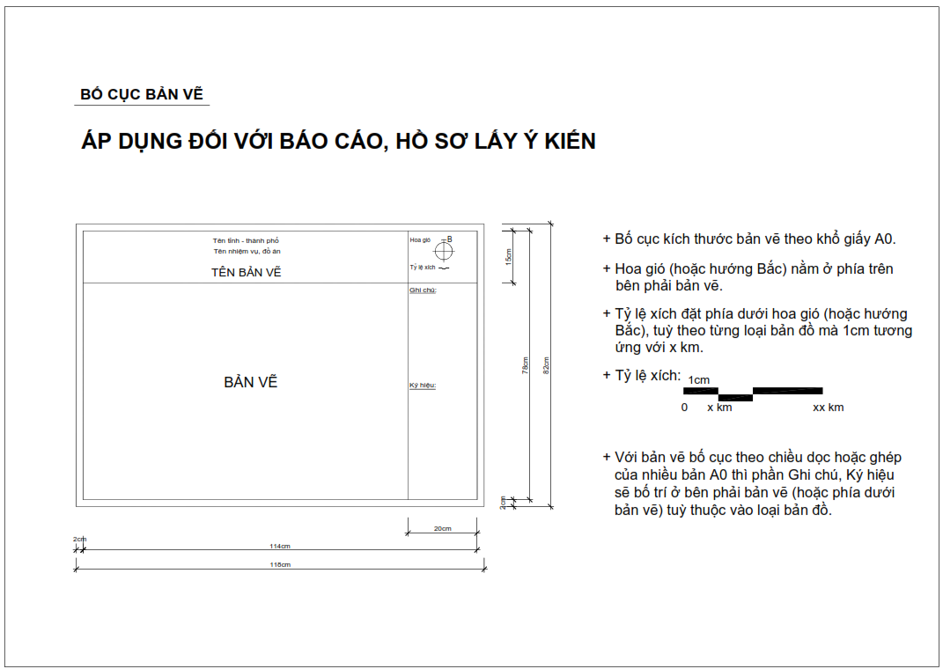

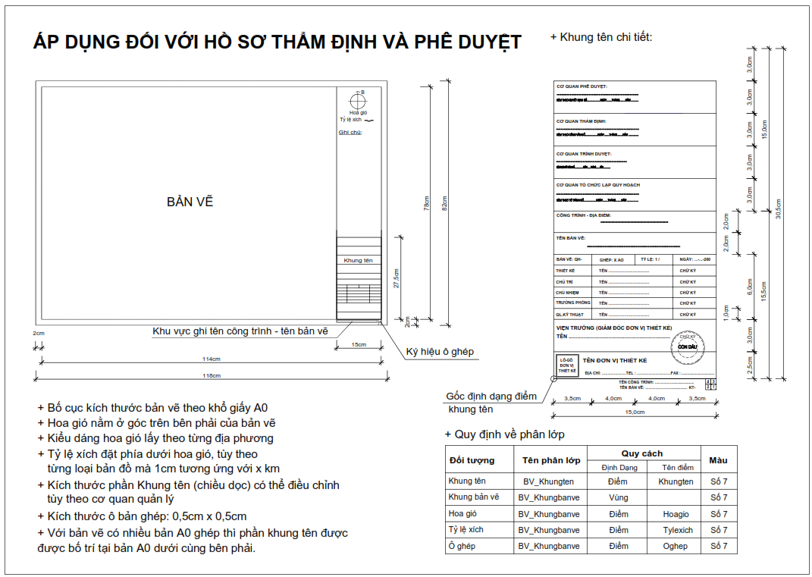
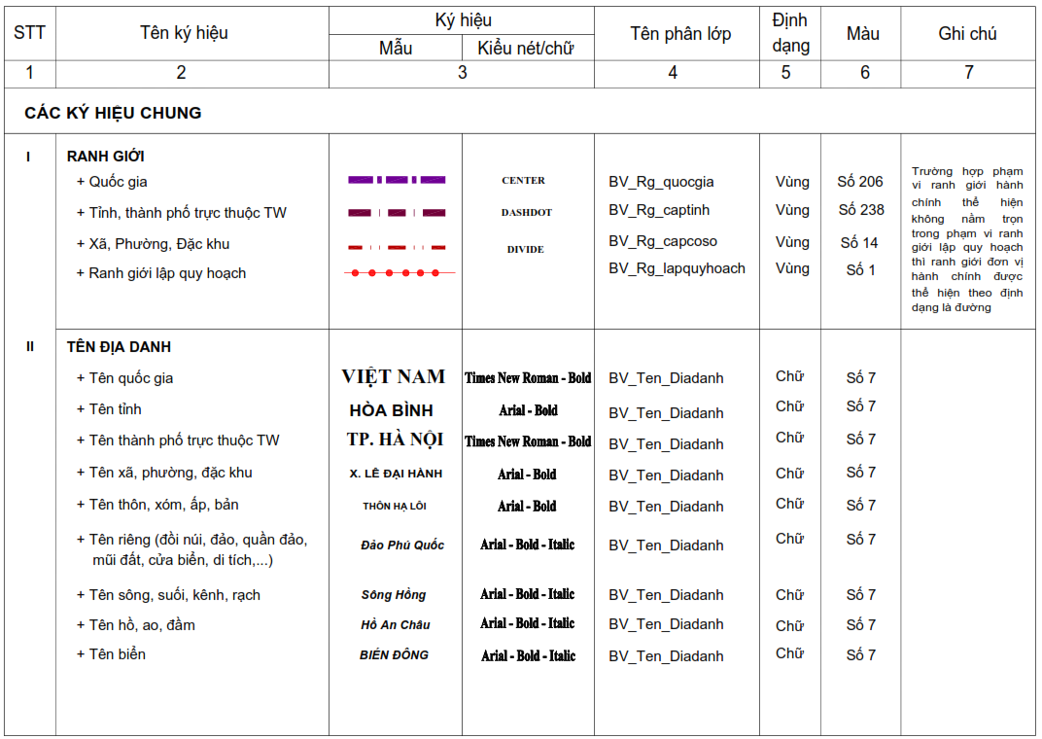

Mục 2. Quy định về thể hiện chức năng sử dụng đất trong đồ án quy hoạch chung đô thị - tỷ lệ 1/10.000
STT | Nhóm chức năng/ Loại chức năng sử dụng đất | Ghi chú
I | Khu đất dân dụng
 | Đơn vị ở | Bao gồm cả làng xóm đô thị hóa
 | Hỗn hợp (đơn vị ở và dịch vụ - công cộng) | Thể hiện theo cấp đô thị
 | Dịch vụ - công cộng | Thể hiện theo cấp đô thị
 | Cơ quan, trụ sở cấp đô thị | Thể hiện theo cấp đô thị
 | Cây xanh sử dụng công cộng | Thể hiện theo cấp đô thị
 | Giao thông đô thị | Thể hiện theo cấp đô thị
 | Hạ tầng kỹ thuật khác cấp đô thị
II | Khu đất ngoài dân dụng
 | Sản xuất công nghiệp | Khu/cụm công nghiệp, TTCN; cơ sở sản xuất; khai thác, chế biến khoáng sản, VLXD
 | Trung tâm đào tạo, nghiên cứu | Thể hiện theo cấp quốc gia, cấp vùng và cấp tỉnh(*)
 | Cơ quan, trụ sở ngoài đô thị | Thể hiện theo cấp quốc gia, cấp tỉnh(*)
 | Trung tâm y tế | Thể hiện theo cấp quốc gia, cấp vùng và cấp tỉnh(*)
 | Trung tâm văn hóa, thể dục thể thao | Thể hiện theo cấp quốc gia, cấp vùng và cấp tỉnh(*)
 | Dịch vụ, du lịch | Thể hiện theo cấp quốc gia, cấp vùng và cấp tỉnh(*)
 | Cây xanh sử dụng hạn chế
 | Cây xanh chuyên dụng (nếu có)
 | Di tích, tôn giáo
 | Điểm dân cư nông thôn | Thể hiện theo cấp cơ sở
 | An ninh
 | Quốc phòng
 | Giao thông đối ngoại | Thể hiện theo cấp quốc gia, cấp vùng và cấp tỉnh
 | Hạ tầng kỹ thuật khác | Thể hiện theo cấp quốc gia, cấp vùng và cấp tỉnh
III | Khu đất nông nghiệp và chức năng khác
 | Sản xuất nông nghiệp
 | Lâm nghiệp (rừng sản xuất, rừng phòng hộ và rừng đặc dụng)
 | Nuôi trồng thủy sản
 | Chưa sử dụng (đất bằng và đồi núi chưa sử dụng)
 | Hồ, ao, đầm
 | Sông, suối, kênh, rạch
 | Mặt nước ven biển
(*) Đối với thành phố trực thuộc Trung ương thể hiện các chức năng cấp quốc gia, cấp vùng.

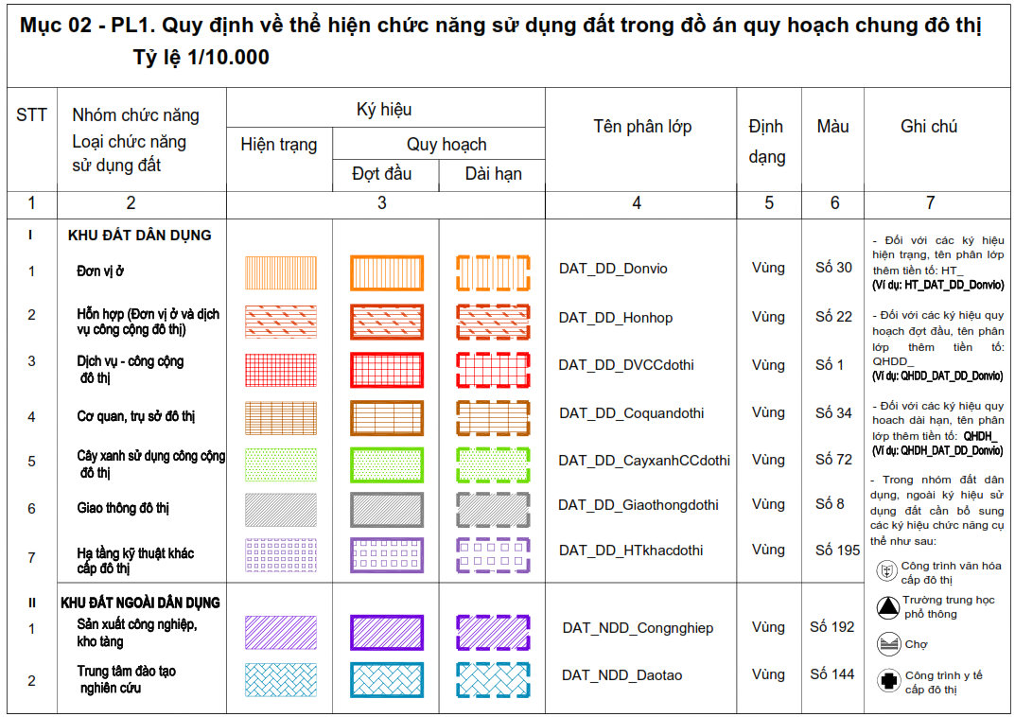
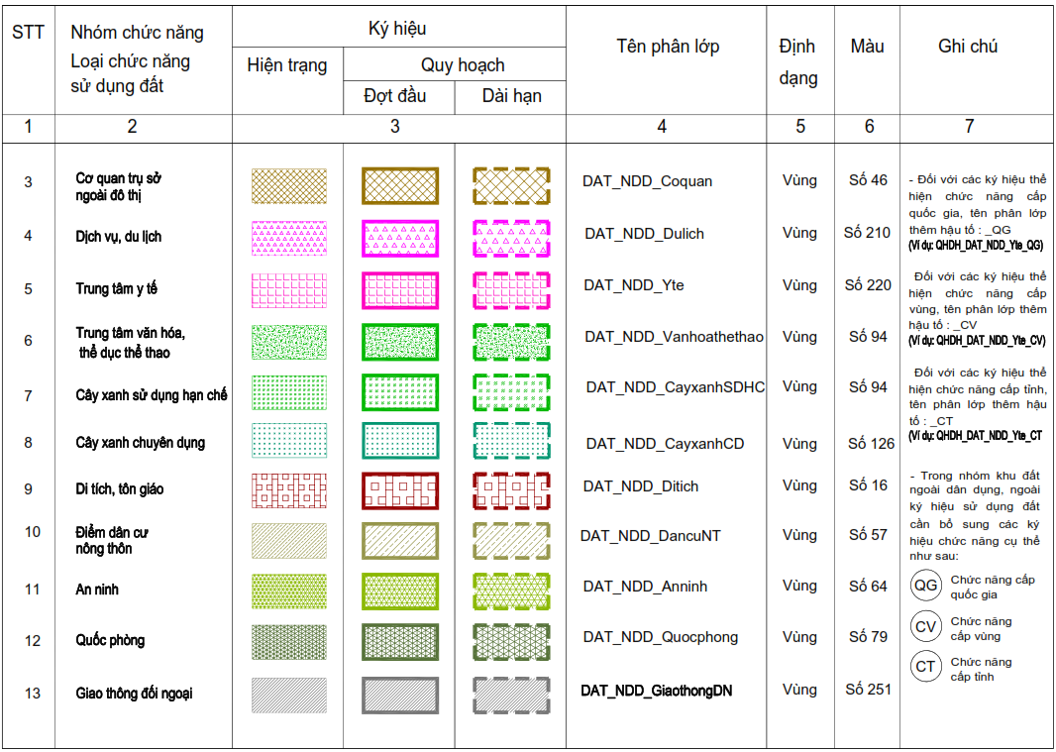
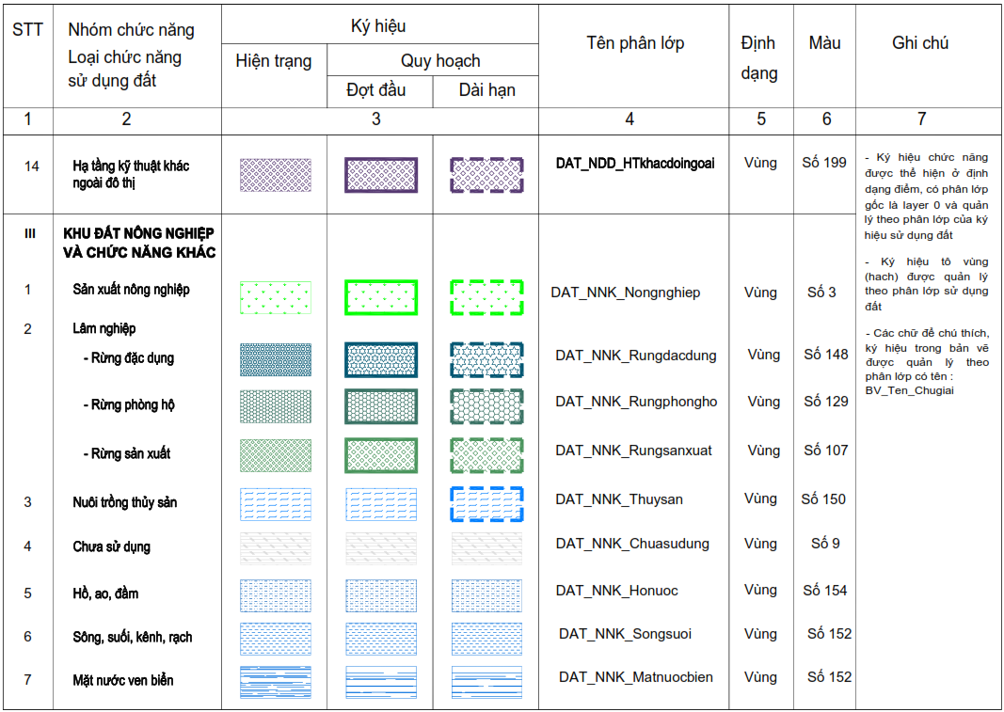

Mục 3. Quy định về thể hiện chức năng sử dụng đất trong đồ án quy hoạch chung đô thị - tỷ lệ 1/5.000
STT | Nhóm chức năng/ Loại chức năng sử dụng đất | Ghi chú
I | Khu đất dân dụng
 | Nhóm nhà ở | Bao gồm cả làng xóm đô thị hóa
 | Hỗn hợp nhóm nhà ở và dịch vụ
 | Giáo dục (Trường THPT, THCS, Tiểu học, Mầm non) | Thể hiện theo cấp cơ sở
 | Dịch vụ - công cộng khác (y tế, văn hóa, thể dục thể thao, thương mại,…) | Thể hiện theo cấp cơ sở
 | Cơ quan, trụ sở cấp đô thị | Thể hiện theo cấp cơ sở
 | Cây xanh sử dụng công cộng | Thể hiện theo cấp cơ sở
 | Giao thông đô thị | Thể hiện theo cấp cơ sở
 | Hạ tầng kỹ thuật khác cấp đô thị | Thể hiện theo cấp cơ sở
II | Khu đất ngoài dân dụng
 | Sản xuất công nghiệp, kho tàng | Thể hiện theo cấp quốc gia, cấp vùng, cấp tỉnh
 | Trung tâm giáo dục, đào tạo, nghiên cứu | Thể hiện theo cấp tỉnh
 | Cơ quan, trụ sở ngoài đô thị | Thể hiện theo cấp tỉnh
 | Dịch vụ, du lịch
 | Trung tâm y tế | Thể hiện theo cấp tỉnh
 | Trung tâm văn hóa, thể dục thể thao | Thể hiện theo cấp tỉnh
 | Cây xanh sử dụng hạn chế
 | Cây xanh chuyên dụng (nếu có)
 | Di tích, tôn giáo
 | An ninh
 | Quốc phòng
 | Giao thông đối ngoại | Thể hiện theo cấp quốc gia, cấp tỉnh
 | Hạ tầng kỹ thuật khác | Thể hiện theo cấp quốc gia, cấp tỉnh
III | Khu nông nghiệp và chức năng khác
 | Sản xuất nông nghiệp
 | Lâm nghiệp (rừng sản xuất, rừng phòng hộ và rừng đặc dụng)
 | Nuôi trồng thủy sản
 | Chưa sử dụng (đất bằng và đồi núi chưa sử dụng)
 | Hồ, ao, đầm
 | Sông, suối, kênh, rạch
 | Mặt nước ven biển

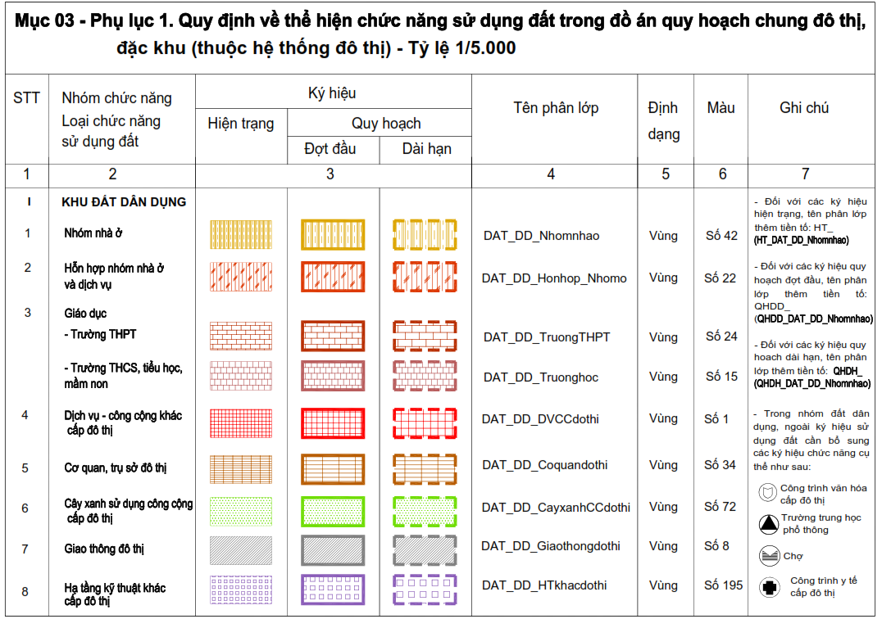

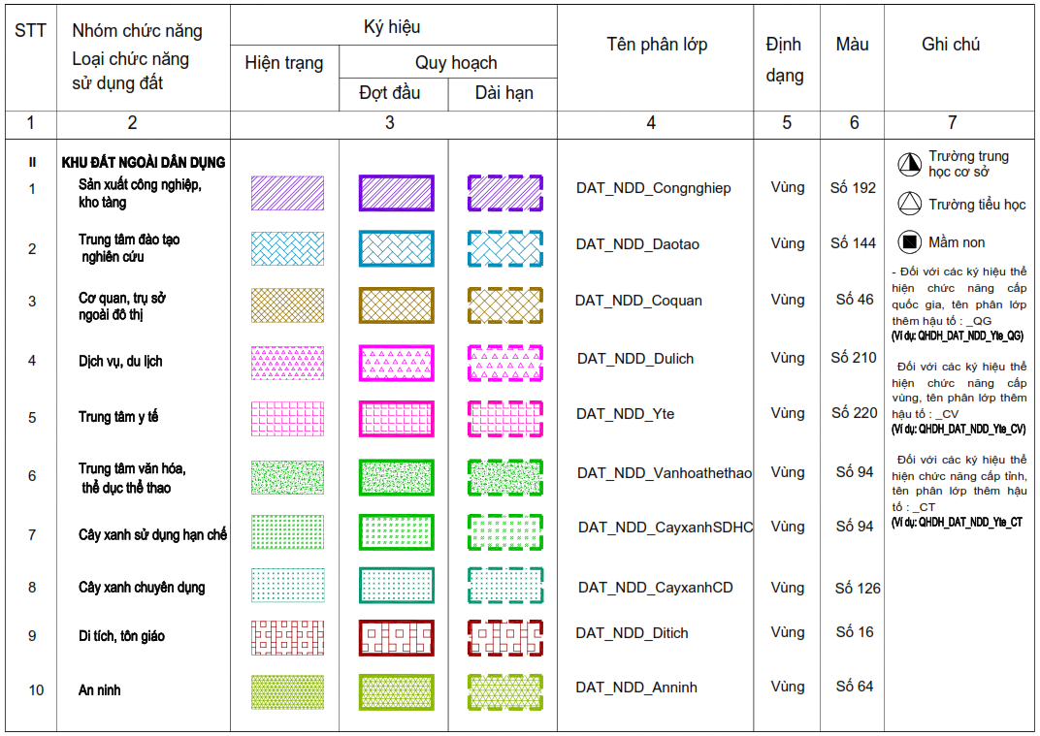

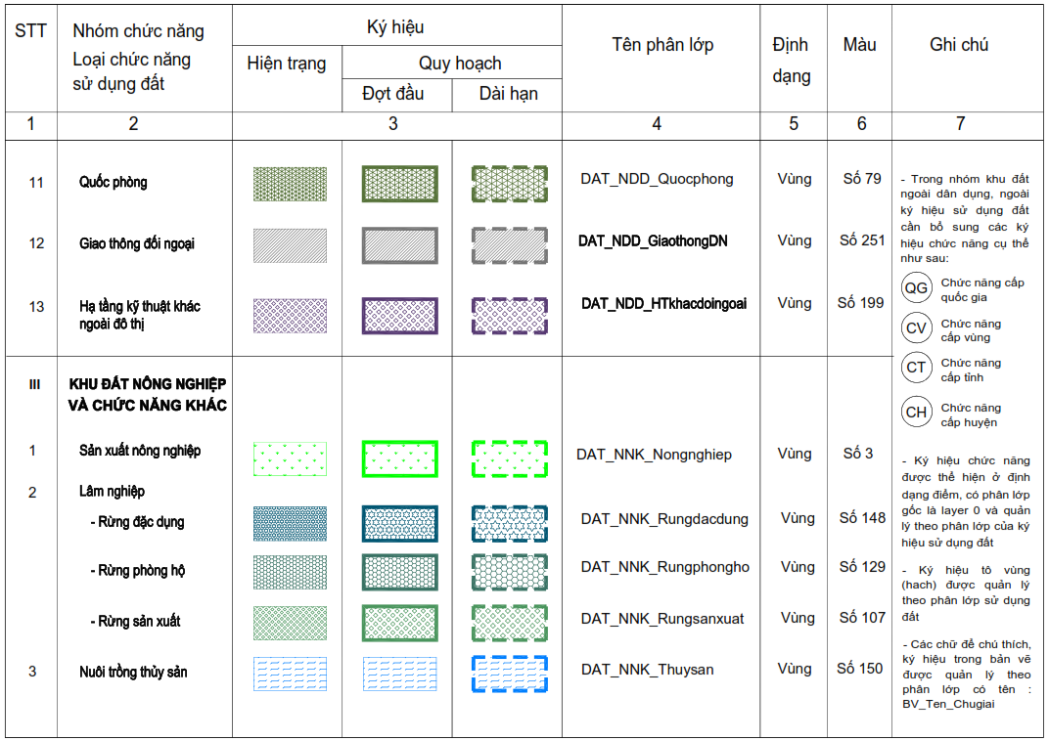

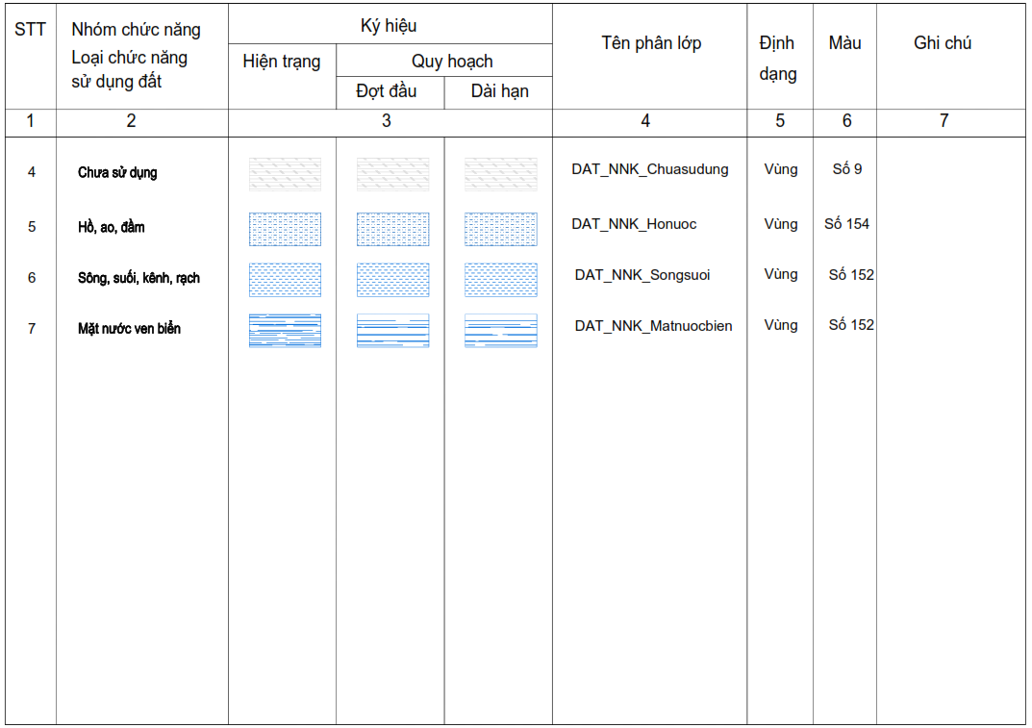

Mục 4. Quy định về thể hiện chức năng sử dụng đất trong đồ án quy hoạch phân khu đô thị, quy hoạch phân khu khu chức năng - tỷ lệ 1/2.000; 1/5.000
STT | Chức năng sử dụng của ô phố/ ô đất | Ghi chú
 | Nhóm nhà ở | Bao gồm cả làng xóm đô thị hóa
 | Hỗn hợp nhóm nhà ở và dịch vụ
 | Khu làng xóm, dân cư nông thôn
 | Y tế | Thể hiện theo cấp tỉnh, cấp cơ sở, cấp đơn vị ở và trong khu chức năng
 | Văn hóa | Thể hiện theo cấp tỉnh, cấp cơ sở, cấp đơn vị ở và trong khu chức năng
 | Thể dục thể thao | Thể hiện theo cấp tỉnh, cấp cơ sở, cấp đơn vị ở và trong khu chức năng
 | Giáo dục | Thể hiện theo cấp Trường THPT, THCS, Tiểu học và mầm non
 | Cây xanh sử dụng công cộng | Thể hiện theo cấp tỉnh, cấp cơ sở, cấp đơn vị ở và trong khu chức năng
 | Cây xanh sử dụng hạn chế
 | Cây xanh chuyên dụng
 | Sản xuất, kho bãi | Bao gồm cả đất xây dựng công trình dịch vụ, hành chính của từng nhà máy, cơ sở sản xuất
 | Khai thác, chế biến khoáng sản, sản xuất vật liệu xây dựng.
 | Đào tạo, nghiên cứu | Thể hiện theo cấp quốc gia, cấp tỉnh, cấp cơ sở và trong khu chức năng
 | Cơ quan, trụ sở | Thể hiện theo cấp quốc gia, cấp tỉnh, cấp cơ sở
 | Khu dịch vụ (không bao gồm dịch vụ du lịch) | Thể hiện theo cấp tỉnh, cấp cơ sở, cấp đơn vị ở và trong khu chức năng
 | Khu dịch vụ - du lịch
 | Di tích, tôn giáo
 | An ninh
 | Quốc phòng
 | Đường giao thông | Thể hiện theo cấp quốc gia, cấp tỉnh, cấp cơ sở, cấp đơn vị ở và trong khu chức năng
 | Bãi đỗ xe | Thể hiện theo cấp tỉnh, cấp cơ sở, cấp đơn vị ở và trong khu chức năng
 | Nghĩa trang (bao gồm cả nhà tang lễ, cơ sở hỏa táng) | Thể hiện theo cấp quốc gia, cấp tỉnh, cấp cơ sở, cấp đơn vị ở và trong khu chức năng
 | Hệ thống công trình hạ tầng kỹ thuật khác | Thể hiện theo cấp quốc gia, cấp tỉnh, cấp cơ sở, cấp đơn vị ở và trong khu chức năng
 | Sản xuất nông nghiệp
 | Lâm nghiệp
 | - Rừng sản xuất
 | - Rừng phòng hộ
 | - Rừng đặc dụng
 | Nuôi trồng thủy sản
 | Chưa sử dụng (đất bằng và đồi núi chưa sử dụng)
 | Hồ, ao, đầm
 | Sông, suối, kênh, rạch
 | Mặt nước ven biển

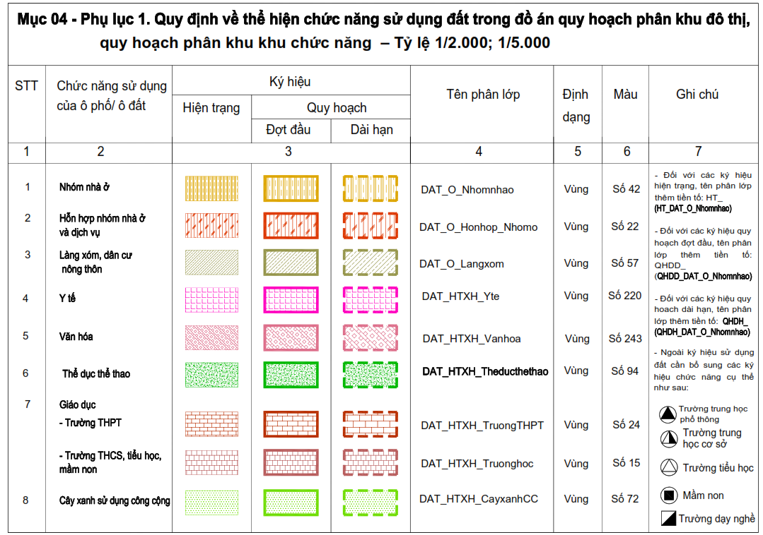

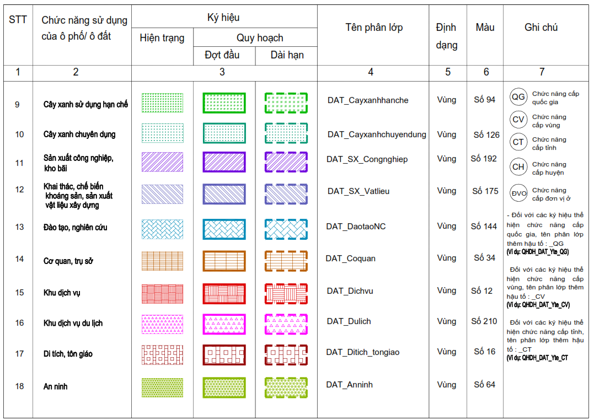

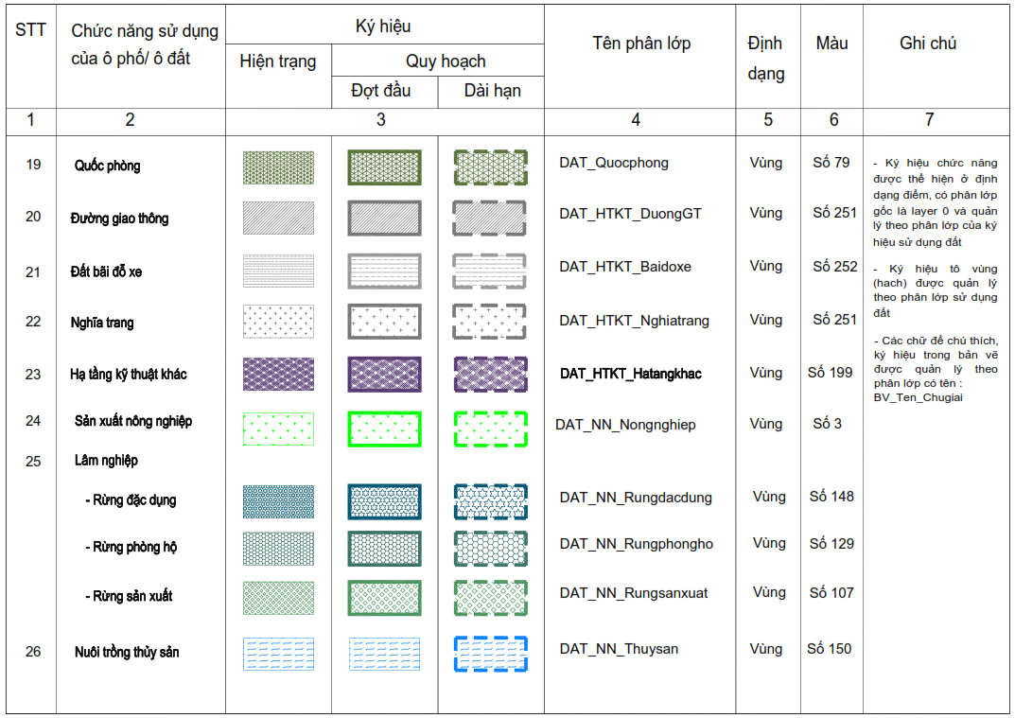

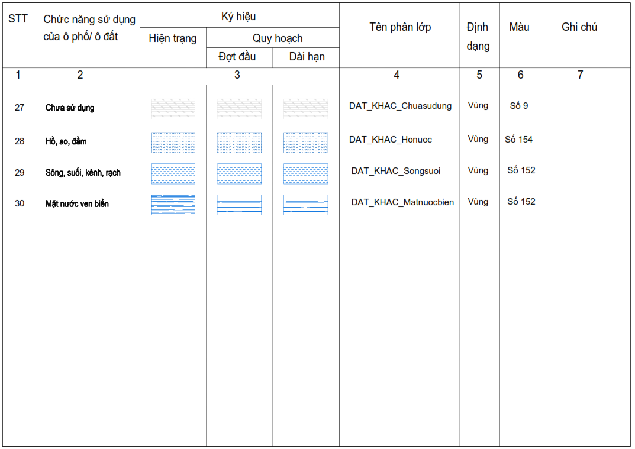

Mục 5. Quy định về thể hiện chức năng sử dụng đất trong đồ án quy hoạch chi tiết đô thị, quy hoạch chi tiết xây dựng khu chức năng- tỷ lệ 1/500
STT | Nhóm chức năng sử dụng đất/ Loại chức năng sử dụng của lô đất |  | Ghi chú
1 | Đất nhà ở
1.1 |  | Đất nhà ở liền kề
1.2 |  | Đất nhà ở biệt thự
1.3 |  | Đất nhà chung cư
1.4 |  | Đất nhà chung cư hỗn hợp
1.5 |  | Đất nhà ở nông thôn, nhà ở làng xóm đô thị hóa
2 | Đất công trình hạ tầng xã hội
2.1 |  | Đất văn hóa (gồm cả khu sinh hoạt cộng đồng) | Thể hiện theo cấp tỉnh, cấp cơ sở, cấp đơn vị ở, nhóm nhà ở, tổ dân phố và trong khu chức năng.
2.2 |  | Đất y tế | Thể hiện theo cấp tỉnh, cấp cơ sở, cấp đơn vị ở và trong khu chức năng.
2.3 |  | Đất giáo dục | Thể hiện theo cấp Trường THPT, THCS, Tiểu học và mầm non.
2.4 |  | Đất thể dục thể thao | Thể hiện theo cấp tỉnh, cấp cơ sở, cấp đơn vị ở, nhóm nhà ở và trong khu chức năng.
2.5 |  | Đất cây xanh sử dụng công cộng | Thể hiện theo cấp tỉnh, cấp cơ sở, cấp đơn vị ở, nhóm nhà ở và trong khu chức năng.
2.6 |  | Đất thương mại dịch vụ | Thể hiện theo cấp tỉnh, cấp cơ sở, cấp đơn vị ở và trong khu chức năng.
3 |  | Đất công trình sản xuất công nghiệp, TTCN, kho tàng
4 |  | Đất trung tâm nghiên cứu, đào tạo (trường cao đẳng, đại học, học viện, cơ sở dạy nghề, cơ sở đào tạo khác) | Thể hiện theo cấp quốc gia, cấp tỉnh, cấp cơ sở và trong khu chức năng.
5 |  | Đất cơ quan, trụ sở | Thể hiện theo cấp tỉnh, cấp cơ sở.
6 |  | Đất công trình dịch vụ
7 |  | Đất công trình dịch vụ du lịch
8 |  | Đất di tích, tôn giáo
9 |  | Đất cây xanh chuyên dụng
10 |  | Đất cây xanh sử dụng hạn chế
11 |  | Đất đường giao thông | Thể hiện theo cấp tỉnh, cấp cơ sở, cấp đơn vị ở và trong khu chức năng.
12 |  | Bãi đỗ xe | Thể hiện theo cấp tỉnh, cấp cơ sở, cấp đơn vị ở và trong khu chức năng.
13 |  | Đất nghĩa trang | Thể hiện theo cấp tỉnh, cấp cơ sở và trong khu chức năng.
14 |  | Đất công trình hạ tầng kỹ thuật khác | Thể hiện theo cấp tỉnh, cấp cơ sở, cấp đơn vị ở và trong khu chức năng.
15 |  | Đất an ninh
16 |  | Đất quốc phòng
17 | Đất nông nghiệp và đất khác
17.1 |  | Đất sản xuất nông nghiệp
17.2 |  | Đất rừng sản xuất
17.3 |  | Đất rừng phòng hộ
17.4 |  | Đất rừng đặc dụng
17.5 |  | Đất nuôi trồng thủy sản
17.6 |  | Đất chưa sử dụng (đất bằng, đồi núi chưa sử dụng)
17.7 |  | Hồ, ao, đầm
17.8 |  | Sông, suối, kênh, rạch
17.9 |  | Mặt nước ven biển

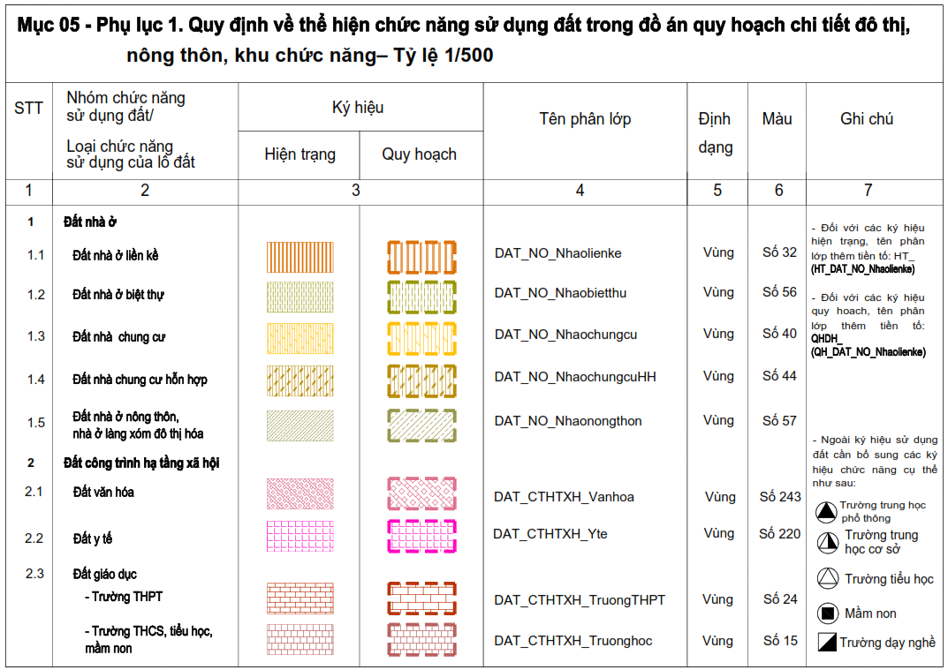

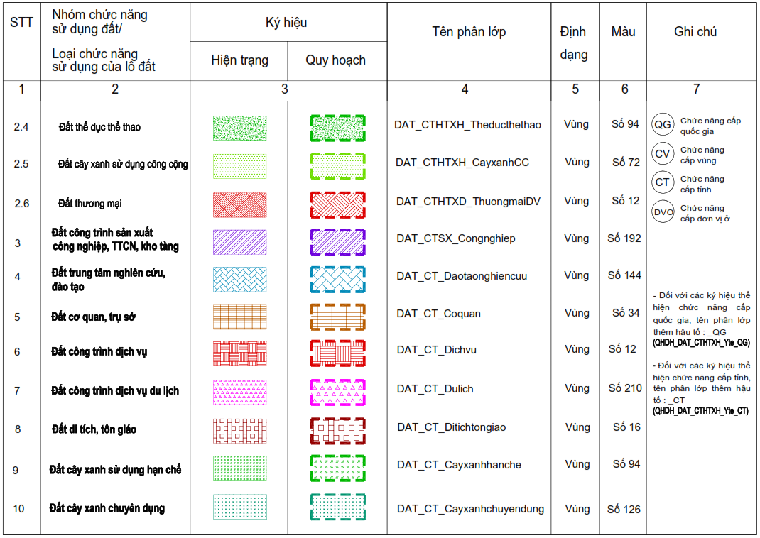

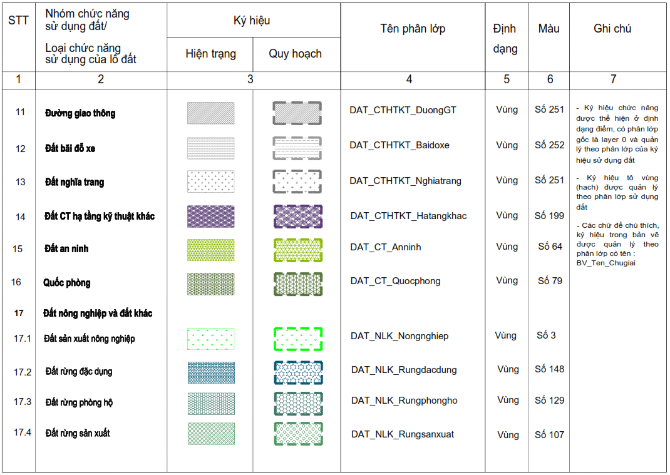

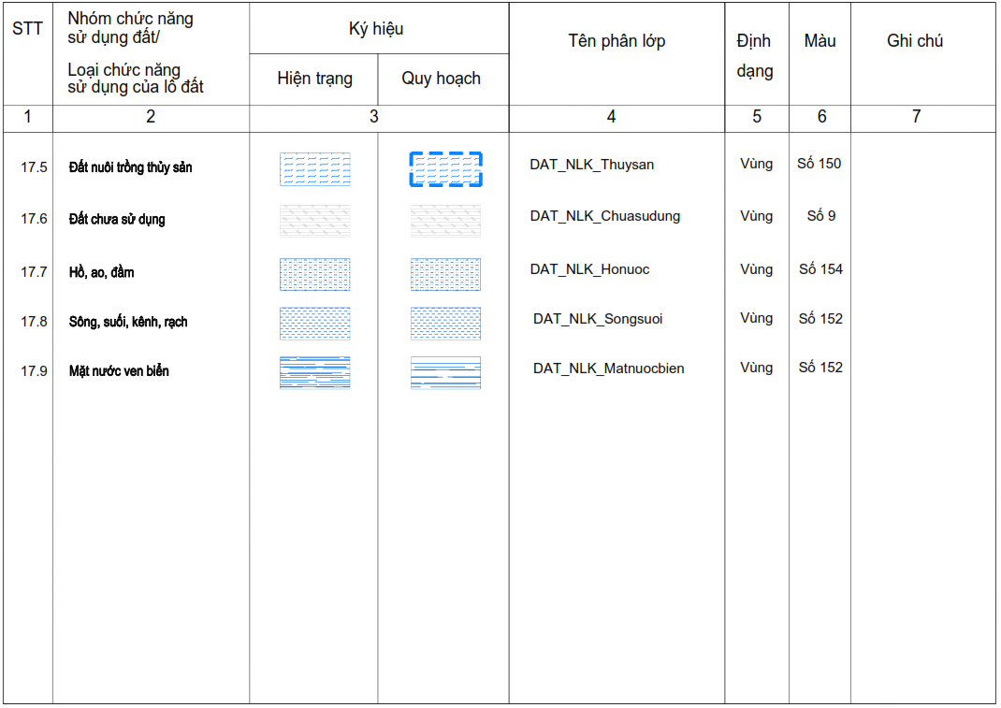

Mục 6. Quy định về thể hiện chức năng sử dụng đất trong đồ án quy hoạch chung xây dựng khu chức năng - tỷ lệ 1/5.000, tỷ lệ 1/10.000
STT | Nhóm chức năng/ Loại chức năng sử dụng đất | Ghi chú
I | Khu vực xây dựng các chức năng
1 | Phát triển dân cư đô thị
2 | Phát triển dân cư nông thôn
3 | Phát triển hỗn hợp (dân cư, dịch vụ)
4 | Dịch vụ - công cộng | Thể hiện các chức năng: Y tế, văn hóa, giáo dục, thương mại theo cấp phục vụ khu chức năng.
5 | Cây xanh sử dụng công cộng | Thể hiện theo cấp phục vụ khu chức năng.
6 | Cây xanh sử dụng hạn chế
7 | Cây xanh chuyên dụng
8 | Phát triển sản xuất công nghiệp, kho tàng
9 | Trung tâm đào tạo, nghiên cứu | Thể hiện theo cấp quốc gia, cấp vùng, cấp tỉnh, cấp cơ sở và khu chức năng.
10 | Cơ quan, trụ sở | Thể hiện theo cấp quốc gia, cấp tỉnh, cấp cơ sở và khu chức năng.
11 | Trung tâm y tế | Thể hiện theo cấp quốc gia, cấp vùng, cấp tỉnh và cấp cơ sở.
12 | Trung tâm văn hóa, thể dục thể thao | Thể hiện theo cấp quốc gia, cấp vùng, cấp tỉnh và cấp cơ sở.
13 | Phát triển dịch vụ, du lịch
14 | Di tích, tôn giáo
15 | An ninh
16 | Quốc phòng
17 | Giao thông | Thể hiện theo cấp quốc gia, cấp vùng, cấp tỉnh, cấp cơ sở và khu chức năng.
18 | Hạ tầng kỹ thuật khác | Thể hiện theo cấp quốc gia, cấp vùng, cấp tỉnh, cấp cơ sở và khu chức năng.
II | Khu vực nông nghiệp và chức năng khác
1 | Sản xuất nông nghiệp
2 | Lâm nghiệp (rừng sản xuất, rừng phòng hộ và rừng đặc dụng)
3 | Nuôi trồng thủy sản
4 | Chưa sử dụng (đất bằng và đồi núi chưa sử dụng)
5 | Hồ, ao, đầm
6 | Sông, suối, kênh, rạch
7 | Mặt nước ven biển

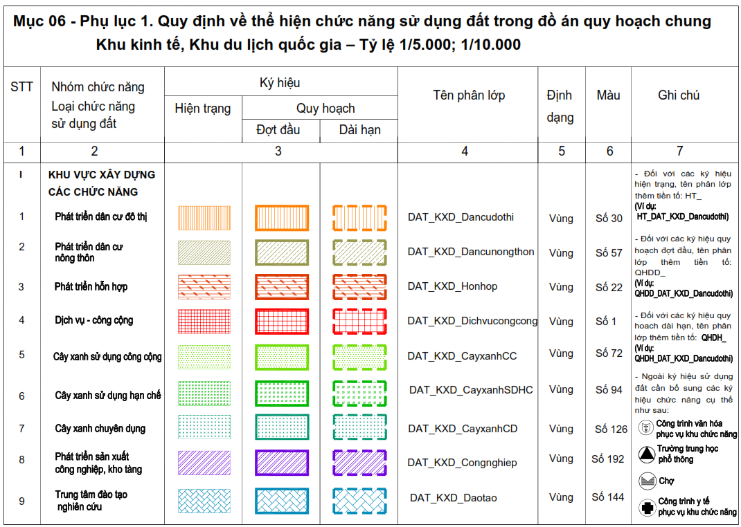

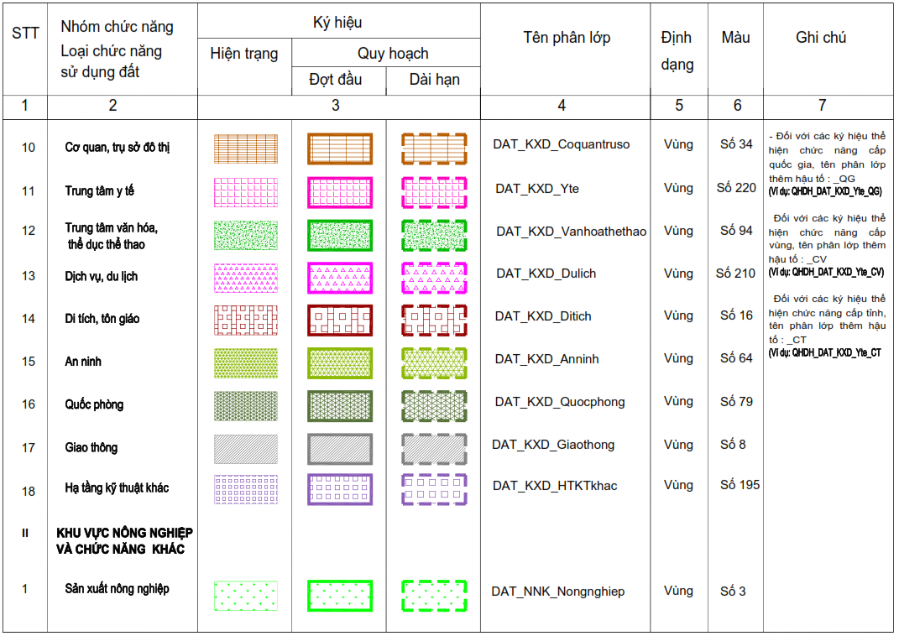

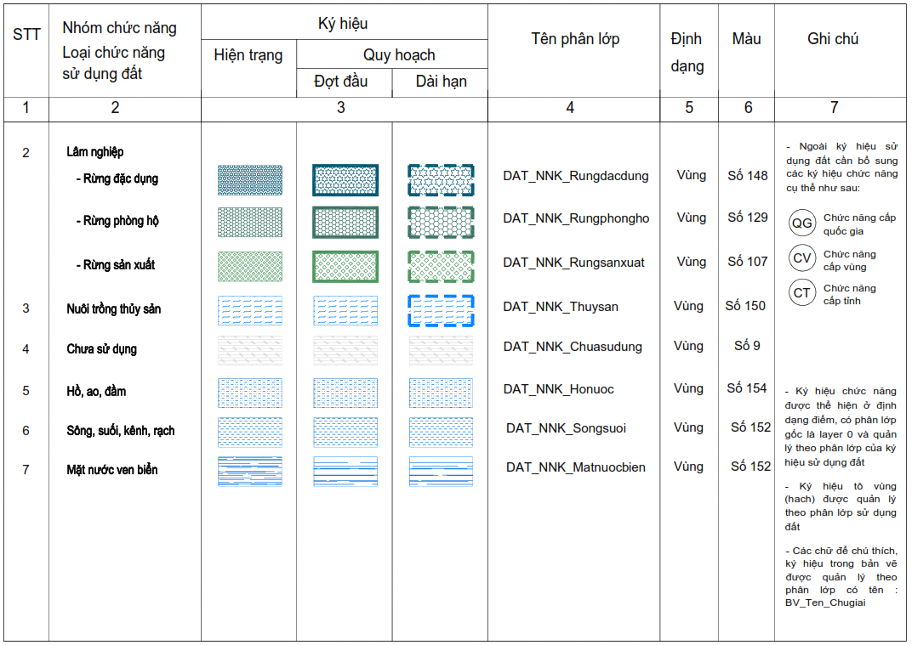

Mục 7. Quy định về thể hiện ký hiệu bản vẽ trong hồ sơ quy hoạch nông thôn
1. QUY ĐỊNH CHUNG
Hệ thống ký hiệu bản vẽ quy định tại Phụ lục này được sử dụng trong hồ sơ màu, hồ sơ đen trắng của nhiệm vụ quy hoạch và quy hoạch nông thôn theo Luật Quy hoạch đô thị và nông thôn.
Trong các đồ án quy hoạch nông thôn, hệ thống ký hiệu bản vẽ được quy định trên cơ sở hệ thống trợ giúp của phần mềm Auto CAD.
Đối với đồ án quy hoạch chung xây dựng xã hệ thống ký hiệu được thể hiện cho từng giai đoạn quy hoạch (ngắn hạn và dài hạn); Đối với đồ án quy hoạch chi tiết xây dựng điểm dân cư nông thôn, hệ thống ký hiệu được thể hiện cho giai đoạn ngắn hạn.
Ngoài những quy định trong hệ thống ký hiệu này, khi thể hiện bản vẽ quy hoạch nông thôn còn phải tuân thủ theo các quy định ký hiệu chuyên ngành khác có liên quan.
Trong trường hợp sử dụng các ký hiệu chưa có trong quy định thì phải có ghi chú kèm theo.
Ký hiệu bản vẽ hiện trạng, sử dụng đất và định hướng phát triển không gian trong hồ sơ nhiệm vụ và đồ án quy hoạch nông thôn thực hiện theo KH-01 đến KH-03.
Ký hiệu bản vẽ hạ tầng kỹ thuật trong hồ sơ nhiệm vụ và đồ án quy hoạch nông thôn thực hiện theo quy định tại Phụ lục VIII của Thông tư này.
2. BẢNG TỔNG HỢP QUY HOẠCH SỬ DỤNG ĐẤT
STT | Mục đích sử dụng đất | Ghi chú (*)
1 | Đất nông nghiệp
1.1 | Đất sản xuất nông nghiệp | Gồm đất trồng cây hàng năm và đất trồng cây lâu năm.  Đất trồng cây hàng năm bao gồm các loại: Đất trồng lúa (gồm đất chuyên trồng lúa nước, đất trồng lúa nước còn lại và đất trồng lúa nương); đất trồng cây hàng năm khác (gồm đất bằng trồng cây hàng năm khác và đất nương rẫy trồng cây hàng năm khác);
1.2 | Đất lâm nghiệp | Đất lâm nghiệp bao gồm đất rừng sản xuất, đất rừng phòng hộ, đất rừng đặc dụng; trong đó gồm đất có rừng tự nhiên, đất có rừng trồng và đất đang được sử dụng để bảo vệ, phát triển rừng
1.3 | Đất nuôi trồng thủy sản | Là đất được sử dụng chuyên vào mục đích nuôi, trồng thủy sản nước lợ, nước mặn và nước ngọt.
1.4 | Đất làm muối | Là ruộng muối để sử dụng vào mục đích sản xuất muối.
1.5 | Đất nông nghiệp khác | Gồm đất sử dụng để xây dựng nhà kính và các loại nhà khác phục vụ mục đích trồng trọt, kể cả các hình thức trồng trọt không trực tiếp trên đất; xây dựng chuồng trại chăn nuôi gia súc, gia cầm và các loại động vật khác được pháp luật cho phép, kể cả các loại nhà khác gắn liền với khu vực chuồng trại để phục vụ cho chăn nuôi; đất trồng trọt, chăn nuôi, nuôi trồng thủy sản cho mục đích học tập, nghiên cứu thí nghiệm; đất ươm tạo cây giống, con giống và đất trồng hoa, cây cảnh.
2 | Đất xây dựng
2.1 | Đất ở | Đất ở tại nông thôn
2.2 | Đất công cộng | Đất xây dựng trụ sở cơ quan, đất xây dựng cơ sở y tế, đất xây dựng cơ sở giáo dục và đào tạo (chỉ tính đất các công trình phục vụ cấp cơ sở); đất xây dựng cơ sở văn hóa (không bao gồm các công trình kinh doanh văn hóa) đất sinh hoạt cộng đồng; đất chợ, điểm bưu điện - văn hóa xã
2.3 | Đất cây xanh, thể dục, thể thao | Đất xây dựng cơ sở thể dục thể thao (chỉ tính đất xây dựng các công trình phục vụ cấp cơ sở); đất vui chơi, giải trí công cộng (trừ bãi tắm)
2.4 | Đất tôn giáo, danh lam thắng cảnh, di tích, đình đền | Đất có di tích lịch sử - văn hóa, đất danh lam thắng cảnh; đất cơ sở tôn giáo; đất cơ sở tín ngưỡng
2.5 | Đất công nghiệp, tiểu thủ công nghiệp và làng nghề | Đất cụm công nghiệp, đất khu công nghiệp, đất khu chế xuất (nằm trên địa bàn xã), đất cơ sở sản xuất phi nông nghiệp,
2.6 | Đất khoáng sản và sản xuất vật liệu xây dựng | đất sử dụng cho hoạt động khoáng sản, đất sản xuất vật liệu xây dựng, đất làm đồ gốm
2.7 | Đất xây dựng các chức năng khác | Đất xây dựng trụ sở cơ quan, đất xây dựng cơ sở y tế, đất xây dựng cơ sở giáo dục và đào tạo, Đất xây dựng cơ sở thể dục thể thao (không tính đất các công trình phục vụ cấp cơ sở), bãi tắm biển; đất xây dựng cơ sở kinh doanh văn hóa, đất xây dựng cơ sở dịch vụ xã hội, đất xây dựng cơ sở khoa học và công nghệ, đất xây dựng cơ sở ngoại giao, đất xây dựng các công trình sự nghiệp khác, đất thương mại dịch vụ,
2.8 | Đất hạ tầng kỹ thuật
2.8.1 | Đất giao thông | Đất giao thông
2.8.2 | Đất xử lý chất thải rắn | đất bãi thải, xử lý chất thải
2.8.3 | Đất nghĩa trang, nghĩa địa | Đất nghĩa trang, nghĩa địa, nhà tang lễ, nhà hỏa táng
2.8.4 | Đất hạ tầng kỹ thuật khác | Đất công trình năng lượng, đất công trình bưu chính, viễn thông (trừ điểm bưu điện - văn hóa xã, ) các công trình đầu mối phục vụ đời sống của người dân nông thôn như:cấp điện, cấp nước, thoát nước
2.9 | Đất hạ tầng phục vụ sản xuất | Đất thủy lợi; đất phi nông nghiệp khác (kho, trạm, trại…)
2.10 | Đất quốc phòng, an ninh | Đất quốc phòng, đất an ninh
3 | Đất khác
3.1 | Đất sông ngòi, kênh rạch, suối & mặt nước chuyên dùng | Đất sông ngòi, kênh, rạch, suối, đất có mặt nước chuyên dùng.
3.2 | Đất chưa sử dụng | Đất bằng chưa sử dụng, đất đồi núi chưa sử dụng, núi đá không có rừng cây
(*) Tên của các loại đất sử dụng trong phần Ghi chú được phù hợp với giải thích cách xác định tại phụ lục số 01 ban hành kèm theo Thông tư số 28/2024/TT-BTNMT ngày 31/7/2024 của Bộ trưởng Bộ Tài nguyên và Môi trường quy định về thống kê, kiểm kê đất đai và lập bản đồ hiện trạng sử dụng đất.

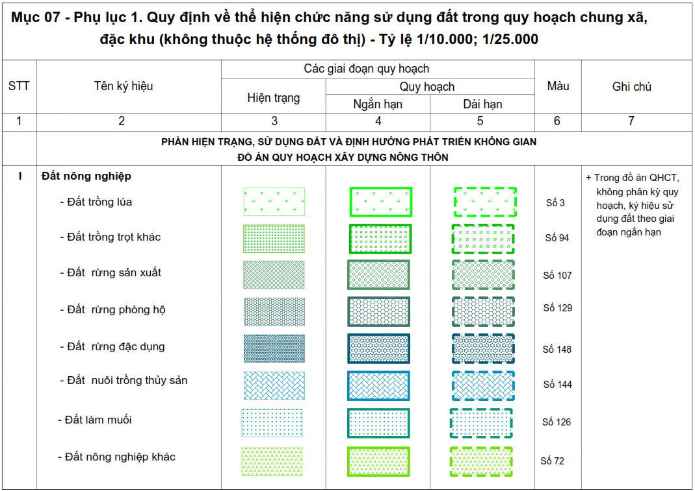

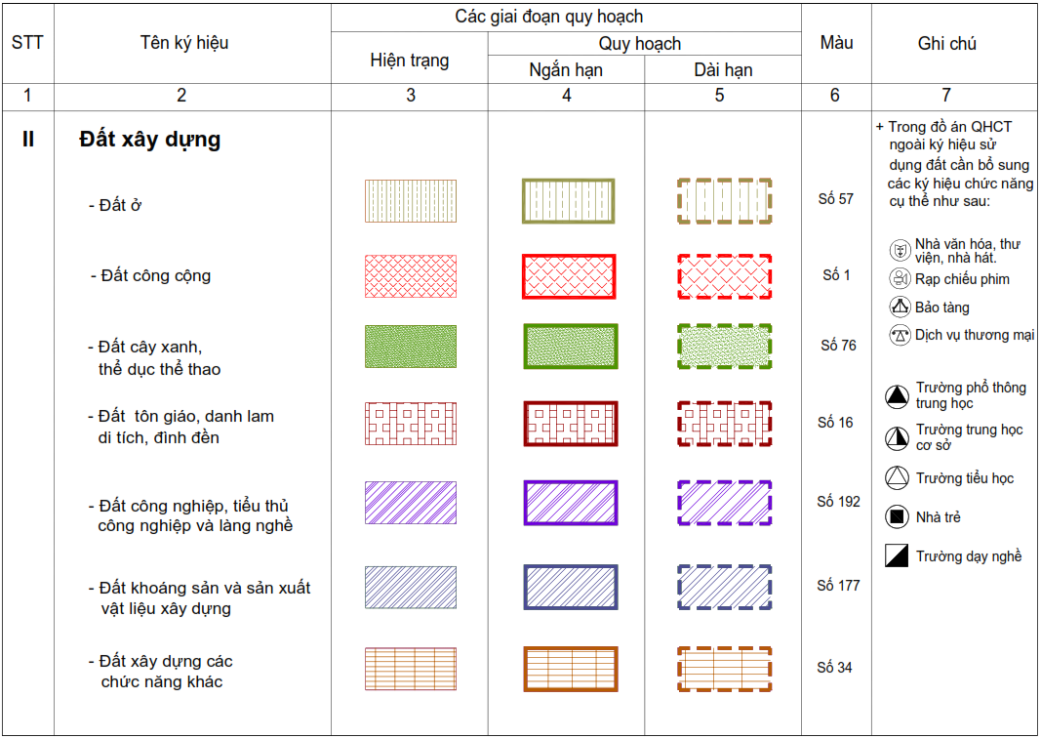

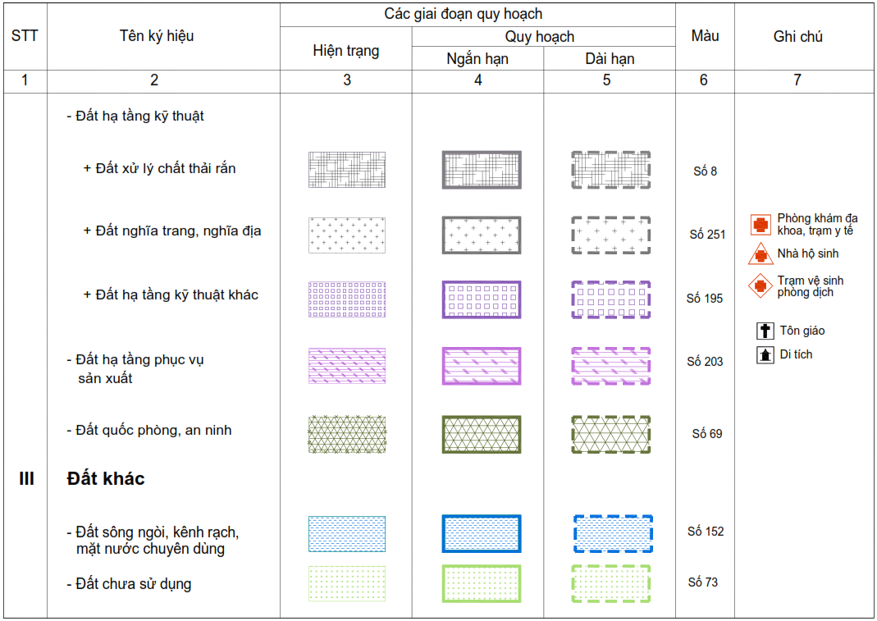

Mục 8. Quy định về thể hiện ký hiệu trong các bản vẽ hạ tầng kỹ thuật
(Thể hiện theo bản Auto CAD)
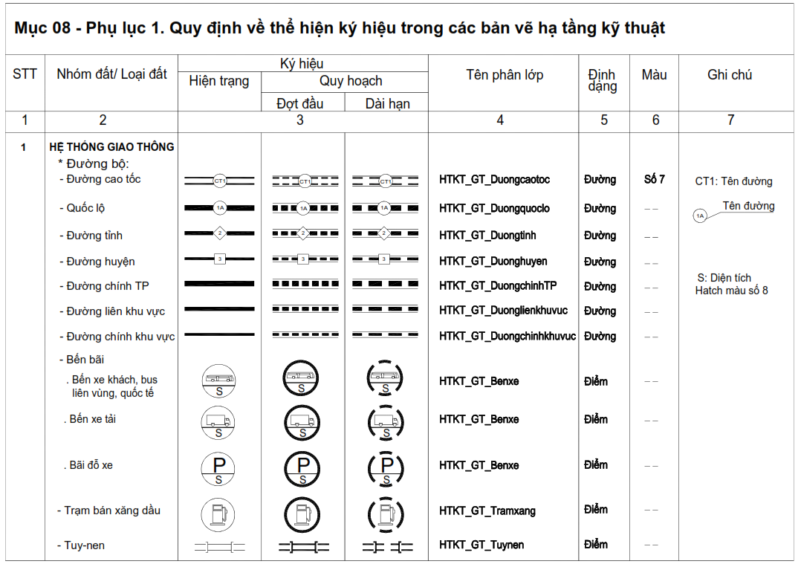

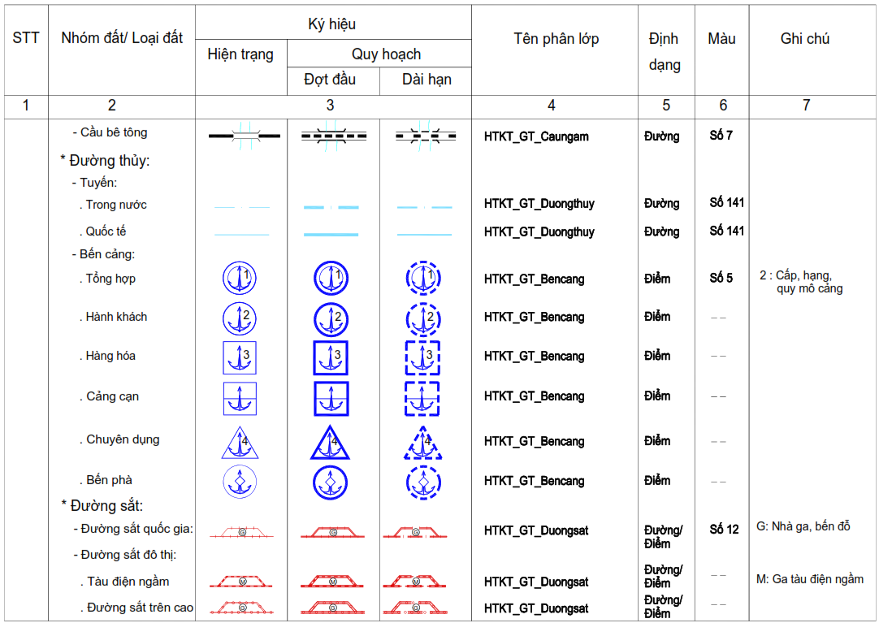

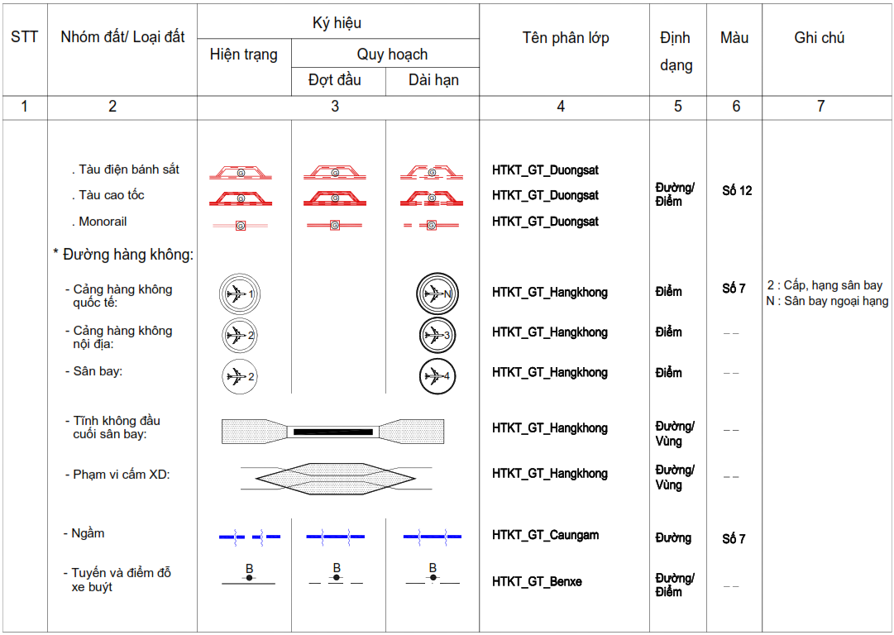

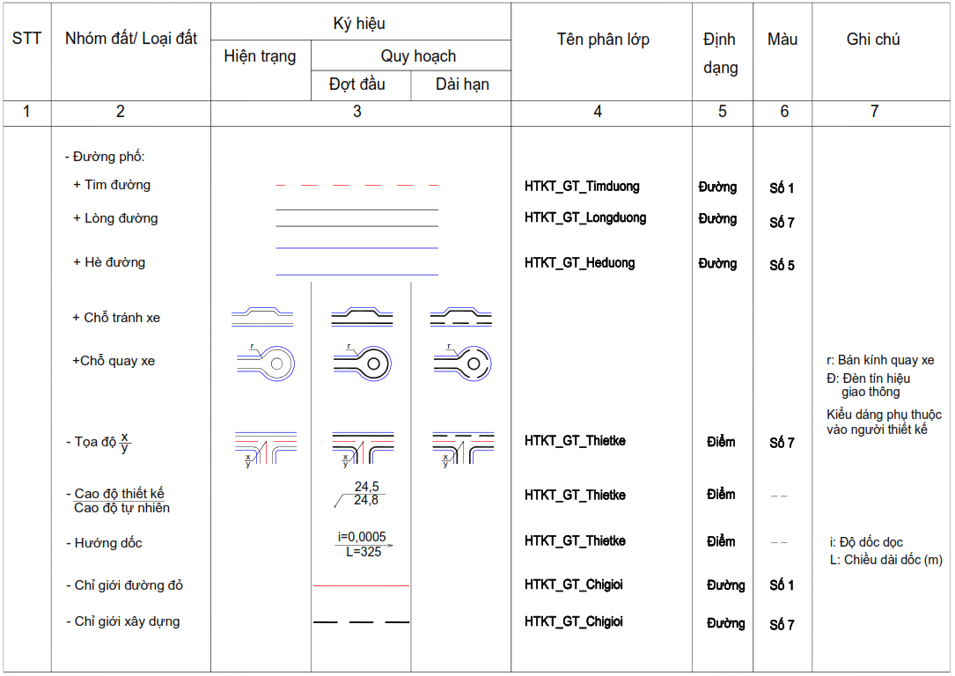

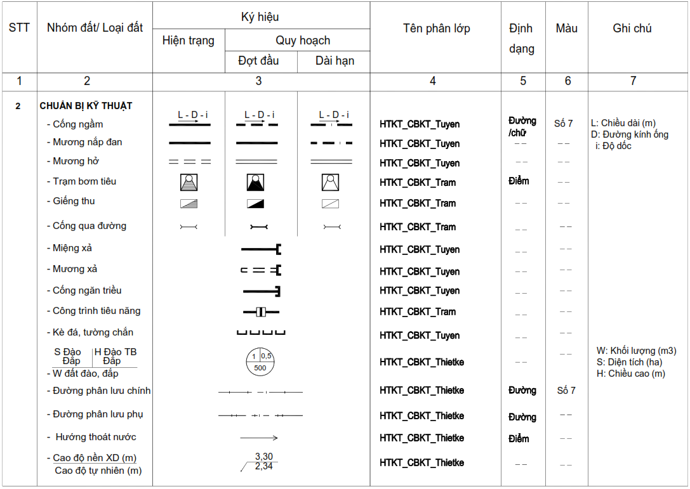

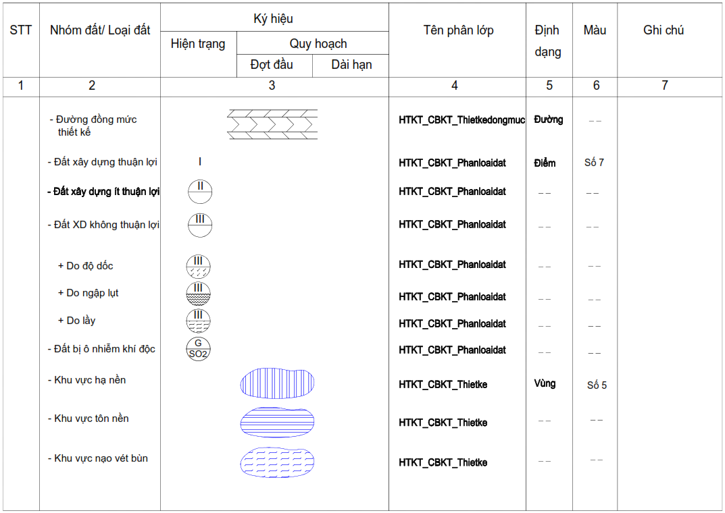

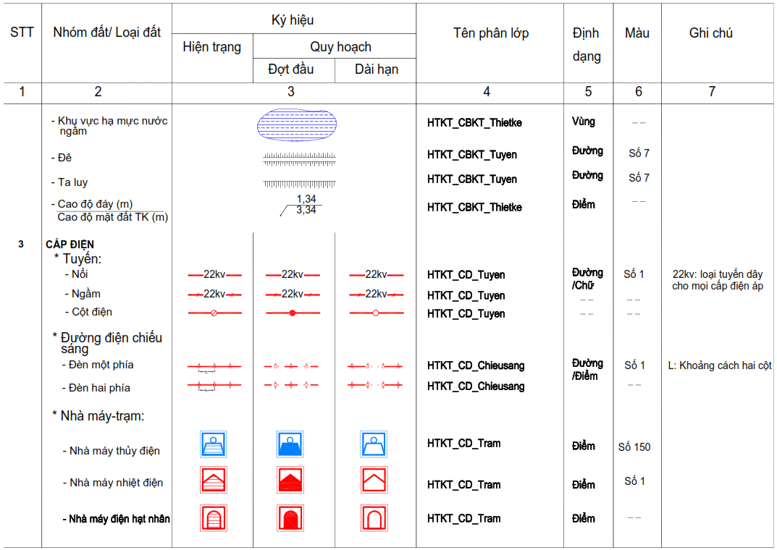

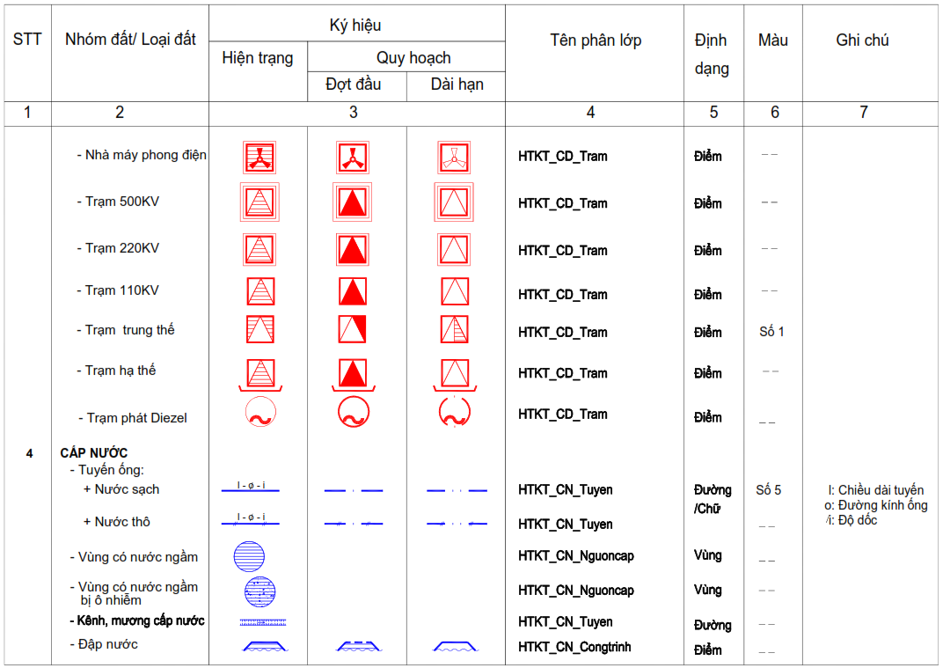

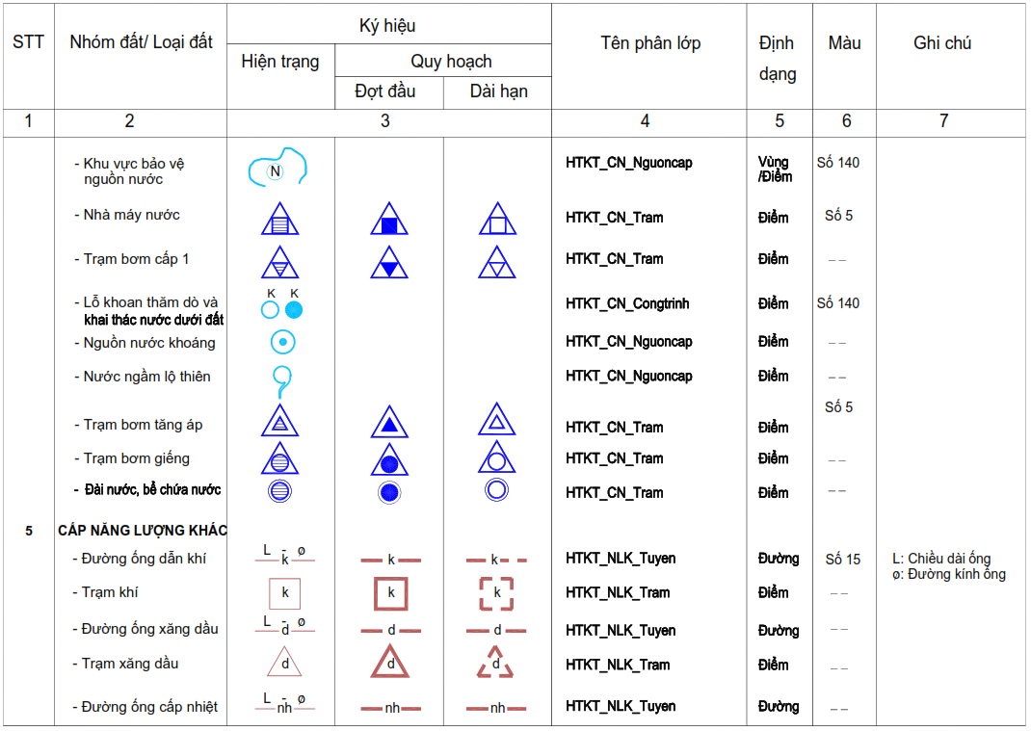

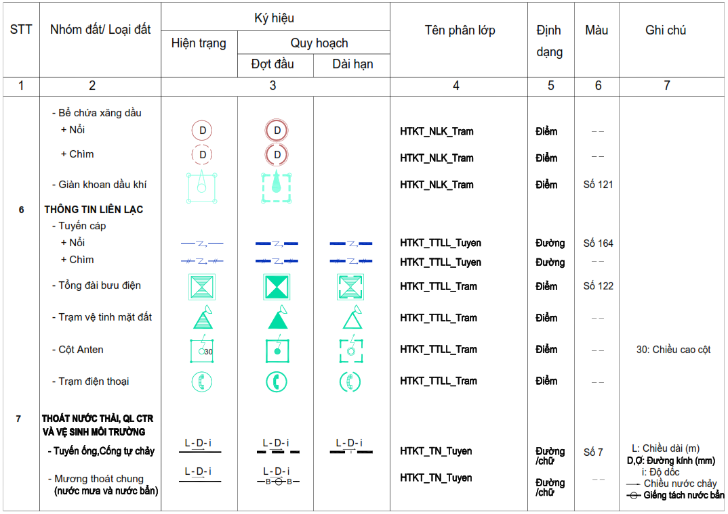

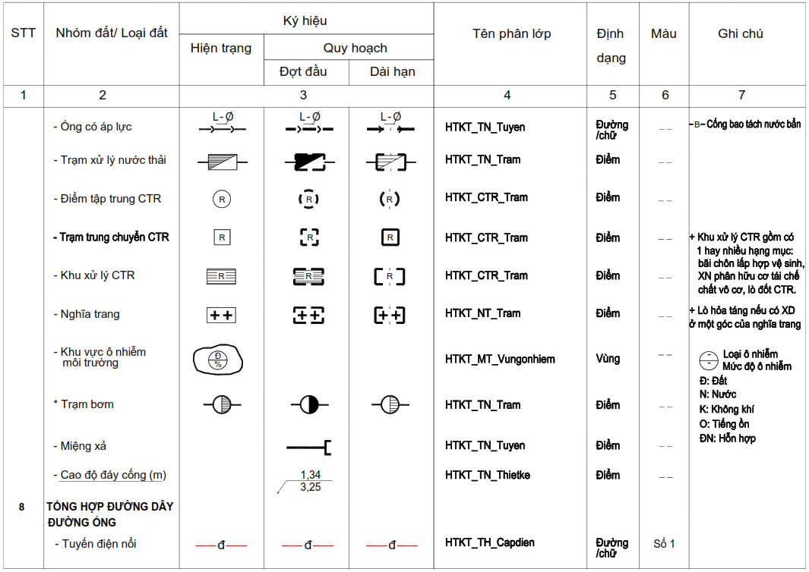

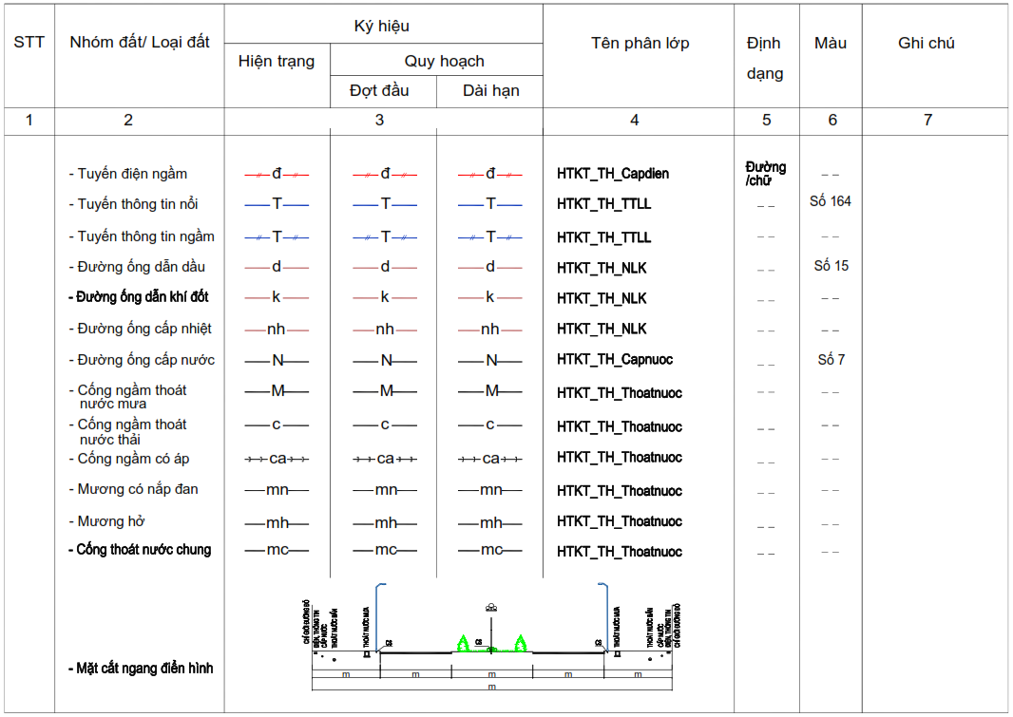

PHỤ LỤC II
QUY ĐỊNH CHI TIẾT VỀ CƠ SỞ DỮ LIỆU QUY HOẠCH ĐÔ THỊ VÀ NÔNG THÔN
(Ban hành kèm theo Thông tư số 16/2025/TT-BXD ngày 30/6/2025 của Bộ trưởng Bộ Xây dựng)
Phần 1. Quy định về sản phẩm Cơ sở dữ liệu quy hoạch đô thị và nông thôn
1. Hồ sơ giấy pháp lý gồm thuyết minh, bản vẽ, các tài liệu văn bản in được xác nhận tính pháp lý nộp lưu trữ.
2. Hồ sơ điện tử gồm:
a) Cơ sở dữ liệu số cơ bản (HoSoBASIC): Các tệp tin bản vẽ và văn bản gốc được in ấn để ký và đóng dấu xác nhận tính pháp lý.
b) Cơ sở dữ liệu số pháp lý (HoSoScan): Các tệp tin số hóa (quét) của toàn bộ hồ sơ giấy pháp lý.
c) Cơ sở dữ liệu số địa lý (HoSoGIS): Các tệp tin bản vẽ của cơ sở dữ liệu gốc được chuyển đổi sang dữ liệu địa lý.
* Định dạng trình bày ký tự trong các cơ sở dữ liệu sử dụng bộ mã ký tự Unicode theo tiêu chuẩn TCVN 6909:2001.
3. Lưu trữ hồ sơ điện tử theo cấu trúc sau:
CSDL_<Tên đồ án quy hoạch> Trong đó có 3 thư mục dữ liệu
HoSoBASIC HoSoScan HoSoGIS
BanVe BanVe HienTrang.*
VanBan VanBan QuyHoach.*
<MaHoSo>.xlsx NenDiaHinh.*
MocGioi.*
<Tên ĐAQH>.**
(*) Tệp tin đóng gói dữ liệu GIS (định dạng *.gdb, *.gpkg hoặc định dạng địa lý khác phù hợp)
(**) Tệp tin tổng hợp cơ sở dữ liệu GIS của đồ án quy hoạch (định dạng *.aprx, *.ppkx, *.mxd, *.mpk, *.qgz hoặc định dạng địa lý khác phù hợp)
4. Yêu cầu về cơ sở dữ liệu số cơ bản (HoSoBASIC)
- Các tệp tin bản vẽ được lưu trữ vào thư mục BanVe, trong trường hợp bản vẽ có nhiều tệp tin đính kèm thì lưu vào các thư mục con;
- Các tệp tin văn bản được lưu trữ vào thư mục VanBan.
5. Yêu cầu về cơ sở dữ liệu số pháp lý (HoSoScan)
a) Định dạng cơ sở dữ liệu số pháp lý
- Tệp văn bản, thuyết minh, báo cáo được số hóa từ tài liệu định dạng giấy: Đinh dạng Portable Document Format (PDF, PDF/A); ảnh màu (nếu có), độ phân giải tối thiểu: 200 dpi; tỷ lệ quét 1:1; các tệp được lưu trữ theo cấu trúc và cách đặt tên quy định tại khoản b.
- Bản vẽ quy hoạch giấy được số hóa định dạng JPG, độ phân giải từ 300 dpi trở lên, tỷ lệ quét 1:1; các tờ bản vẽ được lưu trữ theo cấu trúc và cách đặt tên quy định tại khoản b.
b) Cấu trúc thư mục và cách đặt tên
- Thư mục BanVe: Gồm các thư mục con tên của các bản vẽ được số hóa, trong mỗi thư mục là các tệp tin (tờ) bản đồ được số hóa, lưu tên file trùng tên thư mục và bổ sung số thứ tự của mảnh bản đồ (trong trường hợp có 01 tờ thì không phải đánh số);
- Thư mục VanBan: Gồm các tệp tin pdf của từng văn bản được số hóa;
- Tệp tin <MaHoSo>.xlsx: Nhập thông tin đặc tả về hồ sơ bao gồm 3 bảng (sheet):
+ HoSo (Hồ sơ gồm 19 cột thông tin): Mã hồ sơ; Mã thông tin quy hoạch; Tên đồ án; Loại quy hoạch; Tỷ lệ; Số quyết định phê duyệt nhiệm vụ quy hoạch; Ngày quyết định phê duyệt nhiệm vụ quy hoạch; Số quyết định phê duyệt quy hoạch; Ngày ra quyết định phê duyệt quy hoạch; Đơn vị tư vấn lập quy hoạch; Đơn vị ra quyết định phê duyệt quy hoạch; Tình trạng; Hệ tọa độ; Địa điểm; Chủ đầu tư; Thư mục; Có HoSoBASIC; Có HoSoGIS; Từ khóa; Ghi chú.
+ BanVe (Bản vẽ gồm 8 cột thông tin): Mã hồ sơ; Số hiệu bản vẽ; Tên rút gọn; Tên bản Vẽ; Số tờ; Tên thư mục; Tỷ lệ; Ghi chú.
+ VanBan (Văn bản gồm 10 cột thông tin): Mã hồ sơ; Mã văn bản/Tên file; Tên văn bản; Loại văn bản; Số hiệu văn bản; Trích yếu; Ngày ký; Đơn vị ban hành; Số trang; Ghi chú.
6. Yêu cầu về cơ sở dữ liệu số địa lý (HoSoGIS)
a) Cấu trúc dữ liệu địa lý
- Cơ sở dữ liệu số địa lý được đóng gói ở định dạng phần mềm GIS phù hợp. Cơ sở dữ liệu địa lý gồm 04 cơ sở dữ liệu chính, trong đó có các Nhóm dữ liệu chuyên đề và các Lớp dữ liệu.
- Các cơ sở dữ liệu chính gồm:
+ Cơ sở dữ liệu nền địa hình (NenDiaHinh.*): Đối với cơ sở dữ liệu nền địa hình là cơ sở dữ liệu nền địa lý do ngành Nông nghiệp và Môi trường cung cấp theo quy định của Luật Đo đạc và Bản đồ thì giữ nguyên và tích hợp vào cơ sở dữ liệu. Trong trường hợp dữ liệu nền địa hình được căn cứ vào dữ liệu số khác (khảo sát, đo đạc bổ sung) thì phải được chuyển đổi thành cơ sở dữ liệu địa lý, bảo đảm yêu cầu về chất lượng và kỹ thuật theo quy định về hoạt động đo đạc và bản đồ.
+ Cơ sở dữ liệu hiện trạng (HienTrang.*) bao gồm 14 nhóm dữ liệu chuyên đề và các lớp dữ liệu được chuyển đổi từ các bản vẽ hiện trạng quy hoạch đô thị và nông thôn;
+ Cơ sở dữ liệu quy hoạch (QuyHoach.*) bao gồm 14 nhóm dữ liệu chuyên đề và lớp dữ liệu được chuyển đổi từ các bản vẽ quy hoạch đô thị và nông thôn;
+ Cơ sở dữ liệu mốc giới quy hoạch (MocGioi.*) bao gồm 01 nhóm dữ liệu chuyên đề và lớp dữ liệu được chuyển đổi từ các bản vẽ của hồ sơ mốc giới quy hoạch đô thị và nông thôn;
b) Nguyên tắc đặt tên nhóm/lớp dữ liệu địa lý:
<Tên nhóm dữ liệu> : Viết chữ tiếng Việt không dấu, liền nhau, các từ phân biệt bằng chữ cái hoa đầu tiên của từ
<Tên lớp dữ liệu> : <Lớp dữ liệu>_<Kiểu dữ liệu>
Trong đó:
<Lớp dữ liệu> : Viết chữ tiếng Việt không dấu, liền nhau, các từ phân biệt bằng chữ cái hoa đầu tiên của từ
<Kiểu dữ liệu> : A - Vùng; P - Điểm; L - Đường
- Kết quả trình bày tổng hợp cơ sở dữ liệu địa lý theo các Nhóm (Hiện trạng/Quy Hoạch/Nền địa hình) và các chuyên đề, lưu vào 01 tệp tin duy nhất (định dạng *.aprx, *.ppkx, *.mxd, *.mpk, *.qgz hoặc định dạng địa lý khác phù hợp) để tích hợp vào hệ thống cơ sở dữ liệu quy hoạch đô thị và nông thôn.
- Ký hiệu trình bày, thể hiện tổng hợp cơ sở dữ liệu tham chiếu theo các Mục tại Phụ lục I của Thông tư này.
- Các lớp dữ liệu trong cơ sở dữ liệu bắt buộc phải có trường thuộc tính: Mã hồ sơ trùng với Mã hồ sơ trong cơ sở dữ liệu số pháp lý (HoSoScan); Mã thông tin quy hoạch nhập theo Nghị định số 111/2024/NĐ-CP của Chính phủ ngày 06/9/2024 Quy định về hệ thống thông tin, Cơ sở dữ liệu quốc gia về hoạt động xây dựng.

Phần 2. Bảng quy định các nhóm dữ liệu địa lý
TT | Cơ sở dữ liệu / Nhóm dữ liệu chuyên đề | Nội dung dữ liệu
I | Cơ sở dữ liệu nền địa hình | NenDiaHinh.*  Chứa các lớp dữ liệu địa lý của cơ sở dữ liệu nền địa hình do cơ quan chuyên môn khảo sát, đo đạc lập, bảo đảm yêu cầu về chất lượng và kỹ thuật theo quy định về hoạt động đo đạc và bản đồ
II | Cơ sở dữ liệu hiện trạng | HienTrang.*
1 | Vị trí ranh giới | Chứa các lớp dữ liệu về vị trí, địa giới hành chính, ranh giới nghiên cứu quy hoạch
2 | Hiện trạng sử dụng đất | Chứa các lớp dữ liệu về Hiện trạng sử dụng đất
3 | Hiện trạng không gian kiến trúc cảnh quan | Chứa các lớp dữ liệu về Hiện trạng kiến trúc cảnh quan
4 | Đánh giá hiện trạng đất xây dựng | Chứa các lớp dữ liệu về Đánh giá đất xây dựng
5 | Hiện trạng giao thông | Chứa các lớp dữ liệu về Hiện trạng giao thông
6 | Hiện trạng Chỉ giới đường đỏ, Chỉ giới xây dựng, Hành lang hạ tầng kỹ thuật | Chứa các lớp dữ liệu về Hiện trạng chỉ giới đường đỏ và hành lang bảo vệ các tuyến HTKT
7 | Hiện trạng chuẩn bị kỹ thuật | Chứa các lớp dữ liệu về Hiện trạng chuẩn bị kỹ thuật (San nền và thoát nước mưa)
8 | Hiện trạng thoát nước thải và vệ sinh môi trường | Chứa các lớp dữ liệu về Hiện trạng thoát nước thải và vệ sinh môi trường
9 | Hiện trạng cấp nước | Chứa các lớp dữ liệu về Hiện trạng cấp nước
10 | Hiện trạng cấp điện | Chứa các lớp dữ liệu về Hiện trạng cấp điện
11 | Hiện trạng thông tin liên lạc | Chứa các lớp dữ liệu về Hiện trạng thông tin liên lạc
12 | Đánh giá hiện trạng môi trường | Chứa các lớp dữ liệu về Hiện trạng môi trường
13 | Hiện trạng công trình ngầm | Chứa các lớp dữ liệu về Hiện trạng công trình ngầm
14 | Hiện trạng năng lượng | Chứa các lớp dữ liệu về Hiện trạng năng lượng
III | Cơ sở dữ liệu quy hoạch | QuyHoach.*
1 | Vị trí ranh giới | Chứa các lớp dữ liệu về Vị trí và Ranh giới (Địa giới hành chính, ranh giới nghiên cứu quy hoạch)
2 | Quy hoạch sử dụng đất | Chứa các lớp dữ liệu về Quy hoạch sử dụng đất
3 | Thiết kế đô thị | Chứa các lớp dữ liệu về Thiết kế đô thị
4 | Quy hoạch không gian kiến trúc cảnh quan | Chứa các lớp dữ liệu về Định hướng phát triển không gian, kiến trúc cảnh quan
5 | Quy hoạch giao thông | Chứa các lớp dữ liệu về Quy hoạch giao thông
6 | Quy hoạch Chỉ giới đường đỏ, Chỉ giới xây dựng, Hành lang hạ tầng kỹ thuật | Chứa các lớp dữ liệu về Quy hoạch chỉ giới đường đỏ và hành lang bảo vệ các tuyến HTKT
7 | Quy hoạch chuẩn bị kỹ thuật | Chứa các lớp dữ liệu về Quy hoạch chuẩn bị kỹ thuật (San nền và thoát nước mưa)
8 | Quy hoạch thoát nước thải và vệ sinh môi trường | Chứa các lớp dữ liệu về Quy hoạch thoát nước thải, chất thải rắn và vệ sinh môi trường
9 | Quy hoạch cấp nước | Chứa các lớp dữ liệu về Quy hoạch cấp nước
10 | Quy hoạch cấp điện | Chứa các lớp dữ liệu về Quy hoạch cấp điện
11 | Quy hoạch thông tin liên lạc | Chứa các lớp dữ liệu về Quy hoạch thông tin liên lạc
12 | Giải pháp bảo vệ môi trường | Chứa các lớp dữ liệu về Giải pháp bảo vệ môi trường
13 | Quy hoạch công trình ngầm | Chứa các lớp dữ liệu về Quy hoạch công trình ngầm
14 | Quy hoạch năng lượng | Chứa các lớp dữ liệu về Quy hoạch năng lượng
IV | Cơ sở dữ liệu mốc giới quy hoạch | MocGioi.*
1 | Mốc giới quy hoạch | Chứa các lớp dữ liệu của hồ sơ mốc giới quy hoạch
(*) Tệp tin đóng gói dữ liệu GIS (định dạng *.gdb, *.gpkg hoặc định dạng địa lý khác phù hợp)

Phần 3. Bảng quy định chi tiết các lớp dữ liệu địa lý
(Nội dung tham khảo cho các địa phương trong quá trình thực hiện)
(1) Cơ sở dữ liệu hiện trạng - HienTrang.*
* Tệp tin đóng gói dữ liệu GIS (định dạng *.gdb, *.gpkg hoặc định dạng địa lý khác phù hợp)
Chuyên đề | Tên nhóm dữ liệu (Feature Dataset) | TT | Tên lớp dữ liệu (Feature Class) | Mô tả (Alias) | Kiểu dữ liệu
1. Vị trí ranh giới | ViTriRanhGioi | 1 | TenDonViHanhChinh_P | Tên đơn vị hành chính | Điểm
 |  | 2 | RanhGioiHanhChinh_L | Ranh giới hành chính | Đường
 |  | 3 | RanhGioiQuyHoach_A | Ranh giới quy hoạch | Vùng
2. Hiện trạng sử dụng đất | HienTrangSuDungDat | 4 | ChucNangCongTrinh_P | Chức năng công trình | Điểm
 |  | 5 | ChucNangSuDungDat_A | Chức năng sử dụng đất | Vùng
 |  | 6 | PhanVungSDDkhac_A | Phân vùng sử dụng đất khác | Vùng
3. Hiện trạng không gian kiến trúc cảnh quan | HienTrangKhongGianKien TrucCanhQuan | 7 | CongTrinh_A | Hiện trạng công trình dạng vùng | Vùng
 |  | 8 | CongTrinh_L | Hiện trạng công trình dạng đường | Đường
4. Đánh giá hiện trạng đất xây dựng | DanhGiaHienTrangDatXay dung | 9 | DuAnLienQuan_A | Dự án liên quan | Vùng
 |  | 10 | PhanVungDanhGia_A | Phân vùng đánh giá | Vùng
5. Hiện trạng giao thông | HienTrangGiaoThong | 11 | CongTrinhGiaoThong_P | Công trình giao thông dạng điểm | Điểm
 |  | 12 | CongTrinhGiaoThong_L | Công trình giao thông dạng đường | Đường
 |  | 13 | CongTrinhGiaoThong_A | Công trình giao thông dạng vùng | Vùng
 |  | 14 | MangLuoiGiaoThongDuongBo_L | Mạng lưới giao thông đường bộ dạng đường (tim đường) | Đường
 |  | 15 | MangLuoiGiaoThongDuongBo_A | Mạng lưới giao thông đường bộ dạng vùng | Vùng
 |  | 16 | MangLuoiGiaoThongDuongSat_L | Mạng lưới giao thông đường sắt | Đường
 |  | 17 | MangLuoiGiaoThongDuongThuy_L | Mạng lưới giao thông đường thủy | Đường
 |  | 18 | MangLuoiGiaoThongDuongKhong_L | Mạng lưới giao thông đường không | Đường
 |  | 19 | MangLuoiTuyenBus_L | Mạng lưới tuyến Bus | Đường
 |  | 20 | BoViaDaiPhanCach_L | Bó vỉa và dải phân cách | Đường
 |  | 21 | HuongDi_L | Hướng đi | Đường
 |  | 22 | MatCatNgang_L | Mặt cắt ngang | Đường
6. Hiện trạng Chỉ giới đường đỏ, Chỉ giới xây dựng, Hành lang hạ tầng kỹ thuật | HienTrangCGDD_CGXDH anhLangHTKT | 23 | ChiGioiXayDung_L | Chỉ giới xây dựng | Đường
 |  | 24 | ChiGioiDuongDo_L | Chỉ giới đường đỏ | Đường
 |  | 25 | HanhLangAnToan_L | Hành lang an toàn | Đường
7. Hiện trạng chuẩn bị kỹ thuật | HienTrangChuanBiKyThuat | 26 | CaoDoNen_P | Cao độ nền | Điểm
 |  | 27 | CongTrinhCBKT_P | Công trình chuẩn bị kỹ thuật dạng điểm | Điểm
 |  | 28 | CongTrinhCBKT_L | Công trình chuẩn bị kỹ thuật dạng đường | Đường
 |  | 29 | CongTrinhCBKT_A | Công trình chuẩn bị kỹ thuật dạng vùng | Vùng
 |  | 30 | MangLuoiThoatNuocMua_L | Mạng lưới thoát nước mưa | Đường
 |  | 31 | CaoDoCongTNM_P | Cao độ cống thoát nước mưa | Điểm
 |  | 32 | HuongThoatNuocMua_L | Hướng thoát nước mưa | Đường
 |  | 33 | MatNuoc_A | Mặt nước | Vùng
 |  | 34 | PhanLuuThoatNuocMua_L | Phân lưu thoát nước mưa | Đường
 |  | 35 | PhanVungLuuVuc_A | Phân vùng lưu vực | Vùng
8. Hiện trạng thoát nước thải và vệ sinh môi trường | HienTrangThoatNuocThaiV SMT | 36 | CaoDoCongThoatTNT_P | Cao độ cống thoát nước thải | Điểm
 |  | 37 | MangLuoiThoatNuocThai_L | Mạng lưới thoát nước thải | Đường
 |  | 38 | HuongThoatNuocThai_L | Hướng thoát nước thải | Đường
 |  | 39 | PhanLuuThoatNuocThai_L | Phân lưu thoát nước | Đường
 |  | 40 | CongTrinhTNTvaVSMT_P | Công trình thoát nước thải và vệ sinh môi trường dạng điểm | Điểm
 |  | 41 | CongTrinhTNTvaVSMT_L | Công trình thoát nước thải và vệ sinh môi trường dạng đường | Đường
 |  | 44 | CongTrinhTNTvaVSMT_A | Công trình thoát nước thải và vệ sinh môi trường dạng vùng | Vùng
9. Hiện trạng cấp nước | HienTrangCapNuoc | 45 | MangLuoiCapNuoc_L | Mạng lưới cấp nước | Đường
 |  | 46 | DiemDauNoi_P | Điểm đấu nối | Điểm
 |  | 47 | PhanVungCapNuoc_A | Phân vùng cấp nước | Vùng
 |  | 48 | CongtrinhCapNuocPCCC_P | Công trình cấp nước PCCC dạng điểm | Điểm
 |  | 49 | CongtrinhCapNuocPCCC_A | Công trình cấp nước PCCC dạng vùng | Vùng
10. Hiện trạng cấp điện | HienTrangCapDien | 50 | MangLuoiPhanPhoiDien_L | Mạng lưới phân phối điện | Đường
 |  | 52 | MangLuoiChieuSang_L | Mạng lưới chiếu sáng | Đường
 |  | 53 | CongTrinhCapDien_P | Công trình cấp điện dạng điểm | Điểm
 |  | 54 | CongTrinhCapDien_A | Công trình cấp điện dạng vùng | Vùng
 |  | 55 | CongTrinhChieuSang_P | Công trình chiếu sáng | Điểm
 |  | 56 | PhanVungCapDien_A | Phân vùng cấp điện | Vùng
11. Hiện trạng thông tin liên lạc | HienTrangThongTinLienLa c | 57 | MangLuoiCapThongTin_L | Mạng lưới cáp thông tin | Đường
 |  | 58 | CongTrinhThongTin_P | Công trình thông tin dạng điểm | Điểm
 |  | 59 | CongTrinhThongTin_A | Công trình thông tin dạng vùng | Vùng
 |  | 60 | PhanVungPhucVu_A | Phân vùng phục vụ | Vùng
12. Đánh giá hiện trạng môi trường | DanhGiaHienTrangMoiTru ong | 61 | DanhGiaMoiTruong_P | Đánh giá môi trường dạng điểm | Điểm
 |  | 62 | DanhGiaMoiTruong_L | Đánh giá môi trường dạng đường | Đường
 |  | 63 | DanhGiaMoiTruong_A | Đánh giá môi trường dạng vùng | Vùng
 |  | 64 | DiemQuanTrac_P | Điểm quan trắc | Điểm
13. Hiện trạng công trình ngầm | HienTrangCongTrinhNgam | 65 | CongTrinhNgam_A | Công trình ngầm dạng vùng | Vùng
 |  | 66 | CongTrinhNgam_L | Công trình ngầm dạng đường | Đường
 |  | 67 | CongTrinhNgam_P | Công trình ngầm dạng điểm | Điểm
14.Hiện trạng năng lượng | HienTrangNangLuong | 68 | MangLuoiNangLuong_L | Mạng lưới năng lượng | Đường
 |  | 69 | CongTrinhNangLuong_P | Công trình năng lượng dạng điểm | Điểm
 |  | 70 | CongTrinhNangLuong_A | Công trình năng lượng dạng vùng | Vùng
Tổng số: 14 nhóm dữ liệu chuyên đề và 70 lớp dữ liệu
Trong trường hợp phát sinh các lớp dữ liệu chưa được quy định thì tạo mới theo nguyên tắc đặt tên nhóm/lớp dữ liệu địa lý (Phần 1, mục 6, khoản b)

(2) Cơ sở dữ liệu quy hoạch - QuyHoach.*
* Tệp tin đóng gói dữ liệu GIS (định dạng *.gdb, *.gpkg hoặc định dạng địa lý khác phù hợp)
Chuyên đề | Tên nhóm dữ liệu (Feature Dataset) | TT | Tên lớp dữ liệu (Feature Class) | Lớp dữ liệu (Alias) | Kiểu DL
1. Vị trí ranh giới | ViTriRanhGioi | 1 | TenDonViHanhChinh_P | Tên đơn vị hành chính | Điểm
 |  | 2 | RanhGioiHanhChinh_L | Ranh giới hành chính | Đường
 |  | 3 | RanhGioiQuyHoach_A | Ranh giới quy hoạch | Vùng
2. Quy hoạch sử dụng đất | QuyHoachSuDungDat | 4 | ChucNangCongTrinh_P | Chức năng công trình | Điểm
 |  | 5 | ChucNangSuDungDat_A | Chức năng sử dụng đất | Vùng
 |  | 6 | PhanOQuyHoach_A | Phân ô quy hoạch | Vùng
 |  | 7 | PhanKhuQuyHoach_A | Phân khu quy hoạch | Vùng
 |  | 8 | PhanVungSDDkhac_A | Phân vùng sử dụng đất khác | Vùng
3. Thiết kế đô thị | ThietkeDoThi | 9 | DiemNhanChinh_P | Điểm nhấn chính | Điểm
 |  | 10 | TuyenTKDT_L | Tuyến thiết kế đô thị | Đường
 |  | 11 | KhuVucPhoiCanh_A | Khu vực dựng phối cảnh | Vùng
4. Quy hoạch không gian kiến trúc cảnh quan | QuyHoachKhongGianKien TrucCanhQuan | 12 | CongTrinh_A | Quy hoạch công trình dạng vùng | Vùng
 |  | 13 | CongTrinh_L | Quy hoạch công trình dạng đường | Đường
 |  | 14 | KhongGianKTCQ_A | Không gian kiến trúc cảnh quan dạng vùng | Vùng
 |  | 15 | KhongGianKTCQ_L | Không gian kiến trúc cảnh quan dạng đường | Đường
 |  | 16 | CayXanh_P | Cây xanh dạng điểm | Điểm
5. Quy hoạch giao thông | QuyHoachGiaoThong | 17 | CongTrinhGiaoThong_P | Công trình giao thông dạng điểm | Điểm
 |  | 18 | CongTrinhGiaoThong_L | Công trình giao thông dạng đường | Đường
 |  | 19 | CongTrinhGiaoThong_A | Công trình giao thông dạng vùng | Vùng
 |  | 20 | MangLuoiGiaoThongDuongBo_L | Mạng lưới giao thông đường bộ dạng đường (tim đường) | Đường
 |  | 21 | MangLuoiGiaoThongDuongBo_A | Mạng lưới giao thông đường bộ dạng vùng | Vùng
 |  | 22 | MangLuoiGiaoThongDuongSat_L | Mạng lưới giao thông đường sắt | Đường
 |  | 23 | MangLuoiGiaoThongDuongThuy_L | Mạng lưới giao thông đường thủy | Đường
 |  | 24 | MangLuoiGiaoThongDuongKhong_L | Mạng lưới giao thông đường không | Đường
 |  | 25 | MangLuoiTuyenBus_L | Mạng lưới tuyến Bus | Đường
 |  | 26 | BoViaDaiPhanCach_L | Bó vỉa và dải phân cách | Đường
 |  | 27 | HuongDi_L | Hướng đi | Đường
 |  | 28 | MatCatNgang_L | Mặt cắt ngang | Đường
 |  | 29 | DiemToaDoTimDuongChuyenHuong TimDuong_P | Điểm tọa độ tim đường, điểm chuyển hướng tim đường | Điểm
 |  | 30 | BanKinhBoViaBanKinhTimDuong_P | Bán kính bó vỉa, bán kính tim đường | Điểm
6. Quy hoạch Chỉ giới đường đỏ, Chỉ giới xây dựng, Hành lang hạ tầng kỹ thuật | QuyHoachCGDD_CGXDH anhLangHTKT | 31 | ChiGioiXayDung_L | Chỉ giới xây dựng | Đường
 |  | 32 | ChiGioiDuongDo_L | Chỉ giới đường đỏ | Đường
 |  | 33 | HanhLangAnToan_L | Hành lang an toàn | Đường
7. Quy hoạch chuẩn bị kỹ thuật | QuyHoachChuanBiKyThuat | 34 | CaoDoNen_P | Cao độ nền | Điểm
 |  | 35 | DongMucThietKe_L | Đồng mức thiết kế | Đường
 |  | 36 | ThongTinSanNen_P | Thông tin san nền dạng điểm | Điểm
 |  | 37 | PhanVungSanNen_A | Phân vùng san nền | Vùng
 |  | 38 | CongTrinhCBKT_P | Công trình chuẩn bị kỹ thuật dạng điểm | Điểm
 |  | 39 | CongTrinhCBKT_L | Công trình chuẩn bị kỹ thuật dạng đường | Đường
 |  | 40 | CongTrinhCBKT_A | Công trình chuẩn bị kỹ thuật dạng vùng | Vùng
 |  | 41 | MangLuoiThoatNuocMua_L | Mạng lưới thoát nước mưa | Đường
 |  | 42 | CaoDoCongTNM_P | Cao độ cống thoát nước mưa | Điểm
 |  | 43 | HuongThoatNuocMua_L | Hướng thoát nước mưa | Đường
 |  | 44 | MatNuoc_A | Mặt nước | Vùng
 |  | 45 | PhanLuuThoatNuocMua_L | Phân lưu thoát nước mưa | Đường
 |  | 46 | PhanVungLuuVuc_A | Phân vùng lưu vực | Vùng
8. Quy hoạch thoát nước thải và vệ sinh môi trường | QuyHoachThoatNuocThaiV SMT | 47 | CaoDoCongThoatTNT_P | Cao độ cống thoát nước thải | Điểm
 |  | 48 | MangLuoiThoatNuocThai_L | Mạng lưới thoát nước thải | Đường
 |  | 49 | HuongThoatNuocThai_L | Hướng thoát nước thải | Đường
 |  | 50 | PhanLuuThoatNuocThai_L | Phân lưu thoát nước | Đường
 |  | 51 | NutTinhToanTNT_P | Nút tính toán thoát nước thải | Điểm
 |  | 53 | CongTrinhTNTvaVSMT_P | Công trình thoát nước thải và vệ sinh môi trường dạng điểm | Điểm
 |  | 55 | CongTrinhTNTvaVSMT_L | Công trình thoát nước thải và vệ sinh môi trường dạng đường | Đường
 |  | 56 | CongTrinhTNTvaVSMT_A | Công trình thoát nước thải và vệ sinh môi trường dạng vùng | Vùng
9. Quy hoạch cấp nước | QuyHoachCapNuoc | 57 | MangLuoiCapNuoc_L | Mạng lưới cấp nước | Đường
 |  | 58 | DiemDauNoi_P | Điểm đấu nối | Điểm
 |  | 59 | PhanVungCapNuoc_A | Phân vùng cấp nước | Vùng
 |  | 60 | CongtrinhCapNuocPCCC_P | Công trình cấp nước PCCC dạng điểm | Điểm
 |  | 61 | CongtrinhCapNuocPCCC_A | Công trình cấp nước PCCC dạng vùng | Vùng
10. Quy hoạch cấp điện | QuyHoachCapDien | 62 | MangLuoiPhanPhoiDien_L | Mạng lưới phân phối điện | Đường
 |  | 63 | MangLuoiChieuSang_L | Mạng lưới chiếu sáng | Đường
 |  | 64 | CongTrinhCapDien_P | Công trình cấp điện dạng điểm | Điểm
 |  | 65 | CongTrinhCapDien_A | Công trình cấp điện dạng vùng | Vùng
 |  | 66 | CongTrinhChieuSang_P | Công trình chiếu sáng | Điểm
 |  | 67 | PhanVungCapDien_A | Phân vùng cấp điện | Vùng
11. Quy hoạch thông tin liên lạc | QuyHoachThongTinLienLac | 68 | MangLuoiCapThongTin_L | Mạng lưới cáp thông tin | Đường
 |  | 69 | CongTrinhThongTin_P | Công trình thông tin dạng điểm | Điểm
 |  | 70 | CongTrinhThongTin_A | Công trình thông tin dạng vùng | Vùng
 |  | 71 | PhanVungPhucVu_A | Phân vùng phục vụ | Vùng
12. Giải pháp bảo vệ môi trường | GiaiPhapBaoVeMoiTruong | 72 | GiaiPhapBaoVeMoiTruong_P | Giải pháp bảo vệ môi trường dạng điểm | Điểm
 |  | 73 | GiaiPhapBaoVeMoiTruong_L | Giải pháp bảo vệ môi trường dạng đường | Đường
 |  | 74 | GiaiPhapBaoVeMoiTruong_A | Giải pháp bảo vệ môi trường dạng vùng | Vùng
 |  | 75 | DiemQuanTrac_P | Điểm quan trắc | Điểm
13. Quy hoạch công trình ngầm | QuyHoachCongTrinhNgam | 76 | CongTrinhNgam_A | Công trình ngầm dạng vùng | Vùng
 |  | 77 | CongTrinhNgam_L | Công trình ngầm dạng đường | Đường
 |  | 78 | CongTrinhNgam_P | Công trình ngầm dạng điểm | Điểm
14. Quy hoạch năng lượng | QuyHoachNangLuong | 79 | MangLuoiNangLuong_L | Mạng lưới năng lượng | Đường
 |  | 80 | CongTrinhNangLuong_P | Công trình năng lượng dạng điểm | Điểm
 |  | 81 | CongTrinhNangLuong_A | Công trình năng lượng dạng vùng | Vùng
Tổng số: 14 nhóm dữ liệu chuyên đề và 81 lớp dữ liệu
- Trong trường hợp phát sinh các lớp dữ liệu chưa được quy định thì tạo mới theo nguyên tắc đặt tên nhóm/lớp dữ liệu địa lý (Phần 1, mục 6, khoản b)
- Đối với các bản vẽ quy hoạch là tệp tin định dạng ảnh, cần nắn chỉnh ảnh về đúng tọa độ địa lý, định dạng Geotiff, đặt tên theo chuyên đề

(3) Cơ sở dữ liệu mốc giới quy hoạch - MocGioi.*
* Tệp tin đóng gói dữ liệu GIS (định dạng *.gdb, *.gpkg hoặc định dạng địa lý khác phù hợp)
Chuyên đề | Tên nhóm dữ liệu (Feature Dataset) | TT | Tên lớp dữ liệu (Feature Class) | Mô tả (Alias) | Kiểu dữ liệu
1. Mốc giới quy hoạch | MocGioiQuyHoach | 1 | MocGioiQuyHoach_P | Điểm mốc giới quy hoạch | Điểm
 |  | 2 | MocGioiQuyHoach_L | Tuyến mốc giới quy hoạch | Đường
 |  | 3 | MocGioiQuyHoach _A | Vùng mốc giới quy hoạch | Vùng
Tổng số: 01 nhóm dữ liệu chuyên đề và 03 lớp dữ liệu
Trong trường hợp phát sinh các lớp dữ liệu chưa được quy định thì tạo mới theo nguyên tắc đặt tên nhóm/lớp dữ liệu địa lý (Phần 1, mục 6, khoản b)

(4) Trường thuộc tính của các lớp dữ liệu địa lý
- Các lớp dữ liệu địa lý phải có các trường thuộc tính tối thiểu như sau:
Trường thuộc tính | Mô tả | Kiểu dữ liệu | Độ dài dữ liệu | Cách nhập
maThongTinQH | Mã thông tin quy hoạch | TEXT | 15 | Theo nội dung hướng dẫn cụ thể thực hiện Nghị định số 111/2024/NĐ-CP của Chính phủ ngày 06/9/2024 Quy định về hệ thống thông tin, Cơ sở dữ liệu quốc gia về hoạt động xây dựng
maHoSoQH | Mã hồ sơ quy hoạch | TEXT | 15 | <Mã ĐVHC><Loại QH><x><xx><xxxx>  Trong đó:  <Mã ĐVHC>: 2 chữ số, theo quy định về mã số Đơn vị hành chính của 34 Tỉnh/Thành  <Loại QH>: 3 ký tự - QHC/QPK/QCT  <x>: 1 chữ số - mã điều chỉnh tổng thể (1: quy hoạch lần đầu hoặc lập mới; 2-9 là các lần điều chỉnh tổng thể tiếp theo)  <xx>: 2 chữ số - mã điều chỉnh cục bộ (00: quy hoạch lần đầu hoặc điều chỉnh tổng thể; 01: Điều chỉnh cục bộ lần 1…)  <xxxx>: 4 chữ số - Số thứ tự hồ sơ của từng đồ án trên địa bàn tỉnh do Sở Xây dựng xác định tại thời điểm phê duyệt nhiệm vụ quy hoạch.  Ví dụ: Quy hoạch chung thành phố Cao Bằng… maHoSoQH: 04QHC0010001  Trong đó:  + 04: Mã ĐVHC cấp tỉnh của tỉnh Cao Bằng  + QHC: Mã loại Quy hoạch chung  + 0: Quy hoạch lập lần đầu  + 01: Điều chỉnh cục bộ lần 1 của quy hoạch lần đầu  + 0001: Số thứ tự 01 của đồ án trên địa bàn tỉnh do Sở Xây dựng xác định tại thời điểm phê duyệt nhiệm vụ quy hoạch.
maDoiTuong | Mã đối tượng | TEXT | 100 | <maHoSoQH>-<Tên lớp>-<ObjectID>
tenDoiTuong | Tên đối tượng | TEXT | 100 | Tên đối tượng
phanLoai | Phân loại | TEXT | 250 | Các đối tượng được nhập thông tin theo bảng ký hiệu/chú giải của bản vẽ
ghiChu | Ghi chú | TEXT | 250 | Thông tin ghi chú về đối tượng
- Ngoài các trường thuộc tính tối thiểu, mỗi lớp dữ liệu địa lý cần phải có các trường thuộc tính bổ sung về thông số chi tiết của đối tượng.

